ҚАЗАҚ ҰЛТТЫҚ АГРАРЛЫҚ ЗЕРТТЕУ УНИВЕРСИТЕТІ

ӘОЖ63.631.5:631.527.631.8:631.87
Қолжазба құқығында

ЗОРЖАНОВ БЕРИК ДОКТОРХАНОВИЧ

Қазақстанның оңтүстік-шығысында экологиялық таза бақша өнімдерін өндіру технологиясы

6D080900 – «Жеміс-көкөніс шаруашылығы»

Философия докторы (PhD)
дәрежесін алу үшін дайындалған диссертация

Отандық ғылыми кеңесші:
«Қазақ жеміс-көкөніс шаруашылығы ҒЗИ» ЖШС, «Қайнар» АФ аға ғылыми қызметкері, PhD Рахымжанов Біржан Сұлтанұлы

Шетелдік ғылыми кеңесші:
«К. Малков атындағы өсімдік генетикалық ресурстары» институтының аға ғылыми қызметкері, PhD профессор Чолаков Тенчо Любенов
Болгария Республикасы

Қазақстан Республикасы
Алматы, 2024
МАЗМҰНЫ

 | НОРМАТИВТІК СІЛТЕМЕЛЕР | 4
 | ШАРТТЫ БЕЛГІЛЕР МЕН ҚЫСҚАРТУЛАР | 5
 | КІРІСПЕ | 6
1 | ЗЕРТТЕУ БАҒЫТЫН АЙҚЫНДАУ | 14
1.1 | Қарбыз дақылының пайда болуы, таралу тарихы туралы қысқаша ақпарат | 14
1.2 | Қарбыздың ботаникалық сипаттамасы, өсуі мен даму ерекшеліктері | 15
1.3 | Қарбыз өсімдіктерінің өсу жағдайына қойылатын талап | 17
1.4 | Тамыр жүйесінің ерекшеліктері | 20
1.5 | Бақша дақылдарының өсірудің озық тәсілдері | 22
2 | ЗЕРТТЕУЖҮРГІЗІЛГЕНОРЫННЫҢТОПЫРАҚ-КЛИМАТЖАҒДАЙЛАРЫ | 25
3 | ЗЕРТТЕУ ЖҮРГІЗУ НЫСАНДАРЫ МЕН ӘДІСТЕМЕСІ | 29
3.1 | Зерттеуәдістері | 30
3.2 | Тәжірибенұсқалары | 32
4 | ЗЕРТТЕУ НӘТИЖЕЛЕРІ | 34
4.1 | Қарбыз дақылдарының биологияландырылған ауыспалы егістіктерін зерттеу нәтижелері | 34
4.2 | Ең жақсы шаруашылық-құнды белгілері бар қарбыздың жаңа бейімделгіш экологиялық сорттарының селекциясы және сұрыптау | 38
4.2.1 | Қарбыз тәлім бақшасынына алдын ала сынау, фенологиялық талдау жүргізу | 40
4.2.2 | Конкурстық сынақ тәлімбақшасындағы қарбыздың морфологиялық белгілерін бағалау | 43
4.2.3 | Қарбыз дақылдарының жаңа перспективалық сорттарының биотикалық және абиотикалық экологиялық факторларға төзімділігін бағалау | 44
4.3 | Органикалық тыңайтқыштардың түрлері мен үйлесіміне байланысты Қазақстанның оңтүстік-шығысындағы қара-қоңыр топырақтардың құнарлылық параметрлері | 47
4.4 | Қарбыз дақылдарының органикалық-минералды, биологиялық тыңайтқыштардың және өсімдіктердің өсу биостимуляторларының әртүрлі үйлесімдерінің фенологиялық және биометриялық көрсеткіштеріне әсері | 52
4.5 | Органикалық тыңайтқыштар мен өсімдіктер бойын биологиялық үдеткіштердің бақша дақылдарының (қарбыз) сапалық көрсеткіштеріне әсері | 65
4.6 | Биологиялық қорғау жүйелерінің бақша дақылдарының зиянды нысандарына қарсы биологиялық және шаруашылық тиімділігі | 71
4.7 | Органикалық тыңайтқыштар мен өсімдіктер бойын биологиялық үдеткіштердің қарбыз жемістерінің өнімділігіне әсері | 83
4.8 | Қазақстанның оңтүстік-шығысында экологиялық таза бақша өнімдерін өндіру технологиясы | 85
5 | ҚАРБЫЗ ДАҚЫЛДАРЫН ӨСІРУДЕ ТЫҢАЙТҚЫШТАРДЫ, БИОТЫҢАЙТҚЫШТАРДЫ ЖӘНЕ БИОСТИМУЛЯТОРЛАРДЫ ПАЙДАЛАНУДЫҢ ЭКОНОМИКАЛЫҚ ТИІМДІЛІГІ | 88
 | ҚОРЫТЫНДЫ | 91
 | ӨНДІРІСКЕ ҰСЫНЫСТАР | 93
 | Пайдаланылған әдебиеттер тізімі | 94
 | Қосымшалар | 107

НОРМАТИВТІК СІЛТЕМЕЛЕР

Осы диссертацияда мынадай стандарттарға сілтемелер пайдаланылды:
Органикалық өнім өндіру туралы 2015 жылғы 27 қарашадағы № 423-V ҚРЗ.
Салалық стандарт 46 -71 - Көкөніс дақылдарының селекциясындағы, сорттық сынауындағы және бастапқы тұқым шаруашылығындағы учаскелер мен себу схемалары. Параметрлер.
МемСТ 12036 - Тұқымдар. Үлгілерді іріктеу ережелері.
МемСТ 12038 - Тұқымдар. Тұқым себу қасиеттерін анықтау ережелері.
МемСТ 7177-2015 - Азықтық балғын қарбыз. Техниқалық жағдайлар.
МемСТ 28561-90 - Жеміс-көкөніс өнімдері. Қанттарды анықтау әдістері.
МемСТ 24556-89 - Жеміс-көкөніс өнімдері. С дәруменін анықтау әдістері.
МемСТ 29270-95 – Жеміс - көкөніс өнімдеріндегі нитраттарды анықтаудың потенциометриялық әдістері.

ШАРТТЫ БЕЛГІЛЕР МЕН ҚЫСҚАРТУЛАР

ҚазЖКШҒЗИ «Қайнар» АФ | - | Қазақ жеміс - көкөніс шаруашылығы ғылыми-зерттеу институты «Қайнар» аймақтық филиалы
ҚазӨҚжКҒЗИ | - | Ж.Жиембаев атындағы Қазақ өсімдік қорғау және карантин ғылыми-зерттеу институты
ҚазТАҒЗИ | - | Ө.Оспанов атындағы Қазақ топырақтану және агрохимия ғылыми-зерттеу институты
га | - | Гектар
г/см³ | - | шаршы сантиметрге грамм
т | - | Тонна
т/га | - | гектардан алынған тонна
кг | - | Килограмм
м | - | Метр
м² | - | шаршы метр
мг % | - | миллиграмм-пайыз
мм | - | Милиметр
мг/кг | - | килограммға миллиграмм
мг-экв./100 г | - | 100 г топыраққа алынған миллиграмм-эквивалент
ШРЕК | - | шектеулі рұқсат-етілген көрсеткіш
АСТ | - | алдын-ала сынау тәлімбағы
КТ | - | конкурсты тәлімбағы
pH | - | топырақ ортасының реакциясы
% | - | Пайыз
см | - | Сантиметр
см² | - | шаршы сантиметр
^{о}С | - | градус Цельсия
ЕТЕА | - | Ең кіші төменгі елеулі айырмашылық

КІРІСПЕ

Тақырыптың өзектілігі. Бақша шаруашылығы - Қазақстанның ауыл шаруашылығының негізгі саласы. Қазақстанның агроөнеркәсіптік кешені өндірісі – миллиондаған гектар ауыл шаруашылық жерлеріне ие біздің еліміздің экономикасы үшін негізгі мүмкіншіліктердің бірегейі болып саналады, дегенмен қазіргі таңда еліміздегі оның әлеуеті толық пайдалана алмай отыр. Кеңестік кезеңнен кейінгі ауыл шаруашылығы жүйесінің бұзылуына және кейінгі кезеңдердегі техникалық-экономикалық мүмкіншіліктердің шектеулі болуына орай, көптеген жерлерде ауыл шаруашылық химиясы (минералдық тыңайтқыштар, химиялық жолмен синтезделген пестицидтер – гербицидтер, фунгицидтер, инсектицидтер және т.б.) әлі де молынан пайдаланылмайды, тіпті кей жерлерде олар тіптен пайдаланылмайды десе де болады. Осыған орай,ел ішінде ғана емес, шетелде де сұранысқа ие органикалық және экологиялық таза өнім өндіру үшін зор мүмкіндіктер бар. Біз суармалы жер көлемін кезең-кезеңмен 2030 жылға қарай 3миллион гектарға дейін ұлғайтуымыз керек және бұл ауыл шаруашылығы өнімінің көлемін 4,5 есе арттыруға мүмкіндік беретін міндеттердің бірі. Сауда және интеграция, ауыл шаруашылығы министрліктері фермерлерге өз өнімін сыртқа шығарып сату үшін барынша қолдау көрсетуі тиіс. Осыған орай Үкіметке тиісті тапсырма берілді. Бұл – маңызды міндет. Ауыл шаруашылығы өнімін экспорттау ісінде шикізатқа негізделуден бас тарту керек. Өнім өңдейтін кәсіпорындар әлеуетінің 40 пайызы ғана пайдаланылып отырғанына қарамастан, оның көлемі 70 пайызға жетті[1].
Қазіргі таңда бүкіл әлемде биологиялық немесе баламалы егіншілікке ерекше көңіл бөлініп жатыр және өндірістің осы саласына да тиесілі үлкен қаржы ресурстары бар. Әлемнің жетекші елдері мақсатты және жүйелі түрде өздерінің өсімдік шаруашылығын дамытуға басымдық береді. Бұл тұрғыдан салыстырып қарағанда, Қазақстанда экологиялық таза өнімдер өндірісі мен нарығында дамудың бастапқы сатысында тұр. Органикалық өнімдер Қазақстанға негізінен Еуропадан импортталады, бұл бізге жоғары бағаға әкеп соғады. Сонымен қатар, біздің елімізде органикалық ауыл шаруашылығын дамыту үшін барлық жағдай жасалған.
Органикалық өндіріс үшін саяси алғышарттар мен формальды институттар құрылды: «Қазақстан-2050» Стратегиясы қабылданды, оған сәйкес Қазақстан экологиялық таза өнім нарығында жаһандық ойыншы болуға тиіс; Органикалық өнімдерді өндірушілердің тізілімін жүргізу ережесі анықталып, Органикалық Өнімдер туралы Заң (2015) шығарылды; Органикалық өнімдерді өндіру және айналдыру ережелері; Органикалық өнімдерді өндіруде қолданылатын рұқсат етілген қорлардың тізімдерін айқындайды.
Экологиялық таза бақша шаруашылығының өнімдері біздің тәуелсіз еліміздің брендіне әбден айналуы мүмкін. Қазақстан Дүниежүзілік сауда ұйымына кірген кезде мұның маңызы арта түседі.
Қазақ тағамтану академиясының мәліметі бойынша, жылына 1 адамға арналған бақша өнімдерін тұтыну мөлшері 26 кг құрайды.
Қазақстанның топырақ-климаттық жағдайлары бақша өнімдерінің үлкен көлемін өндіруге, сол арқылы ішкі нарықты толығымен қамтамасыз етуге мүмкіндік береді. Біздің республика бақша дақылдары бойынша үлкен экспорттық әлеуетке ие. 2016 жылғы статистикалық мәліметтерге сәйкес, Қазақстанда 93,6 мың гектар жерде бақша дақылдары егілді, жалпы өнімділігі 2 088 млн. тоннаны құрады. Қазақстанның бақша өнімдерімен қамтамасыз етілуі - 472 % пайызды құрап отыр. Бақшаның айтарлықтай қайта өндірісі бар. Осыған байланысты, өткізу нарығын іздестірудің өткір қажеттілігі туындайды. Елдің артықшылығы табиғи болуы мүмкін, яғни экологиялық таза және жоғары сапалы өнімдер. Қазақстан әлемдік қауымдастықтың назарын экологиялық таза (органикалық) бақша өнімдерін өндіруші және жеткізуші ретінде әлемдік қауымдастықтың назарында болуы мүмкін.
Қазақстанда органикалық егіншілік 303,4 мың га жерді алып, одан 300 мың т органикалық өнім өндірілген. Дегенмен, оның ішінде бақша өндірісі мүлдем жоқ. Келешекте бақша шаруашылығындағы органикалық өндіріс көлемін 2,5 %-ға жеткізу жоспарланып отыр.
Бақша дақылдары өзінің агробиологиялық ерекшеліктері бойынша тыңайтқыштардың үлкен нормаларын қолдануды және жиі пестицидтермен өңдеуді талап етеді.
Ұлтымыздың денінің саулығымен әлауқатына тікелей байланысты болғандықтан, Қазақстан үшін бақша шаруашылығы өндірісін биологияландыру аса маңызды. Бақша дақылдары өздерінің агробиологиялық ерекшеліктеріне байланысты тыңайтқыштардың жоғары мөлшерлері мен пестицидтермен жиі өңдеуді қажет етеді. Негізгі және жанама өнімдерін қалыптастыру кезінде, бақша дақылдары топырақтан қоректік заттарды үлкен көлемде пайдаланады. Бұл топырақ қорының азаюына әкеледі. Минералдық тыңайтқыштардың жоғары нормаларын топыраққа қоректік элементтер ретінде қайтару, құны жоғары өндірістік тыңайтқыштарды сатып алуға жұмсалатын қаржы шығынын арттырып, тыңайтқыштармен токсинді элементтердің (ауыр металдар, хлор, фтор, нитраттар) топыраққа түсу қауіпін тудырады. Әсіресе, адам ағзасы үшін жоғары қауіпті құрамында нитраттары жоғары өнімдер келтіреді. Сапасыз бақша дақылдарын жиі тұтыну адам ағзасын улайды. Сол себепті, бұл мәселені түбегейлі шешу қажет. Бұл жерде органикалық-минералды тыңайтқыштардың оңтайлы-тиімді және үйлестірілген жүйесін жасақтаудың орны аса маңызды.
Бақша дақылдары өзінің нәзіктілігімен, шырындылығымен, зиянды организмдерге әлсіз төзімділігімен ерекшеленеді. Сол себепті, олармен қатты зақымдалады. Зиянды нысандармен күресу үшін зиянкестрге қарсы инсектицидтермен, ауруларға қарсы фунгицидтермен, арам шөптерге қарсы гербицидтермен үлкен көлемдерде өңдеулер жүргізу қажет. Химиялық препараттарды көпқайтара қолдану, қоршаған ортаға деген пестицидтік ауыртпашылықты арттырып, зиянды химикаттардың қалдық мөлшерлерімен топырақ пен өсімдіктерді ластайды. Пестицидтер топырақтағы пайдалы микроорганизмдерді жойып, мәдени дақылдарды тежейді.Соңғы жылдары бақша шаруашылығына қауын шыбыны үлкен зиян келтіруде. Зиянкес тек қауынға ғана емес, қарбызға да түсетін болды. Бұл карантинді зиянкеспен күресудің негізгі тәсілі - инсектицидтерді қолдану. Дегенмен, қауын шыбыны аталған тәсілге де резистенттілік қалыптастыра бастады. Дихандар жоғары мөлшерді аса токсинді инсектицидтерді қолдануға мәжбүр. Бұл бақша өнімдерінің ластануы мен тұтынушылардың улануына әкеліп соқтыруда. Сол себепті, бұл күрделі агроэкологиялық мәселені қарбыздың зиянкестеріне төзімді сұрыптарын шығару мен бақша өсімдіктерін қорғаудың интеграцияланған жүйелерін жасақтау арқылы шешу қажет.
Бақша дақылдары негізінен (95-97 %) халық арасында азыққа балғын түрінде қолданылады. Сол себепті, өндірілетін бақша өнімдерінің экологиялық таза болуы өте маңызды. Толық қамды, дұрыс қоректеніп, халқымыздың денсаулығын жақсарту үшін, табиғи, жоғарысапалы бақша өнімдерін өндіру аса өзекті болып отыр. Экологиялық таза, табиғи бақша өнімдері біздің тәуелсіз мемлекетіміздің брендіне айналуы әбден мүмкін. Бұның маңыздылығы Қазақстанның Бүкіләлемдік сауда ұйымына кіруімен де арта түсуде.
Органикалық бақша шаруашылығы химиялық (минералды) тыңайтқыштар мен пестицидтерді қолданудан құтылуға немесе қолдану деңгейін біршама азайтуға мүмкіндік беретін, экологиялық тепе-тедікті сақтап, агрохимикаттардың қоршаған ортаға кері әсерін барынша азайтуды қарастыратын өндірістік жүйе.
Өндіріс жағдайында биологиялық бақша шаруашылығының ең қол жетімді және реттелмелі элементтері: бақша дақылдарының зиянды организмдерге төзімді және толерантты табиғи сұрыптарын іріктеу, бақшаның биологиялық ауыспалы егістері, зиянкестерге қарсы биолгиялық күрес тәсілі, арам шөптермен агротехникалық күресу жолдары (қажет болған жайдайда, экологиялық қауіпсіз гербицидтермен бір қайтара өңдеу), ауру мен зиянкестерге қарсы вегетациялық кезеңде токсинді фунгицидтер мен инсектицидтерді қолдану қажеттілігін барынша азайту және болдырмау үшін, тұқымдарды кешенді препараттармен залалсыздандыру, топыраққа механикалық әсер ету ауыртпашылығын барынша азайту үшін технологиялық үрдістерді барынша азайту, топырақтың құнарлы қабатының шайылып кетуін (ирригациялық эрозия) болдырмай, бақша плантацияларының фитосанитарлық жағдайын жақсарту сияқты заманауи технологияларды қолдану және т.б.
Барлық осы факторлар биологиялық бақша шаруашылығын әзірлеу үшін кешенде зерттелетін болады. Жобада негізінен қазақстандық өнім (сорттар, органикалық және минералды тыңайтқыштар, топырақ пен өсімдіктердің тіршілік әрекетінің биостимуляторлары, өсімдіктерді қорғау биопрепараттары және басқалар) пайдаланылатынын ерекше атап өткен жөн.
Жоғарыда келтірілгендер ұсынылып отырған зерттеудің өзектілігін көрсетеді. Осы зерттеуді жүзеге асыру «химиялық бақша шаруашылығын»«биологиялық бақша шаруашылығына» көшіруге мүмкіндік береді.
Ғылымизерттеулердің өзектілігі AP08052493 «Қазақстанның оңтүстік-шығысы жағдайында экологиялық таза бақша (қауын, қарбыз) өнімдерін өндіру технологиясы» тақырыбындағы гранттық жоба (Мемлекеттік тіркеу №0120РК00175) аясында орындалуымен де айқындалады (Қосымша А) [2-3].
Зерттеулер жүргізілген орын. Диссертация бойынша негізгі зерттеулер 2018-2021 жж.«Қазақ жеміс-көкөніс шаруашылығы ғылыми-зерттеу институты» ЖШС «Қайнар» өңірлік филиалыныңғылыми-тәжірибе стационарындажәнеөнім сапасын сараптау зертханасында, Қазақ ұлттық аграрлық зерттеу универститенінің «Қазақ-Жапон инновациялық орталығының» зертханаларында орындалды.
Ғылыми жаңалығы. Зерттеу нәтижелері ұлттық ауқымда аса үлкен маңызға ие, себебі халықты экологиялық таза бақша өнімдерімен қамтамасыз етуге арналған «биологиялық бақша» құруға бағытталған.
Біздің зерттеулеріміздің негізінде әзірленген бақша өнімін өндірудің экологиялық агротехнологиясы қайта өңдеу өнеркәсібі үшін аса маңызды,ол осы саланы жоғары сапалы, таза бақша шикізатымен қамтамасыз етуге мүмкіндік береді.
Ғылыми-зерттеу жұмыстары нәтижесінде Мемлекеттік сортсынаққа қарбыздың жаңа өнімі тіркелді.Экологиялық сорттың атауы –«Грант».(ҚР селекциялық жетістікке патенті №1117, 19.01.2024 ж., Қосымша Ә).
Зерттеу нәтижелері республикада экологиялық бақша шаруашылығы бойынша ғылымның дамуына оң ықпал етеді, экологиялық таза өнім өндіру бойынша «жасыл» (биологиялық) технологиялардың кеңінен өндіріске енуіне бастау болады.
Биологиялық бақша өсірумен өндірілетін экологиялық таза, жоғары витаминді, нитратсыз бақша өнімдері халықтың денсаулығын жақсартады, бұл өндірушілерге мол табыс әкеледі.
Бұл республика үшін жаңа зерттеу болып табылады, сондықтан алғаш рет Қазақстанның бақша шаруашылығында өткізілетін болады.
Практикалық маңыздылығы.
Ғылыми зерттеулер негізінде еліміздегі эклологиялық таза бақша өнімдерін өндіру бойынша ғылыми және практикалық тәжірибенің жинақталуына, дамуына оң серпін береді және әлемдік органикалықбақша өнімдері нарығында отандық шаруалардың бәсекеге қабілеттілігін арттыруға және шаруашылықтардың табыстылығын жоғарылатуға мүмкіндік береді.
Бақша дақылдарын өсіру технологиясы элементтерін биологияландыру бағытындағы зерттеулер қазіргі заман тұрғысынаналғанда өзекті болып саналады және осы саладағы өндірушілер мен тұтынушылар үшін жоғарғы маңыздылыққа ие.
Жүргізілген зерттеулерден алынған нәтижелер еліміздің қарбыз дақылын молынан өсіретін негізгі Алматы (Динара және Жаңалық шаруа қожалықтары), Павлодар (Қайрат, Әділхан және Мария шаруа қожалықтары) және Қызылорда (Жаса-Агро ЖК) облыстарында 500 га егістіктерге өндірістік сынақтан өтіліп,өндіріске толықтай енгізілді. Сонымен қатар, еліміздің оңтүстігінде бақша дақылдарын өсірумен айналысатын шаруашылықтардың мамандары үшін 2 оқыту семинары ұйымдастырылды және өндіріске 2 ұсыныстар құрастырылып, баспадан шығарылды (Қосымшалар Б1-Б11).
Жұмыстың мақсаты. Зерттеудің мақсаты– Қазақстанның оңтүстік-шығысы жағдайында бейімделген, отандық селекцияның экологиялық жаңа сұрыптарын пайдалану, қарбызды зиянды организмдерден қорғау және минералдық қоректендіру жүйелерін биологияландыру негізінде экологиялық таза бақша өнімдерінің өндірісін қамтамасыз ету.
Негізгі міндеттері:
- қарбыз дақылының қоршаған ортаның қолайсыз жағдайлары мен зиянды организмдеріне төзімді және бейімделгіштігі жоғары, экологиялық таза өнім алуға мүмкіндік беретін үздік сорттарын (будандарын)өндіріске ұсыну үшін анықтау;
- жергілікті органикалық тыңайтқыштарды (көң, биогумус, сабан, құс саңғырығы), отандық биоорганоминералды тыңайтқыштардың жаңа түрлерін (МЭРС, Биосок, BioZZ, WORMic және т.б.) және өсімдіктердің өсуін реттегіш биостимуляторларды оңтайлы түрдеқолдану арқылы қарбыз дақылын тыңайтудың ғылыми негізделген органо-минералды жүйесін әзірлеу;
- қарбыз дақылын зиянды организмдерден қорғаудың биоәдістерді қолдануға және экологиялық қауіпсіз пестицидтерді пайдалануға негізделген биологиялық жүйесін әзірлеу;
- биологиялық агротехнологиялардың қарбыз дақылының өнімділігі, сапасы және экологиялық тазалығына әсерін анықтау;
- қарбыз дақылын өсіруді биологияландыру негізінде экологиялық таза бақша өнімдерін өндіру технологиясының экономикалық және экологиялық тиімділігін бағалау;
- Қазақстанның оңтүстік-шығысында бақша дақылдарын өсіретін шаруашылықтар үшін экологиялық таза қарбыз өнімін өндіру технологиясын әзірлеу және ұсыну.
Жұмыстың апробациясы. Диссертация материалдары «Жеміс-көкөніс шаруашылығы, өсімдік қорғау және карантин» кафедрасының отырысында, Агробиология факультетінің жетекші ғалымдарының шақырылуымен кафедраның кеңейтілген отырысында баяндалып, талқыланды. Диссертция тақырыбы бойынша зерттеулерді жүргізу кезінде ғылыми-методологиялық жетілу мақсатында көптеген біліктілігін көтеру курстарына, семинарларға белсенді қатысты, Түркияның Самсун қаласындағы Ондогус Мейс университетінде ғылыми тағылымдамдан өтіп, зерттеулердің змануи әдістемелермен толыға түсуін қамтамасыз етті (Қосымшалар В1-В13).
Диссертацияның негізгі қағидалары халықаралық конференцияларда ұсынылды:
1. Рахымжанов Б.С., Зоржанов Б.Д., Мүсірәлі М.Б. Көкөніс-бақша дақылдары және картоп өнімдерінің нитраттармен ластану көрсеткіштері бойынша қауіпсіздігі// «Инженериядағы инновациялық технологиялар» ғылыми-техникалық конференция Алматы 2019.–б. 55-58.
2. Рахымжанов Б.С., Зоржанов Б.Д., Мүсірәлі М.Б. Өсіру жағдайларына байланысты көкөніс-бақша дақылдары және картоп өнімдерінің экологиялық қауіпсіздігі// «Жеміс және көкөніс шаруашылығы салаларының қазіргі жағдайы және даму келешегі» Халықаралық ғылыми-техникалық конференция, Алматы 2020.- б. 361-364
3. Айтбаева А.Т., Абсатарова Д.А., Зоржанов Б.Д., Кошмагамбетова М.Ж., Мамырбеков Ж.Ж. Влияние биоорганических удобрений на биометрические показатели и биохимический состав плодов арбуза и дыни// «Пища экология качество» труды XVII международной научно-практической конференции, Новосибирск 2020.- с. 24-28.
4. Айтбаева А.Т., Абсатарова Д.А., Зоржанов Б.Д., Кошмагамбетова М.Ж., Балгабаева Р.К.//Биологическая эффективность биологизированных систем защиты бахчевых культур (арбуз, дыня) от вредных объектов// Сборник материалов Международной научно-практической конференции посвященной 80-летию со дня рождения доктора с.-х. наук, профессора, академика Академии сельскохозяйственных наук Республики Казахстан С.А. Бабаева. – Алматы: 2021.-с. 21-25
5. Тайшибаева Э.У., Зоржанов Б.Д., Айтбаева А.Т., Мамырбеков Ж.Ж. Оценка зарубежных сортообразцов арбуза на продуктивность в условиях юго-востока Казахстана//ТОО «КазНИИПО» «Состояние, проблемы и перспективы развития отраслей картофелеводства, плодоовощеводства и бахчеводства» Сборник материалов Международной научно-практической конференции посвященной 80-летию со дня рождения доктора с.-х. наук, профессора, академика Академии сельскохозяйственных наук Республики Казахстан С.А. Бабаева, Алматы-2021 г. - с.211-216.
6. Айтбаева А.Т., Зоржанов Б.Д., Кошмагамбетова М.Ж., Мамырбеков Ж.Ж, Балгабаева Р.К. Влияние биостимуляторов на ростовые параметры, качество и продуктивность арбуза и дыни в условиях юго-востока Казахстана/«Высшая школа Казахстана» №4 Экология. География. Туризм. Ауылшаруашылығы, 2021 г. - с. 256-265
7 Айтбаева А.Т., Зоржанов Б.Д., Абсатарова Д.А., Балгабаева Р.К., Рахымжанов Б.С. Қазақстанның оңтүстік-шығысы жағдайында өсімдік өсуін биологиялық үдеткіштердің бақша дақылдарының өсіп-даму үрдістері, биохимиялық құрамы және өнім қалыптастыруына әсері//С.Сейфуллин атындағы Қазақ агротехникалық университетінің ғылым жаршысы. - №2(109). -Нұр-Сұлтан, 2021.- б.4-14
8 Тайшибаева Э.У., Зоржанов Б.Д., Мамырбеков Ж. Ж., Айтбаева А.Т.Адаптирование к внедрению зарубежных высокопродуктивных сортов арбуза на юго-востоке Казахстана // «Актуальные вопросы развития науки и образования в условиях современных вызовов»Материалы XXII Международной научно-практической конференции, № 2 (67) 2022 журналғақосымша №1 2022. - б. 103-114.
9 Айтбаева А.Т., Жакатаева А.Н.,Зоржанов Б.Д., КошмагамбетоваМ.Ж.Влияние биостимуляторов на биометрические показатели, качество и продуктивность арбуза в условиях юго-востока Казахстана// Евразийский Союз Ученых. Серия: междисциплинарныйЕжемесячный научный журнал № 5 (98)/2022 Том 1.4-8с.DOI: 10.31618/ESU.2413-9335.2022.7.98
10 Тайшибаева Э.У., Айтбаева А.Т., Кошмагамбетова М.Ж., Балгабаева Р.К., Зоржанов Б.Д. Подбор новых адаптивно-экологичных сортов арбуза и дыни с лучшими хозяйственно-ценными признаками для органического бахчеводства в условиях юго-востока Казахстана// Сборник материалов Международной научно-практической конференции «Актуальные проблемы и перспективы развития науки в области плодоовощеводства», посвященной 85-летию Помологического сада (16 сентября 2022г.). 298-304 с.
11 Айтбаева А.Т., Абдуллаева Б.М., Кошмагамбетова М.Ж., Зоржанов Б.Д., Балгабаева Р.К. Қазақстанның оңтүстік-шығысы жағдайында биоорганикалық тыңайтқыштардың қауын дақылының өсу параметрлері, сапалық көрсеткіштері мен өнімділігіне әсері// Сборник материалов Международной научно-практической конференции «Актуальные проблемы и перспективы развития науки в области плодоовощеводства», посвященной 85-летию Помологического сада (16 сентября 2022г.). 287-293 с.
12 Тайшыбаева Э.У., Мамырбеков Ж.Ж., Зоржанов Б.Д., Айтбаева А.Т., Абдуллаева Б.М. Бейімдеу көшеттігіндегі қауынның морфологиялық белгілерін қазақстанның оңтүстік-шығыс аймағы жағдайында бағалау// Сборник материалов Международной научно-практической конференции «Актуальные проблемы и перспективы развития науки в области плодоовощеводства», посвященной 85-летию Помологического сада (16 сентября 2022г.). 315-325 с.
ҚР БҒМ Білім және ғылым саласындағы зерттеу комитеті ұсынған журналдарда жарияланды:
1 А.Т. Айтбаева, Б.Д. Зоржанов, Ж.Ж. Мамырбеков, М.Ж. Қошмағамбетова, А.Н. Жакатаева//Қазақстанның оңтүстік-шығысы жағдайында бақша дақылдары зиянды нысандарына қарсы экологиялық қауіпсіз пестицидтер, биологиялық препараттар мен төзімді сұрыптарды іріктеу және сынау// Хабаршы №1(70) Әл-Фараби атындағы Қазақ ұлттық университеті// Алматы «Қазақ университеті» 2022.- б. 56-70
2 A.T. Aitbayeva, T.Ye. Aitbayev, Zh.Zh. Mamyrbekov, B.D. Zorzhanov, M.Zh. Koshmagambetova The influence of organic and biological fertilizers on growth processes, productivity and quality of melon fruitsin the south-east of Kazakhstan// Вестник (сериябиологическая) КазНУим. Аль-Фараби № 3-2022 г. -с.12-21
Scopus дәйексөз базасынан жорналдардағы жарияланымдар (импакт фактор)
1.Aitbayeva A.T., Zorzhanov B.D., MamyrbekovZh.Zh., Absatarova D.A., Rakhymzhanov B.S., KoshmagambetovaM.Zh. Comparison of different types of fertilizers on growth, yield and quality properties of watermelon (Citrullus lanatus) in the Southeast of Kazakhstan // Eurasian Journal of Soil Science. Volume 10, Issue 4, Sep 2021, Pages 302-307. DOI: http://ejss.fess.org/10.18393/ejss.959078.
2.Aitbayev T.E., MamyrbekovZh.Zh., Aitbaeva A.T. and Zorzhanov B.D. The Ecological Variety Testing of Foreign Melon and Watermelon Hybrids in the Climatic Conditions of Southeastern Kazakhstan // IOP Conf. Series: Earth and Environmental Science 852 (2021) 012003. Р.1-7. doi:10.1088/1755-1315/852/1/012003.
3. Aitbayeva, A.T., Zorzhanov, B.D., Kossanov, S.U., Koshmagambetova, M.Z., Balgabayeva, R.K., Effect of biological and organic fertilizers on growth processes, productivity and quality of melon fruits under Southeastern Kazakhstan. IOP Conf. Series: Earth and Environmental Science 1043 (2022) 012048Р.1-10. doi:10.1088/1755-1315/1043/1/012048.
Қорғауға шығарылатын диссертацияның қағидалары:
1. Қазақстанның оңтүстік-шығысы жағдайы үшін минералдық тыңайтқыштармен үйлескен биоорганикалық тыңайтқыштарды қолдану жолымен бақша ауыспалы егістерін тыңайтудың биологиялық жүйелері.
2. Бақша дақылдарын (қарбыз) аурулардан, зиянкестерден қорғаудың экологиялық қауіпсіз жүйелерін әзірлеу.
3. Бақша шаруашылығында биологияландырылған технологияларды қолданудың агроэкономикалық және экологиялық тиімділігі.
Жарияланымдар нәтижелері зерттеулер. Диссертация материалы бойынша 17 ғылыми мақалалар жарияланды, оның ішінде12 мақала халықаралық конференцияларда, 3 мақала SCOPUS деректер базасында, 2 мақала ҚР Білім және ғылым және жоғары білім министрлігінің Ғылым және жоғары білім саласында сапаны қамтамасыз ету комитеті ұсынған ғылыми басылымдарда. Диссертациялық жұмыс 106 беттен тұрады. Кіріспе, әдебиетке шолу, зерттеу материалдары мен әдістері, негізгі нәтижелер мен оларды талқылау, қорытынды және пайдаланылған әдебиеттер тізімінен құралған. Пайдаланылған әдебиеттер тізімі 204 атаудан тұрады. Диссертация мәтіні 34 кесте және 23суретпен көркемделген.

- ЗЕРТТЕУ БАҒЫТЫН АЙҚЫНДАУ

1.1 Қарбыз дақылының пайда болуы, таралу тарихы туралы қысқаша ақпарат

Қарбыз жер бетіндегі ең көне мәдени өсімдіктердің бірі болып саналады, оларды өсіру біздің заманымызға дейін 3-4 мың жыл бұрын басталған.
Қарбыз өсірудің алғашқы ошағы Египетте болды, онда ол шамамен 3500-4000 жыл бұрын белгілі болған [4-6]. Алайда Египет асханалық қарбыздың отаны болған жоқ. 45-50° солтүстік ендіктен оңтүстікке қарай жылжып, экваторға жақындаған сайын қарбыздағы қант мөлшері азаяды, ал Мысыр-Судан шекарасында асханалық қарбыз мәдениеті түнгі температураның жоғары болуына байланысты тиімді емес [7].
Ресейге қарбыз XII ғасырда, ХVI-ХVII ғасырларда Кіші Азия мен Орта Азиядан әкелінді. олар қазірдің өзінде жылыжай мәдениеті кеңінен таралған Қазан, Мәскеу және Санкт-Петербург губернияларында өсірілді. [8-11]. XVII ғасырдың аяғында бақша мәдениеті Батыс Еуропада кеңінен таралды [12].
Өткен ғасырдың 50-60 жылдарынан бастап өнеркәсіптік бақша өндірісі Орта Азияда, Төменгі Еділ аймағында, Дон, Кубань, Херсон, Николаев, сондай-ақ Полтава және Одесса провинцияларында қарқынды дамыды [13-14].
Ресейдегі тауарлы бақша өсірудің негізгі бағыттары-Астрахан, Волгоград облыстары, Краснодар өлкесі және Ростов облысы, ол жерден қарбыз жемістері еуропалық бөліктің солтүстігі мен солтүстік-батысына әкелінеді. Күзгі-қысқы сорттардың бақша тұқымдарын негізінен Орта Азиядан әкелінеді.
Ресейдің орталық аймағында бақша дақылдарын енгізу біздің ғасырдың 30-50 жылдары қарқынды дами бастады. Қарбыз өсіру бойынша оң нәтижелер алынды, Мәскеу, Горький, Киров облыстарында және Чуваш Автономиялық Кеңестік Социалистік Республикасында бақша дақылдарының агротехникасы бойынша ұсыныстар жасалды [15-24].
В.Г. Смирнов және О.А. Смирнова [25] Киров облысында алынған қарбыздың жоғары өнімділігі (230 кг/га немесе одан да көп) бұл дақылдардың елдің солтүстік аймақтарында кең дамуына мүмкіндік береді деп санайды.
Сол кездегі кеңестік Қазақстанда бақша шаруашылығы бойынша ғылыми-зерттеу жұмысын егін шаруашылығы институтының көкөніс-бақша дақылдары мен картоп бөлімін басқарған П.М. Эренбург 1937 жылы бастаған болатын. Бақша дақылдарының ішінде асқабақ пен ішінара қарбыз өсіруге баса назар аударылды. Қазақстанның оңтүстік-шығысында қарбыз бойынша селекциялық жұмыстар 1963 жылы басталды. Бастапқы материал ретінде бай генофонд және ВИР үлгілері кеңінен қолданылды және бағаланды. Көптеген жылдар бойы экспедициялық жиындар жүйелі түрде өткізілді, содан кейін республиканың өңірлері бойынша қарбыздың жиналған жергілікті түрлерін зерттеу Т.Г. Гуцалюк (1963-1982 жж.), З.Г. Баюновой (1963-1968), Е. Федоренко (1971-1973) және В. Вальтер (1973-1975). 1979 жылдан бастап асылдандыру және тұқым өсіру жұмыстарымен А.В. Коржиков (1979-1983) және А.Н. Митрохин, М.М. Мазец (1979-1983) және Л.Б. Бетхер (1979-1983) айналысты. Институтта бақша шаруашылығы бойынша жұмыстарды қайта бастағаннан кейін оларды В.И. Федоренко (1994-1998), Т.Г. Гуцалюк және Ж.Ж. Мамырбеков 1995 жылдан бастап қазіргі уақытқа дейін жалғастырды. Бақша шаруашылығындағы жаңа сорттарын мақсатты және жедел құру үшін бірқатар сандық және сапалық сипаттамаларға сәйкес таңдалған сорттарды бағалау және таңдау жүргізілді, олардың комбинациялық қабілеті, Жеке негізгі белгілер арасындағы тығыз байланыс анықталды. Бастапқы материалға агроэкологиялық баға берілді, шаруашылық-биологиялық көрсеткіштерге талдау жүргізілді. Әр түрлі пісетін кезеңдердің өнімді сорттары, негізгі ауруларға төзімді донорлар анықталып, оларды кесіп өту үшін кеңінен қолданылды. Қарбыз өсіруде гетероз құбылысын зерттеу және кеңінен қолдану бойынша жұмыс жүргізілді. Нәтижесінде 300-ге жуық қарбыз сынамасы институт генофондына көшірілді [26-27].
Қарбыз жемістерінің тағамдық құндылығы оның құрамында адам ағзасы жақсы сіңіретін көмірсулар, негізінен қант бар [28].

1.2 Қарбыздың ботаникалық сипаттамасы, өсуі мен даму ерекшеліктері

Қарбыздың атауы парсы тілінен аударғанда «үлкен қияр» дегенді білдіретін «харбуза» сөзінен шыққан.
Қарбыз CucurbitaceaeJuss тұқымдасына жатады. В.И. Пыженков пен М.И. Малинина бойынша [29-31].
Толығырақ жүйеленген асханалық қарбыз сорттары, асханалық қарбыз сорттары он экологиялық-географиялық топқа бөлінеді [30-32].
Н.И. Вавилов [33], Е.Н.Синская [34] ұсынғандай, қарбыздың арғы тегі мезофиттер болған және лиана тәрізді болған.
Қарбыздағы алғашқы шынайы жапырақ 7-10 күннен кейін пайда болады. Осыдан кейін шамамен 3-5 күннен кейін екінші және одан кейінгі жапырақтар дамиды. 5-6 жапырақ пайда болуымен шатыр фазасы басталады. Осы кезеңде өсімдіктердің өсуі мен дамуы баяу жүреді, ал тамыр жүйесі қарқынды өседі [35-36].
А.И. Филовтың бақылаулары бойынша [37] қарбыздың тармақталу кезеңі (сабақтарының өсуінің басталуы) шамамен 17-35 күнде басталады. Қарбыздың сабақтарының ұзындығы 4-5 метрге жетеді, ал олардың жалпы ұзындығы қарбызға 40 м дейін жетеді. Вегетациялық кезеңде қарбыз өсімдігі - 900 данаға дейін жапырақ түзе алады [38].
Өсімдіктердің өнімділігі қалыптасқан ассимиляциялық аппараттың мөлшеріне және оның жұмысының өнімділігіне тығыз байланысты, оған әртүрлілік, топырақ-климаттық жағдайлар және агротехника деңгейі әсер етеді [39-46].
Бақша дақылдарында жапырақ беті жемістердің пісіп-жетілуі басталған кезде максималды мәніне жетеді, ал кейінірек ол төмендей бастайды, бұл ескі жапырақтардың өлуіне байланысты [47].
Н.Н. Нигманова [48] асқабақ тұқымдас өсімдіктерінің ұзақ және кеш пісетін сорттары қысқы, түптеніп өсетін және ерте пісетін сорттарға қарағанда үлкенірек ассимиляция аппаратын құрайтындығы анықталды. Түптеніп өсетін сорттарындағы фотосинтетикалық аппараттың қарқындылығы ұзақ және кеш пісетін сорттарға қарағанда екі есе жоғары. Осы индикаторды ескере отырып, ол бір аймақтағы топтастыру тәрізді өсімдіктердің санын 6-7 есе көбейтуге болады деп санайды, ал бір ауданның жалпы өнімділігі ұзын жасушалы формаларға қарағанда жоғары болуы мүмкін.
Қарбызды енгізу кезінде өсімдіктердің вегетациялық кезеңінің ұзақтығы маңызды. Өсімдіктердің вегетациялық кезеңі түріне, сортына, ауа-райы мен климаттық жағдайларына, топырақ құрамына байланысты [49-51].
Қарбыз сорттарының вегетациялық кезеңдері жеке құраушы фазалардың ұзындығымен ерекшеленеді:өскіндер- аталық гүлдерінің гүлденуі, - аналық гүлдерінің гүлденуі, пәлек байлау - жемістердің пісуі. Аталған фазалар бір-бірінен кейін белгілі бір тәртіппен жүреді, ал алдыңғы фазаның өтуіне қолайлы немесе қолайсыз жағдайлар келесі фазаға тиісті түрде әсер етеді [52].
Бақша дақылдары вегетациялық кезеңінің ұзақтығы негізінен тіршілік циклінің екі кезеңінің ұзақтығымен анықталады: біріншісі - аналық гүлдердің гүлденуіне дейін және екіншісі - жеміс пайда болғанға дейін және олардың биологиялық пісіп жетілуіне дейін. Қарбыздың вегетациялық кезеңдерінің ұзақтығына даму кезеңдерінің әсері әр түрлі. Қарбыздың ерте пісетіндігі анықталады; негізінен өну кезеңінің ұзақтығы бойынша - 32-ден 64 күнге дейін созылатын аналық гүлдердің гүлденуіне байланысты.
В.Ф. Беликтің [53] зерттеулері бойынша қарбыздың алғашқы аталық гүлдері өнуінен сұрыптарының әртүрлілігіне байланысты 27-44 күннен кейін пайда болады. Қарбыздаңы аналық гүлдердің гүлденуіне дейінгі кезең 46-54 күнге созылады, қарбызда жеміс беруіне дейін 2-5 күн өтедi.
Қарбыздың вегетациялық кезеңі көбінесе қоршаған орта жағдайларына байланысты. Өсіру жағдайларының өзгеруіне сорттардың реакциясы әртүрлі болуы мүмкін.
Л.П. Тарабаева [54] қарбызда аталық гүлдерінің пайда болуы, өнуінен 18-22 күннен кейін басталады (қарбызда 2 нақты жапырақ фазасы). Қарбызда негізгі пәлек өркенінде аналық гүл қоя бастайды. Гүл қарбызда жапырақтың қуысында жеке орналасады. Қарбыздың ерте пісетін сорттарында алғашқы аналық гүлдері әдетте негізгі пәлек сабақтарында 4-11 түйінінде, орта пісетін сорттарда15-18 түйіндерде және кеш пісетін сорттарда 22-25 түйінде пайда болады [53].
Е.Г. Минина [56] және В.И. Эдельштейн, А.Н. Папонов [57] атап өткендей, асқабақ өсімдіктеріндегі аналық және аталық гүлдерінің белгісі өте пластикалық және оның қалыптасуына назар аудару көптеген факторларға байланысты. Авторлар бақша дақылдарының бастапқы даму кезеңінде қос жынысты ерекшеліктері бар екенін және жағдайға байланысты аталық немесе аналық болып дифференциацияланатынын, бұл негізінен температуралық режимге байланысты болатынын көрсетеді. Зерттеушілердің тәжірибелерінде өсімдіктердің аз қоректік аудандарымен аналық гүлдер санының азаюы байқалды.
Тозаңданғаннан кейін жеміс өсуі күшейе бастайды, 15 күнде қарбыздың жемісінің диаметрі аналықтан 8-8,5 есе, 40 күнде 10,1-10,9 есе үлкен екені анықталды. Асқабақ жемістерінің өсуінің бірінші кезеңінде жемістердегі синтетикалық процестердің жоғары белсенділігі тән, қант аз жиналады, олар тұқым түзуге және полисахаридтердің түзілуіне жұмсалады. Өсудің екінші кезеңінде, жетілу процесінде тотығу процестерінің біртіндеп әлсіреуі және қанттардың жиналуымен бірге жүретін тотықсыздану, анаэробты процестердің салыстырмалы өсуі байқалады [56].
Қарбыз жемістерінің өсуі мен қалыптасуы екі кезеңде жүреді. Бірінші кезең - түйнектеудiң қалыптасуының басталуы - жемістердің түзілуінің соңы 26-38 тәулікке созылады. Екінші кезең - қалыптасудың соңы - жеміс пісуі, сортына және сортына байланысты 13-тен 38 күнге дейін созылады [57].
Өсіру жағдайлары бақша дақылдарының вегетациялық кезеңінің ұзақтығына ғана емес, сонымен қатар оларда болатын физиологиялық процестерге, олардың химиялық құрамына да айтарлықтай әсер етеді [58]. В.Ф.Велик пен И.П. Соломканың [61] айтуынша, ашық топырақта бақшадақылдары қолайлы климаттық жағдайда өсірілген өсімдіктерге қарағанда интенсивті түрде аскорбин қышқылын жинайды, бұл өсімдіктердің төзімділігін арттырады.

1.3 Қарбыз өсімдіктерінің өсу жағдайына қойылатын талап

В.М. Степанова мен В.К.Абрамовтың [62] мәліметтері бойынша, қарбыздың белсенді вегетациясы 15°С жоғары температурада жүреді. Температура 10-13°С-қа дейін төмендеген кезде қарбыз өсімдіктерінің тіршілік әрекеті әлсірейді және өсуі мен дамуы тежеледі, ал 10°С температурада ассимиляция процестері тоқтайды және сәйкесінше өсу мен даму толығымен тоқтайды [63]. В.И. Степанова мен Т.Б. Фурса [64], ерте пісетін сорттарда қарбыз жемісінің даму жылдамдығы мен 18-20°С ауа температурасы арасындағы байланыс орташа пісетін сорттарға қарағанда әлдеқайда әлсіз екенін атап көрсетеді.З.И. Журбицкий [65], А.И. Коровин [65] онтогенездің алғашқы кезеңінде өсімдіктердің дамуына төмен оң температураның айтарлықтай теріс әсері осы жағдайларда өсімдіктердің қоректік заттарды сіңіру қабілетінің төмендеуімен байланысты деп санайды.
Өсімдіктің бүкіл кезеңінде немесе оның бастапқы кезеңдерінің бірінде жылудың жетіспеуінен тiршiлiк кезеңдi ұзарарады және кірістілікті, әсіресе өнімділігі азайтады.
Өсімдіктердің жылуға деген қажеттілігі ауаның орташа температурасымен ғана емес, сонымен қатар олардың вегетациялық кезеңдегі мөлшерімен де анықталады. Өсімдіктің экономикалық және биологиялық жетілуіне жету үшін қажет температура мөлшерін бағалау үшін белсенді немесе тиімді температураның қосындысы есептеледі - өсімдіктердің өсуі мен дамуы жүретін температураның төменгі шегінен жоғары [65].
Қарбыз өсімдіктерінің жылуға деген қажеттілігін есептеу үшін температураның төменгі шегін таңдауға қатысты әдебиетте консенсус жоқ, ал жемістердің пісетін кезеңінің басталуына қажетті температураның көрсетілген мөлшері айтарлықтай ауытқуларға ие. Қарбызды тиімді температураның қосындысы 3000 -3200 °С [66-68] жететін жерлерде ғана сәтті өсіруге болады.
Кейбір авторлар [69] атап өткендей, қарбыз үшін қалыпты даму мен жеміс беру үшін қажетті белсенді (10 °С) температуралардың қосындысы кем дегенде 2000 °С болуы керек. Қарбызды көшетарқылы Новосибирск облысының жылы және қоңыржай аймақтарында белсенді температуралар (10°С) 1800-2100 °C қосындысында өсіруге болады. Қарбыздың ерте пісетін сорттарын температура қосындысында (10 °С) және 2500 °С-тан төмен өсіруге болады.
Т.С. Селянинов [72], Ф.М. Юдкин [73], А.Н. Папонов, Т.Х. Беридзенің [74] жұмыстарымен асқабақ тұқымдас өсімдіктері тобына арналған еңбектері 15 °C температураның қосындысы есептелген.
Қарбыз және қауын өсімдіктері фотофильді және көлеңкеге өте сезімтал, әсіресе олардың дамуының алғашқы кезеңдерінде және гүлдену кезеңінде. Жарықтың жетіспеушілігімен аналық гүлдердің саны азаяды, жемістердің сапасы нашарлайды, аталық және аналық гүлдердің гүлденуінің басталуы арасындағы алшақтық 3-5-тен 32 күнге дейін артады.
М.К. Голдгаузеннің пікірінше [75] Орта Азия жағдайында қысқартылған күндізгі жарық 20 күн бойы аналық гүлденуін тездетті, бірақ аталық гүлдерінің пайда болу мерзіміне әсер етпеді. В.Ф. Белик [76] барлық бақша дақылдары фотопериодтық бейтарап деп санайды. Бақша өсімдіктері дамудың салыстырмалы түрде қысқа бастапқы кезеңінде күндізгі жарыққа сезімтал, ол төрт-бес нақты жапырақтың пайда болуымен аяқталады. Қысқартылған 12 сағаттық күнде гүлдену ұзақ табиғи күнге қарағанда ертерек пайда болады, 8 сағаттық күн өсімдіктердің дамуын тежейді.
Ылғалға қатынасы. Қарбыз құрғақшылыққа төзімді өсімдік. Қарбыз үшін топырақтың оңтайлы ылғалдылығы, [75] атап өткендей, 70-80 %ылғал сиымдылығын құрайды, ал жеміс пайда болғанға дейін ол 70 %, жеміс пайда болған кезде – 80 %, ал пісетін кезеңде 70 %ылғал сиымдылығы болуы керек.
Зерттеу мәліметтеріне сәйкес [76], қарбыздың жоғары сапалы өнімінің (683 ц/га) қалыптасуы вегетациялық кезеңде топырақ ылғалдылығын 80-85 %ылғал сиымдылығы деңгейінде қамтамасыз ететін суару режимінде байқалды.
Қарбыз қоректік заттарға бай жеңіл, жақсы жылынған және газдалған топырақтарда жақсы өседі. Бұл жағдайда қарбыз топырақ ортасының реакциясына өте сезімтал және рН 6,5-7,5 болатын бейтарап және сәл сілтілі топырақтарда жақсы дамиды [77].
М.Я. Веселовский жүргізген зерттеулері көрсеткендей, [80] (1975) өнімділігі 300-520 кг/га болатын қарбыз топырақтан 92-176 кг азот, 32-76 кг фосфор және 146-295 кг калий шығаратынын көрсетті, бұл қарбызды топырақ құнарлылығына жоғары талаптар қоятын дақыл ретінде сипаттайды. З.Т. Бикбулатов және т.б. тәжірибелерінде қарбыздың өнімділігі 683 ц/га болған кезде қоректендіру элементтерін шығару: азот бойынша - 146,4; фосфор бойынша - 32,5; калий бойынша - 126,6 кг/га құрады [79].
Қарбыз өсімдіктерінің өсу фазалары бойынша оңтайлы қоректену режимі жеткіліксіз зерттелген. Көкөніс өсімдіктерінің көшет кезеңіндегі қоректік заттармен қамтамасыз етілу деңгейі бүкіл вегетация кезеңінде өсімдіктердің өсуіне және дамуына оң әсер ететіні белгілі, морфогенез ағымын ерте пісіп жетілуге және олардың өнімділігін арттыруға мүмкіндік береді [80]. М.И. Кирилов, И.С. Сенчак [83] шымтезек блоктарын қоректік ерітіндімен суландыру кезінде минералды қоректенудың жоғары деңгейі (NPK 16,7-25,1 г/л) жоғары өмір сүру деңгейі жоғары сапалы көшеттердің пайда болуына ықпал етеді және бұл жалпы бақша дақылдарының өнімділігінің артуына әсер етеді. А.А. Павлюченко [84] атап өткендей, тыңайтқыштарды қолданған кезде қарбыздың өнімділігі тыңайтқышсыз дақылмен салыстырғанда 20-100% - ға артады.
Минералды тыңайтқыштардың кейбір түрлері қарбыздың өсуіне және дамуына әртүрлі әсер етеді. Фосфор-калий тыңайтқыштары мен шіріген көңді қолдану өсімдіктердің дамуын екі есе тездетеді. Азот-вегетативті мүшелердің өсуін арттырады және гүлдену мен жемістердің пісетін кезеңдерін созады [83-84]. Өсімдіктердің су алмасуын жақсартатын, Фотосинтездің қарқындылығын және жемістердің сапасын арттыратын минералды және органикалық тыңайтқыштарды бірге қолдану тиімді [85-86].
Г.А. Медведев пен Е.М. Тарасовтың зерттеулері биостимуляторларды қолдану бақша дақылдарының пісетін процестерін жеделдететінін және олардың биохимиялық құрамын жақсартатынын анықтады. «Завязь» және «Гибберсиб»препараттарын қолдану қарбыздың өсу процестерін орташа есеппен 7-9 күнге жеделдетті, ал стимуляторларды қолданудан алынған жемістердің өнімділігі 29-дан 33 % - ға дейін өсті, жемістердің биохимиялық көрсеткіштері және олардағы қанттың жалпы мөлшері жақсарды[89].
Жақсы сапалы жемістердің кепілді өнімін алуға бағытталған қарбыз өсірудің бірінші және негізгі элементі қарбыз дақылдарын оңтайлы алдынғы егіске сәйкес орналастыру болып табылады[88-89].
Быковская бақша селекциясының тәжірибелік станциясының зерттеу нәтижелері бойынша [90] жемістердің максималды шығымдылығы ауыспалы егістегі көпжылдық шөптердің алдыңғы қабаты - 10,2 т/га және егініндегі қысқы қара бидай - 9,3 т/га алынды. Эпин, Крезацин, Цветень стимуляторларды қолдану - егіннің 23,1-ден 55 % - ға дейін өсуімен үлкен жемістер алуды қамтамасыз етті.
Е.В. Агафонов, В.С. Барыкин, С.А. Гужвин, А.Я. Черновтың тәжірибелерінде [93-92]минералды және бактериялық тыңайтқыштарды қолдану вегетация кезеңінде қарбыз өсімдіктерінің биометриялық көрсеткіштерінің өсуіне ықпал етті. Қарбыз өсімдіктерінің вегетативті, генеративті және репродуктивті мүшелерінің қалыптасуына бактериялық және Минералды тыңайтқыштардың бірлескен әсері тек минералды тыңайтқышқа қарағанда әлдеқайда күшті болды. Сайып келгенде, бұл қарбыз жемістерінің айтарлықтай өсуіне әкелді. Минералды тыңайтқыштардың оңтайлы дозасында N₁₂₀Р₁₆₀К₁₆₀ -бақылауға қарбыз жемістерінің өнімділігінің артуы - 12,0 т/га немесе 31,3 % құрады. Азоризинді енгізу өнімділікті 10,4, Агрофилді - 8,6 % - ға арттырды. Бактериялық тыңайтқыштар мен NРК -ны бірлесіп қолданудың әсері олардың әрқайсысының жеке-жеке әсер етуінен едәуір жоғары. Максималды нәтиже А-8 - N₈₀Р₁₆₀К₁₆₀нұсқасында алынды-өнімділік 21,7 т/га немесе 56,7 % артты. Агрофилді қолданудың ең жақсы нәтижесі N₈₀Р₁₆₀К₁₆₀ аясында өнімділік 41,3 % - ға артты.

1.4 Тамыр жүйесінің ерекшеліктері

Өсімдіктердің, соның ішінде бақша дақылдарының тамыр жүйесі әлі күнге дейін жеткілікті зерттелмеген. Жер үсті органдарының өнімділігі көбінесе оның даму деңгейіне, тұтастай алғанда өсімдіктердің қолайсыз экологиялық жағдайларға төзімділігіне байланысты [93-95], соңғы жылдары осы бағыттағы зерттеулер өте шектеулі. Іс жүзінде аймақтық әзірлемелер жоқ [96].
Көптеген авторлардың жұмыстары көкөніс дақылдарының тамыр жүйесін зерттеуге арналған [97-100].
Өсімдіктердің тамыр жүйесін зерттеудің дәстүрлі әдістері жетілдірілуде [101]. Авторлар [102-104] көкөністер мен өсімдіктердің басқа топтары үшін агротехникалық шараларды әзірлеу, егер ол тамыр жүйесінің даму ерекшеліктерін ескере отырып жүргізілсе, тиімдірек болады деп атап өтті. Көкөніс өсімдіктерінің тамыр жүйелерінің ерекшеліктері туралы мәліметтер Ауылшаруашылық техникаларын жасау мен негіздеуде практикалық қолдануды тапты [105-108].
И.О. Байтулиннің [111-112] жұмысында әртүрлі топырақ - климаттық жағдайларда тамыр жүйелерінің қалыптасуындағы ерекшеліктерді анықтау өсімдіктердің қолайсыз экологиялық факторларға бейімделу жолдарын анықтай алатындығы баса айтылған. Автордың пікірінше, онтогенез кезіндегі тамыр жүйесінің морфологиялық құрылымының динамикасы өсімдіктер өмірінің әр кезеңінде олардың рөлін белгілеу үшін онтогенездің барлық кезеңдерінде тамырлардың қалыптасуын, даму динамикасы мен қуатын, топырақта таралуын зерттеу қажеттілігін тудырады.
Өсімдіктердің тамыр жүйесін қалыптастырудың негізгі факторы ылғал, оның қоры және топырақ горизонттарында таралу сипаты болып табылады.
А.И. Матвеевтің [113] зерттеулерімен суару жағдайында бақша дақылдарының тамырларының негізгі бөлігі егістік горизонтта жер бетіне жақын орналасқандығы анықталды. Сонымен қатар, топырақтың ылғалмен қамтамасыз етілу деңгейі қарбызбен салыстырғанда қауын мен асқабақ тамырларының таралу тереңдігіне аз әсер етті.
М.И. Малинина [114] қарбыздың тамыр жүйесі едәуір мөлшерде екенін және осы негізде шөл өсімдіктерінің түріне жақындағанын; ол топырақтың беткі қабатында және топырақтың терең қабаттарында бір уақытта ылғал жинай алатындығын айтады.
Осы ерекшеліктердің арқасында қарбыздың тамыр жүйесі жағдайдың өзгеруіне тез бейімделеді, бұл өсімдікке топырақ пен ауа құрғақшылығының жоғары және ұзақ кезеңдеріне төтеп беруге мүмкіндік береді [113].
Ауылшаруашылық өсімдіктерінің тамыр жүйесінің таралуына топырақ өңдеу айтарлықтай әсер етеді [114-115]. Е.И. Калашниковтың [118], А.Г. Гаельдің [119] бақылауларына сәйкес, қолайсыз аэрация режиміне байланысты қарбыздың тамыр жүйесі құмның өңделмеген қабатында дамымаған.
Қазақстанның әр түрлі топырақ-климаттық аймақтарында жүргізілген зерттеулер асқабақтың тамыр жүйесі қарбыз және қауынмен салыстырғанда күштірек дамуға ие, 132-140 см тереңдікке еніп, 5,96-8,0 метрге дейін тарай алатынын көрсетті. Қарбыз үшін тамырдың ену тереңдігі 110–118 см, қауын үшін 90–106 см, таралу диаметрі қарбыз үшін 360–479 см, қауын үшін 360–388 см болды [118–120].
Волгоград және Астрахань облыстарының жағдайында жаңбырлы жерде қарбыздың тамыр тамыры 105-149 см-ге дейін, суару кезінде 36-83 см-ге дейін жетті, ал таралу диаметрі сәйкесінше 282-349 см және 204-291 см болды [121]. Қауынның суару кезінде негізгі тамырдың ену тереңдігі 72-76 см болды [122].
А.И. Матвеев [125] суару жағдайында асқабақтың тамыр жүйесі қарбыз және қауынмен салыстырғанда едәуір аз тереңдікке (33-43см) енетінін атап өтеді.
Жер үсті және тамыр жүйелерінің дамуы арасында табиғи [124] және мәдени фитоценоздарда [125-127] тығыз байланыс бар. Бұл байланыс фотосинтез өнімдерінің тамырларға енуіне әсер ететін өсімдіктердің жарықтандыру жағдайлары өзгерген кезде айқын көрінеді [128-130]. [131-132] атап өткендей, қияр өсімдіктерінің тамыр жүйелерінің дамуы фотосинтетикалық белсенді радиацияның келуіне тікелей байланысты.
Мәдени өсімдіктердің тамыр жүйелерінің морфологиясы туралы мәліметтер тамыр жүйесінің құрылымы, оның топырақта орналасу сипаты, тармақталу ерекшеліктері сорттық сипаттамаларға байланысты болатындығын көрсетеді [133-134]. Асқабақ дақылдарының тамыр жүйелерінің құрылымындағы сорттық айырмашылықтар дамудың басында пайда болады және оны өнімді өсімдіктерді таңдауда қолдануға болады [135].
Ю.А. Романов [138-139] өсірудің әртүрлі экологиялық жағдайларында асқабақтың тамыр жүйесі бірдей құрылыммен ерекшеленетінін және келесі тамыр топтарымен ұсынылатындығын көрсетті: тігінен жүретін кіндік тамыры; көлденеңінен, көбінесе төмен қарай төмен қарай жүретін бірінші ретті тамырлар, олар қарқынды түрде 4-5 ретті тармақталған және көлденең тамырлардың бүкіл ұзындығында пайда болатын екінші ретті тік тамырлар.

1.5 Бақша дақылдарының өсірудің озық тәсілдері

Қарбыздың өсуі мен дамуының негізгі шектеуші факторы жылу және қысқа вегетациялық кезең болып табылатын жағдайда, қысқа жаздың жылу ресурстарын ұтымды пайдалануға, өсімдіктердің өсу жағдайларын оңтайландыруға мүмкіндік беретін агротехникалық әдістер ерекше рөл атқарады[138]. В.К. Абрамов атап өткендей [141], қолайсыз жылу жағдайлары, жеткілікті ылғалмен қамтамасыз етілуі қазіргі уақытта ауыл шаруашылығы дақылдарының таралуын шектейтін жалғыз фактор болып табылады.
Л.П. Тропина [142] Алтай өлкесінде, Новосибирск және Омбы облыстарында қарбыздардың белсенді (10°) 1900-2200 °C температурада өсіруге болатындығын анықтады.
Удмурт республикасының оңтүстік аймақтарында белсенді температураның қосындысы 2100 °C құрайды, бірақ жылдар бойынша температура сомасының ауытқуы бар, 10 маусымға дейін кеш көктемгі аяз болуы мүмкін. Сондықтан қарбыздың тұрақты өнімділігін алу үшін, сондай-ақ вегетациялық кезеңдегі жарық ресурстарын тиімді пайдалану үшін уақытша пленкамен жабық танапта пайдалану қажет.
Көптеген авторлар [141-144] атап өткендей, бақша өсірудің солтүстік аймақтарында қысқа вегетациялық кезеңге байланысты қарбыздың ерте өндірісін алудың тиімді әдісі-бұл егу уақытына қарағанда 10-14 күн бұрын жеміс алуға мүмкіндік беретін көшет әдісі.
В.М. Марковтың материалдары бойынша [147] көшет мәдениеті кезінде оқшауланған топырақтағы қарбыздың ерте пісетін сорттары Ленинград - Ярославль - Киров - Пермь - Свердловск сызығына дейін орташа қоңыржай аймақта егін береді, мұнда орташа тәуліктік ауа температурасы 15°C-тан жоғары кезең ұзақтығы 60-70 күнді құрайды. Удмуртияда, оның оңтүстік аймақтарында мұндай температура кезеңі 80-90 күнге созылады.
Тұқымдарды себу бірденқұмыраларда (стакан) немесе қораптарда жүргізілуі мүмкін, содан кейін өніп шыққаннан кейін 5-7 күн өткен соң, өсімдіктер котледон фазасында нақты жапырақтарсыз болуы керек.
Қарбыз көшеттерін өсіру кезінде әдетте өлшемі 7-8x8 см болатын кассета(көшетті өсіру үшін ыдыс)қолданылады [146].
Кез-келген дақылдың ауылшаруашылық технологиясының маңызды элементі өсімдіктердің оңтайлы аймағын таңдау болып табылады. А.Н. Папонов [149-150] оңтайлы тығыздық аймақтарына дейін жылдық дақылдардың және екпелердің қалыңдауы өсімдіктердің генеративті фазаға өтуін жеделдетуге әкелетінін анықтады. Н.П.Филиппова мен М.Я. Веселовскийдің мәліметтері бойынша [151] бақша дақылдарын өсіру кезінде дақылдардың қалыңдауы егіннің пісуін тездететін әдістердің бірі болып табылады.
Қарбыздың қоректену аймағының азаюымен ұсақ жемістердің үлесі артады, алайда олардың санының өсуіне байланысты фотосинтетикалық потенциал бір ауданда артады, нәтижесінде жемістердің жалпы өнімділігі мен пайдасы артады.
Зерттеулер [150-151] қарбыздың ерте пісетін сорттары үшін суару кезінде тауарлық бақша өсіру аймағында қоректену алаңы 0,98 м² оңтайлы екендігі анықталды. Пенза аймағындағы бақша дақылдары үшін [152] қара топырақемес жолақ үшін 1-1,5 м² әртүрлілігіне байланысты қоректену алаңы ұсынылады.
Көкөніс дақылдарының ерте егінін алуда уақытша пленкамен жабық танапта жоғары оң нәтиже береді [153-155]. М.А. Старыгинаның айтуынша [158] уақытша пленкалы жабық танапта қолданған кезде қарбыздың өнімділігі 5-14 кг/га-ға артады, ал ерте егін 28-32 күн бұрын келеді. Т.Назаров пен А.Мұхаммедовтың [159] зерттеулері уақытша пленкалы жабық танаптабақша дақылдары ерте себу ашық жерге қарағанда 19-24 күн бұрын өнім алуға мүмкіндік бергенін көрсетті.
А. Унковская атап өткендей [160], бақша дақылдарының ең ерте және жоғары өнімділігі уақытша жабық танапта пленкалы қолдана отырып, көшет өсіру әдісімен алынады. Ижевский ауыл шаруашылығы зерттеу жеміс-көкөніс өсіру кафедрасының тәжірибелерімен, уақытша пленкалы жабық танапта көшет отырғызған кезде, қиярдың жемісі ашық жерге себілгенге қарағанда 19 күн бұрын пайда болғандығы анықталды [159].
Көшет әдісінің оларды уақытша пленкалы жабық танапта өсірумен үйлесуі 17-24 күннен бастап бақша дақылдарының жемістері пісуін тездетеді. Әдетте тірек доғалары бар туннель түріндегі уақытша пленкалы жабық танапта қолданылады [160-161] және сирек - қаңқасыз. Қаңқасыз уақытша пленкалы жабық танапта тиімділігі жағынан тірек доғалары бар туннель түріндегі жабық танаптан кем түспейді.
Н.Ф. Розов [163] пленкалы жабық танапта жотамен солтүстіктен оңтүстікке қарай бағыттау кезінде микроклиматтың ең жақсы шарттары қалыптасатынын көрсетті.
Е.Н.Святская және М.Д. Дзензелевская [164]қарбызға жүргізген тәжірибелеріне сүйене отырып, ауа райының қолайлы жағдайларын ескере отырып, дақылды өсіруде уақытша пленкалық жабық танапты пайдаланудың оңтайлы ұзақтығын 20-30 күн деп есептейді.
Ауа мен топырақтың жылу режимін уақытша жабық танапты пайдалануайтарлықтайжақсартады. Батыс Орал жағдайында, Л.А.Ежовтың [165] пікірінше, уақытша жабық танапты пленкамен жабу сәуірдегі ауа температурасының 3,5-9 °С-қа, ал мамырда 3,5-4,9 °С-қа, ал топырақ 5-8 °С-қа көтерілуіне ықпал етеді. Бақша өнімдерімен жүргізілген тәжірибелерде көктемде пленкамен жабылған ауа температурасы 4,7-5,8 °С, ал 10 см тереңдікте топырақ 4,3-6,5 °С жоғарылаған [165]. Алтай өлкесінің жағдайында пленкалық баспаналардағы ауа температурасы ашық ауа райында 10,6-15,6°С, бұлтты күндері 4,4-8,0 °С жоғары болды.
Топырақты мульчирлеу - бақша өнімдерін ерте өнімін алудың тиімді әдісі.
Өсімдіктерде өзіндік механизмдері тұрақты немесе уақытша суық топырақтарда өсуді реттеу, күн мен түннің шектеулі жылу ресурстарын пайдалану жолдары бар. Топырақтың жоғарғы қабаттарында орналасқан тамыр жүйесінің бір бөлігін қысқа мерзімді жылыту кезінде суық топырақта өсімдіктердің белсенді тіршілігін қамтамасыз ететін маңызды және қажетті синтез процестері жүреді.
Күндізгі уақытта топырақтың тұрақты немесе кем дегенде мезгіл-мезгіл қосымша жылынуына әкелетін барлық агротехникалық әдістер сіңірілген қоректік заттардың жұмылдырылуына, тамыр жүйесінің жоғарғы бөлігінде өсімдіктердің өсуі мен дамуын тездетуге қажетті синтез процестерінің жүзеге асырылуына ықпал етеді.
Топырақтыпленкамен жәнебетін арнайы жабындылармен жабу, топырақтың қолайлы жылу, су және қоретік режимін артырады, өсімдіктердің өсу жағдайларын жақсартуға көмектеседі [166-169]. Топырақты пленкамен арнайы жабындылармен жабу кезінде оның температурасы ашық топырақпен салыстырғанда 3-7 °C дейін көтеріледі [170].
Уақытша пленкалық жабық танаптарда бірге пайдалану және топырақты арнайы жабындылармен жабу микроклимат жағдайларын едәуір жақсартуға мүмкіндік береді [171]. А.А. Дорохов [173] топырақты арнайы жабындылармен жабу немесе уақытша пленкалық жабық танаптарда ашық топырақпен салыстырғанда уақытша жабық танаптарда астындағы топырақ температурасын 3-4 °C-қа көтеретінін, сонымен қатар күндізгі уақытта ауа температурасының жоғарылауына әкеледі.
Шетелдік дереккөздерде [174-180] қарбызды өсіру кезінде топырақты арнайы жабындылармен жабу, оның температурасын ашық жермен салыстырғанда 7,4 °С және уақытша пленкалық жабық танаптарда топырақ температурасымен салыстырғанда 3°С жоғарылатқаны атап өтілген. Сонымен бірге өсімдіктердің құрғақ массасының жиналуы артып, дақылдың пісіп-жетілуін тездеткен.

2. ЗЕРТТЕУ ЖҮРГІЗІЛГЕН ОРЫННЫҢ ТОПЫРАҚ-КЛИМАТ ЖАҒДАЙЛАРЫ

Ғылыми-зерттеулер Қазақстанның оңтүстік-шығысы Іле Алатауының солтүстік тау бөктерінде (теңіз бетінен 1000-1050 м) орналасқан «Қазақ жеміс және көкөніс шаруашылығы ҒЗИ» ЖШС «Қайнар» өңірлік филиалы егістіктері жағдайында «Бақша дақылдарының селекциясы» экспериментальді стационарында, зертханалық жағдайда «Биоқауіпсіздік және биобақылау» сараптама бөлімінде жүзеге асырылды.
Қазақстанның оңтүстік-шығысының топырақ жамылғысы түрлі механикалық құрамға ие топырақ түрлерімен берілген. Өңірдің басым бөлігінің топырақтары макроэлементтердің жылжымалы формаларымен жақсы қамтамасыз етілген, топырақ рельефтері салыстырмалы біркелкі, суғару және механикалық әсер етуге қолайлы.
Топырағы. Зерттеу стационарының топырақтары күңгірт-қарақоңыр, механикалық құрамы бойынша - орташа саздақ, толық дамыған кескінге ие. Топырақтың жыртылатын қабатының қара шірінді мөлшері - 2,9-3,0 % құрайды; жалпы азот - 0,18-0,20 %; жалпы фосфор - 0,19-0,20 % және K₂O - 350-390мг/кг. Сіңірілген негіздер жиынтығы - 100 г топыраққа 20-21 мг-экв. Көлемдік массасы - 1,1-1,2 кг/см³ (кесте 1).

Кесте 1 - Зерттеу танаптарының күңгірт-қарақоңыр топырақтарының негізгі агрохимиялық көрсеткіштері (бастапқы көрсеткіштер)
Терең-дігі, см | Қара-шірін-ді, % | Жалпы формалары, % |  |  | Жылжымалы формалары, мг/кг |  | рН | Бөлшектер соммасы, <0,01 мм, %
Терең-дігі, см | Қара-шірін-ді, % | азот | фосфор | калий | фосфор | калий | рН | Бөлшектер соммасы, <0,01 мм, %
0-20 | 3,03 | 0,20 | 0,20 | 2,3 | 33 | 360 | 7,3 | 39
20-30 | 2,90 | 018 | 0,20 | 2,4 | 24 | 350 | 7,3 | 41
30-45 | 1,80 | 0,14 | 0,18 | 2,2 | 17 | 330 | 7,4 | 44
45-60 | 1,40 | 0,10 | 0,16 | 1,9 | - | - | - | -

Топырақ ерітіндісінің реакциясы - әлсізсілтілі, бейтарапқа жақын (рН 7,3-7,4). Топырақтағы әлсіз және орташа нығыздалған, көлемдік массасы 1,1-1,2 кг/см³құрайды, ең төменгі су сиымдылығы - 26,6 %. Топырақ құрылымы - борпылдақ, әлсіз айқындалған, суғару барысында және жауын-шашын әсерінен ағып кетуге және суланудан кейін қатты қабық қалыптастыруға бейім келеді. Бұл, топырақ қабатындағы су және ауа режимдерінің бұзылуына ықпал етіп, бірқалыпты өнім алуға кері әсерін тигізеді.
Ауа райы. Қазақстанның оңтүстік-шығысы таубөктері өңірінің (Алматы облысы) климаттық жағдайы - күртконтинентальді.Шілде айының орташа ауа температурасы 22-24 ºС-ты, қаңтар айында - 6-10 ºС аязды құрайды. Оң температуралар жиынтығы - 3450-3750⁰С, ал белсенді температуралар жиынтығы - 3100-3400⁰С. Жылдық жауын-шашын мөлшері - 350-600 мм. Соның ішінде, вегетациялық кезеңде жауатын жауын мөлшері - 120-300 мм. Көктемдік аяздар сәуірдің ІІІ-онкүндігінде тоқтап, күзде қазанның басында басталады. Аязсыз күндер ұзақтығы 140-170 тәулік. Тұрақты қар жамылғысы қарашаның аяғы - желтоқсанның басында қалыптасып, 85-100 күн жатады. Қар жамылғысының биіктігі шамамен – 20-35 см.
Жалпы алғанда ауа райының қатты құбылуы, көпжылдық мәліметтерден біршама деңгейде ауытқуы бақша өсімдіктерінің өсіп-жетіліп, биомасса қалыптастыру қарқындылығына, өнімділік деңгейіне белгілі бір мөлшерде әсер еткені анық. Қолайсыз ауа райы агротехникалық шараларды оңтайлы уақытта жүргізуге толықтай мүмкіндік бермейді. Сонымен қатар, өсімдіктердің зиянды организмдермен (аурулар, зиянкестер, арамшөптер) біршама залалдануына теріс әсерін тигізеді.
2019-2021 - зерттеу жылдары бойынша метеорологиялық көрсеткіштер 1-3 суреттерде берілді.

Сурет 1 - Зерттеу жүргізілген жылдардағы вегетациялық кезең аралығындағы ауа температурасы көрсеткіштері, 2019-2021жж. (ҚазЖКШҒЗИ «Қайнар» АФ метеобекеті мәліметтері бойынша) ºС (Қосымша Г1, Г2, Г3).

Сурет 2- Зерттеу жүргізілген жылдардағы вегетациялық кезең аралығындағы бойынша ауаның салыстырмалы ылғалдылығы көрсеткіштері, 2019-2021жж. (ҚазЖКШҒЗИ «Қайнар» АФ метеобекеті мәліметтері бойынша) %. (Қосымша Г1, Г2, Г3).

Сурет 3 - Зерттеу жүргізілген жылдардағы вегетациялық кезең аралығындағы атмосфералық жауын-шашын мөлшері көрсеткіштері, 2019-2021жж. (ҚазЖКШҒЗИ «Қайнар» АФ метеобекеті мәліметтері бойынша) мм. (Қосымша Г1, Г2, Г3).

Зерттеулер жүргізілген 2019 жылдың метеорологиялық мәліметтері де біршама өзгешеленді. Осы жылы көктем салқындау болды, ал жаз кезеңі ыстық болды. Негізі ауа температурасының жоғары болуы қарбыз дақылы үшін оңтайлы. Қарбыз дақылының жемістері ауаның температурасы 35⁰С жоғары болғанда жақсы өсіп-жетіліп, дәмдік көрсеткіштері жақсарады (қант өлшері көп болады). Бірақ көп құбылмай (біресе, ыстық, біресе салқын), тұрақты түрде жоғары температура болуы тиіс. Ауаның салыстырмалы ылғалдылығы жазда төмен болды. Сонымен қатар, жауын-шашынның мөлшері (ылғал) шектен тыс болды. Атап айтқанда, 2019 жылдың 6 ай вегетациялық кезеңінде атмосферадан түскен ылғал мөлшері көпжылдық нормадан 2,5 есеге жуық асып кетті (698 мм және 288 мм). Ал енді ылғалдың көптігі жылудың жетіспеушілігі жағдайында өсімдіктерге кері әсерін тигізді. Қарбыздың егістігінде зиянды аурулар (ақ ұнтақ, пероноспороз, антракноз) дамыды. Қарбыз өсімдіктерінің тамыр жүйесі, сабақтары және жапырақтары аурулармен біршама залалданды. Сол себепті тәжірибе танаптарында осы аурулардың түрлерін жою мақсатында арнайы қосымша күрес шаралары жүргізілді, атап айтқанда фунгицидтер қолданылды. Қарбыз егістігі вегетациялық кезеңде бұл ауруларға қарсы қолдануға рұқсат етілген арнайы препараттармен бүркілді.
2019 жылдың вегетациялық кезеңіндегі (сәуір-қыркүйек айлары) метеорологиялық көрсеткіштер қарбыз өсімдіктерінің өсіп-өнуіне, биомасса қалыптастыруына және өнім беруіне салыстырмалы түрде алғанда қолайлы болды. (Қосымша Г1).
Қолайсыз ауа райының қарбыз өсімдіктерінің өсіп-жетілуіне және өнім қалыптастыруына теріс әсерін болдырмас үшін тиісті агротехникалық шаралар жүргізілді (суару түзімін оңтайландыру, үстеп қоректендіру және т.б.).
2020 ж. вегетациялық кезеңнің (сәуір-қыркүйек) ауа-райы шарттары кестеде келтірілген. Мәліметтерден көрініп тұрғандай, метеорологиялық көрсеткіштер орташа көпжылдықтардан біршама ерекшеленді. Биылғы ауа-райының ерекшеліктері ауа температурасының күрт ауытқуы болды. Жауын-шашынның әр түрлі кезеңдерде біркелкі бөлінбеуі байқалды, дегенмен олардың жалпы саны жақын болды (302 және 288 мм). Жалпы, 2020 жылғы ауа-райы жағдайлары бақша дақылдарын қарбыз өсіру үшін қолайсыз болды.
2020 жылғы вегетациялық кезеңнің климаттық жағдайлары қосымшада келтірілген. (Қосымша Г2).
«Қазақ жеміс-көкөніс шаруашылығы ғылыми-зерттеу институты» ЖШС «Қайнар» өңірлік аймақтық филиалының метрологиялық мәліметі бойынша (Қосымша Г3) 2021 жылы вегетациялық кезеңі өте күрделі болып шықты.Барлық вегетация кезеңінде (сәуір-қыркүйек) атмосфералық жауын-шашынның ең аз мөлшерімен жоғары ауа температурасы байқалды.Ауаның орташа айлық температурасы сәуірде орташа көп жылдық деректерден 2,7 ºС (11,89 ºС және 9,2 ºС), Мамырда 4,21 ºС (18,71 ºС және 14,5 ºС), жаз айларында 3,27 ºС; 5,56 ºС және 3,3 ºС жоғары болды. Күздің бірінші айы да ыстық деп сипатталды.Қыркүйек айында ауаның орташа температурасы көпжылдық орташадан 2,47ºС жоғары болды. Ауа температурасының орташа айлық көрсеткіші көпжылдық көрсеткіштен 3,6 ºС (20,7 ºС және 17,1 ºС) асып түсті. Көктемде жауған вегетациялық жауын-шашын мөлшері орташа көпжылдық мәліметтерден 22,6 мм және 6,2мм аз болды.Ең құрғақ жаздың бірінші айы болды, бұл қарбыз дақылдың өсу процестеріне теріс әсер етті. Маусымдағы жауын-шашын мөлшері небәрі 9,0 мм болса, көп жылдық жауын-шашын мөлшері 57,0 мм болды. Шілдеде жауын-шашын 24,8 мм, көп жылдық 21,8мм, тамызда 28,7 мм 17,5мм жауды. Яғни, жауын-шашын мөлшерінің 3мм-ден 11,2мм-ге дейін шамалы өсуі байқалады. Қыркүйек ең құрғақ болып шықты-0,6 мм, көпжылдықтар үшін-22,1мм.
Барлығы 2021 жылдың вегетациялық кезеңінде түскен жауын-шашын мөлшері 206,1 мм құрады, бұл көпжылдық орташа көрсеткіштен 81,9 мм (288,0 мм) төмен.Ауа температурасының салыстырмалы ылғалдылығы барлық вегетациялық кезеңде төмен болды.Сәуірде ылғалдылық индексі 52,18 % ұзақ мерзімді – 66,03 %, мамырда – 54,73 % (61,0 %), жазда – 39,4% (55,0 %), 37,88 % (49,2 %) және 40,1 %(52,0 %) құрады. , күздің бірінші айында – 35,0% (57,0 %).
3 жылдық орташа метеорологиялық мәліметтер нәтижесі ауа райының температурасы көп жылдық көрсеткіштерден барлық айлар (6 ай) бойынша жоғары келгенін көрсетті: наурызда - 4,53℃-қа; сәуірде - 2,84℃-қа; мамырда - 3,42℃-қа; маусымда - 3,62℃-қа; шілдеде - 1,97℃-қа және тамызда - 1,29℃-қа. Күздің алғашқы айында көпжылдықпен салыстырғанда ауа температурасы 1,29℃-қа жоғары келді.
2019-2021 жылдары наурыз-қыркүйек айлары аралығында жауған жауын-шашын мөлшері керісінше тапшы болып, көпжылдық орташа мәліметтермен салыстырғанда (288,0 мм), 48 мм-ге азайды. Жалпы айлар бойынша жауын-шашынның ең жоғары мөлшері бірінші жылы наурыз айында (142,7 мм), үшінші зерттеу жылында - сәуір айында (133,9 мм) белгіленген. Жаз айларында жауған жауын-шашын мөлшерінің ең жоғары деңгейі 2021 жылдың шілде мен тамызында тіркелді. Дегенмен, берілген жылы жауған жауынның орташа 6 айлық деңгейі басқа зерттеу жылдарынан ең төмен келді. Жалпы 2021 жылдың ауа райы жағдайлары бақша дақылдарының өніп-өсуіне үлкен қолайсыздық туындатты.
Вегетациялық кезеңде ауаның салыстырмалы ылғалдылығы анықталып, 3 жылдық орта есеп бойынша көпжылдық көрсеткіштерден 9,83 %-ға төмен болғаны белгіленді.
Міне, Қазақстанның оңтүстік-шығысы тау бөктерінің көпжылдық климат жағдайы қысқаша осылай сипатталады.
Климат көп жылдық көрсеткіштерді қамтиды. Ал дақылдың нақты белгілі бір жылы немесе жылдары өсу кезеңінің метеорологиялық көрсеткіші - бұл сол кездегі ауа райы мәліметі. Бақша дақылдарды өсіру үшін вегетациялық кезеңдегі ауа райы маңызды.

3 ЗЕРТТЕУ ЖҮРГІЗУ НЫСАНДАРЫ МЕН ӘДІСТЕМЕСІ

Диссертация бойынша ғылыми-зерттеу жұмыстары Қазақстанның оңтүстік-шығысындағы тау бөктерінде, Іле Алатауының солтүстік беткейінде, теңіз деңгейінен 1000-1050 м биіктікте орналасқан «Қазақ жеміс-көкөніс шаруашылығы ҒЗИ» ЖШС «Қайнар» өңірлік филиалы егістіктері жағдайында «Бақша дақылдарының селекциясы» экспериментальді стационарында, зертханалық жағдайда «Биоқауіпсіздік және биобақылау» сараптама бөлімінде жүзеге асырылды.
Зерттеудің объектісі - қарбыз сорттары, минералдық тыңайтқыштар, органикалық тыңайтқыштар, пестицидтер, биопрепараттар, биостимулятор, топырақтың агрохимиялық қасиеттері, өнімділік, бақша өнімдерінің экологиялық қауіпсіздігі.
Зерттеудің мақсаты - Қазақстанның оңтүстік-шығысы жағдайында бейімделген, отандық селекцияның экологиялық жаңа сұрыптарын пайдалану, қарбызды зиянды организмдерден қорғау және минералдық қоректендіру жүйелерін биологизациялау негізінде экологиялық таза бақша өнімдерінің өндірісін қамтамасыз ету.
Зерттеу міндеттері:
- қарбыз дақылының қоршаған ортаның қолайсыз жағдайлары мен зиянды организмдеріне төзімді және бейімделгіштігі жоғары, экологиялық таза өнім алуға мүмкіндік беретін үздік сорттарын (будандарын) өндіріске ұсыну үшін анықтау;
- жергілікті органикалық тыңайтқыштарды (көң, биогумус, сабан, құс саңғырығы), отандық биоорганоминералды тыңайтқыштардың жаңа түрлерін (МЭРС, Биосок, BioZZ, WORMic және т.б.) және өсімдіктердің өсуін реттегіш биостимуляторларды оңтайлы түрдеқолдану арқылы қарбыз дақылын тыңайтудың ғылыми негізделген органо-минералды жүйесін әзірлеу;
- қарбыз дақылын зиянды организмдерден қорғаудың биоәдістерді қолдануға және экологиялық қауіпсіз пестицидтерді пайдалануға негізделген биологиялық жүйесін әзірлеу;
- биологиялық агротехнологиялардың қарбыз дақылының өнімділігі, сапасы және экологиялық тазалығына әсерін анықтау;
- қарбыз дақылын өсіруді биологияландыру негізінде экологиялық таза бақша өнімдерін өндіру технологиясының экономикалық және экологиялық тиімділігін бағалау;
- Қазақстанның оңтүстік-шығысында бақша дақылдарын өсіретін шаруашылықтар үшін экологиялық таза қарбыз өнімін өндіру технологиясын әзірлеу және ұсыну.

3.1 Зерттеу әдістері

Далалық тәжірибелер мен зертханалық зерттеулер өсімдік шаруашылығында (көкөніс шаруашылығында), топырақтану және агрохимияда жалпы қабылданған классикалық әдістемелерге, әдістемелік нұсқауларға, ұсынымдар мен нұсқаулықтарға сәйкес орындалды.
- Соколов А.В. Топырақты зерттеудің агрохимиялық әдістері (М.,1975);
- Юдин Ф.А. Агрохимиялық зерттеулер әдістемесі (М., 1980);
- Доспехов Б.И. Егістік зерттеулердің әдістемесі (М., 1985);
- Көкөніс және бақша шаруашылықтарындағы тәжірибе ісінің әдістемесі әдістемелері (ред. в.ф. Белика; М., 1992);
- Көкөніс және бақша шаруашылығындағы физиологиялық зерттеулер әдістемесі (В.Ф. Белика; М., 1970);
- Өнімдегі нитраттарды анықтау бойынша әдістемелік нұсқаулар өсімдік шаруашылығы (М., 1986);
- Фитопатологиялық зерттеулердің негізгі әдістері (Чумаков ред.).Е.; М., 1974);
- Өсімдік шаруашылығындағы инсектицидтерді, акарицидтерді, биопрепараттарды және феромондарды тіркеу сынақтарын жүргізу жөніндегі әдістемелік нұсқаулар (Алматы-Ақмола, 1997);
- Фунгицидтерді тіркеу сынақтарын жүргізу жөніндегі әдістемелік нұсқаулар, өсімдік шаруашылығындағы тұқым дәрілері мен биопрепараттар (Алматы-Ақмола, 1997).
- «Ауыл шаруашылығы дақылдарын (картоп, көкөніс және бақша дақылдары) сорттық сынау әдістемесі» (М., 1975).
- Көкөніс дақылдары үшін органикалық тыңайтқыштардың әртүрлі түрлерін қолданудың экономикалық тиімділігі Н.Н. Баранов (М., 1979) бойынша анықталды.
- Көкөніс дақылдарының шығымдылығы бойынша деректерді статистикалық өңдеу дисперсиялық талдау әдісімен жүргізілді (Б.А.Доспехов, 1985).
Қазақстанның оңтүстік-шығыс таулы аймағы үшін жалпы қабылданған тәжірибелердегі көкөніс дақылдарының агротехникасы «Қазақ жеміс-көкөніс шаруашылығы ғылыми-зерттеу институты» ЖШС «Қайнар» өңірлік филиалының ұсынымдарына сәйкес жүзеге асырылды.
Алматы облысында пайдалануға рұқсат етілген (аудандастырылған) қарбыз бақша дақылы – ЭКСПО сорты тәжірибелік учаскелерде өсірілді.
Негізгі фазалардың басталу және өту мерзімдерін, өсімдіктердің өсу және даму қарқындылығын, тәжірибелік учаскелерде бақша дақылдарының биомассасының жинақталу динамикасын зерттеу үшін фенологиялық және биометриялық зерттеулер жүргізілді.
Фенологиялық бақылаулар. Қарбызда негізгі зерттеулер келесі фенологиялық фазалар бойынша жүргізілді: өніп шығуы (жалғыз, жаппай), 3-4 шынайы жапырақ, шатыр фазасы, негізгі өркеннің пайда болуы, бүйірлік пәлегінің пайда болуы, аталық гүлдерінің гүлденуі, аналық гүлдерінің гүлденуі, түйін жемістердің қалыптасуы, жемістердің пісуі, техникалық пісуі.
Биометриялық зерттеулер. Биометриялық зерттеулер келесі параметрлер бойынша жүргізілді: негізгі өркеннің ұзындығы, сабақтарының саны, түйін аралық ұзындығы, жапырақтардың ұзындығы, жапырақтардың ені мен ұзындығы, гүлшоғырлары мен жемістердің саны, жемістердің орташа массасы.
Егінді есепке алу қарбыз өнімінің техникалық пісіп-жетілу кезеңінде оның құрылымын әр қайталауда жеке-жеке анықтай отырып, үздіксіз әдіспен жүргізілді.
Биохимиялық сараптамалар. Қарбыз сортүлгілерінің жемісінің сапасын анықтау үшін биохимиялық сараптаулар төмендегідей әдістермен жүргізілді:
- құрғақ зат - таразылау әдісімен (кептіру арқылы);
- жалпы қант - Бертран бойынша;
- С дәрумені - Мурри бойынша;
- нитраттар - потенциометрлік (ионселективті электродтар қолдану).
Танаптық тәжірибелерді жүргізудің нәтижесінде алынған эксперименттік мәліметтерге дисперсиялық талдау әдісін қолдану арқылы статистикалық өңдеулер жүргізілді.
«Ө. Оспанов атындағы Қазақ топырақтану жəне агрохимия ғылыми-зерттеу» институтында келесі әдістемелер бойынша жүргізілді.
- гранулометриялық құрам-алдын ала өңдеумен тамшуыр әдісімен
натрий пирофосфаты (Грабаровтың модификациясы);
- микроагрегат құрамы-Качинский бойынша;
- көлемді масса-Качинский бойынша;
- үлес салмағы-пикнометрикалық әдіспен;
- жалпы жекелік-үлестік және көлемдік массалар бойынша есептеу әдісімен;
- агрегаттардың суға төзімділігі-Саввинов әдісімен;
- қарашірік-Тюрин бойынша;
- жалпы азот-Къельдаль бойынша;
- гидролизденетін азот - Тюрин-Кононова бойынша;
- жалпы фосфор-Гинзбург және Щеглова бойынша;
- жылжымалы фосфор-Грабаров модификациясындағы Мачигин бойынша ФЭК-56 М;
- жалпы калий-Смитт бойынша кейіннен «Спеколада» айқындай отырып;
- алмасу калийі-Грабаров модификациясындағы Мачигин бойынша;
- рН-Потенциометриялық (әмбебап иономер ЭВ-74);
- СО₂-кальциметрмен;
- сіңірілген негіздер (Са, Мg) -трилонометриялық әдіспен;
- Na, К -жалын фотометрінде.

3.2 Тәжірибе нұсқалары

І. Бақша дақылдарын іріктеу (қарбыз):
1.Егілген қарбыз дақылдары бойынша алдын ала тәлім бақшасында- 10 үлгі; сынақ жүргізілетін конкурстық тәлім бақшасында-5 үлгі отырғызылды.

II. Қарбыз дақылдарының тыңайтқыштары (минералды, органикалық):
1 Бақылау (тыңайтқышсыз);
2 N₁₂₀P₁₂₀K₁₅₀(бақылау тыңайтқышпен);
3 Биогумус, 10 т/га;
4 Биогумус, 15 т/га;
5 Көң, 40 т/га;
6 Құс саңғырығы, 5 т/га;
7 Құс саңғырығы, 10 т/га;
8 Сабан, 3 т/га + N₉₀P₆₀K₆₀.

III.Топырақ пен өсімдік өсіру биостимуляторлары
1 Бақылау (өңдеусіз);
2 БлекДжек, 0,7 л/га (21 күн аралығымен 2 рет);
3 Терра-Сорб, 1,2 л/га (12 күн аралығымен 4 рет);
4 МЭРС, 1,2 л/га (2-4 рет);
5 БиоZZ, 5 л/га (3-5 рет);
6 WORMIC, 5 л/га (3-5 рет);
7 Биобарс-М, 0,5л/га (2- рет);
8 Атоник Плюс, в.р., 0,2 л/га (2- рет);
9 Гибберсиб, п., 30 г/кг (20 күн аралығымен 2 рет);
10 Изобион, 2,0 л/га (14 күн аралықпен вегетация бойынша 2 есе).

IV.Биоинсектицидтер:
1 Бақылау (өндеусіз);
2 Нурелл Д, к.э. (эталонды препарат) - 0,5 л/га(20 күн аралықпен 2 рет);
3 Кораген, к.с. - 0,15 л/га (21 күн аралықпен 2 рет);
4 Лепидоцид, концентрацияланған (титр кемінде 100 млрд. өміршең споралар/г) - 0,5 кг/га;
5 Фитоверм, 0,2 % (АТФ) - 1,5 мл/л су.

V. Биофунгицидтер:
1 Бақылау (өңдеусіз)
2 Беллис 38 % в.д.г., 0,8 кг/га (2-рет);
3 Амистар Топ 325, с.к. - 0,75 л/га (14 күн аралықпен 3 рет);
4 Витаплан, с.п. - 0,08 кг/га;
5 Фитоспорин-М, ж. (титр не менее 1 млрд. өміршең жасушалар, споралар/мл) - 0,5 л/га;
Азоттық тыңайтқыштардан далалық тәжірибелерде бақылаумен аммиак селитрасы (N қоспасы бар 34,5 %), фосфорлы - қос суперфосфат(Р₂О₅ қоспасы бар 46 %), калий - хлорлы калий (К₂О қоспасы бар 60 %) пайдаланылды.
Қарбыз дақылдары бар тәжірибелік учаскенің ауданы -35 м²(3,5м х 10м). Тыңайтқыштармен далалық тәжірибелер 4 рет қайталанады.
Қарбыз дақылдары бар тәжірибелік учаскенің ауданы -35 м²(3,5м х10м). Биопрепараттармен далалық тәжірибелер 2 рет қайталанады.

4 ЗЕРТТЕУ НӘТИЖЕЛЕРІ

4.1 Қарбыз дақылдарының биологияландырылған ауыспалы егістіктерін зерттеу нәтижелері

Бақша дақылдарының экологиялық таза өнімдерін өндіру мәселесі аса маңызды, себебі, жемістері балғын түрде азықтық және емдік мақсаттарда тұтынуды қарастырады. Бақша дақылдарының, соның ішінде, қарбыз бен қауын жемістерінің ағзаға пайдасы мен құндылықтары көптеген зерттеулермен дәлелденген [181-184].
Бүгінгі таңда, өндірілген ауыл шаруашылығы дақылдары өнімдерінің экологиялық қауіпсіздігі ерекше назарда болуы тиіс. Себебі, еліміздің тұрғындарының басым бөлігінің коронавирус пандемиясына шалдығуы салдарынан ағза имунитетінің төмендеуін ескерсек, құрамы түрлі дәрумендерге байытылған экологиялық таза өнімдерді тұтыну қажеттілігі артуда.
Ғалымдардың тұжырымдамалары бойынша, қолданылатын химиялық тыңайтқыштардың тек 50 %-ға жуығы өсімдіктермен сіңіріліп, қалған бөлігі жер асты сулары, топырақ пен ауаға таралып, қалдықтары тіпті үй жануарлары мен балық өнімдерінен табылуда. Табиғи тепе-теңдікті сақтай отырып, топырақ құнарлығы мен ауыл шаруашылығы өнімдерінің өнімділігі мен сапасын арттыруда ауыспалы егісте «Жасыл өсімдіктердің (бұршақ тұқымдас дақылдар, дәнді дақылдар, бұршақ тұқымдас және дәнді көп жылдық шөптер)» үлесінарттыруаса маңызды. Яғни, топыраққа органикалық тыңайтқыштардан бөлек немесе қатар, пайдалы өсімдіктерді өсіру арқылы құнарлығын арттыру қажет. Бірқатар авторлардың зерттеулері бойынша [185-191] қарбыз бен қауын дақылдары үшін ең жақсы алдыңғы егістерге көпжылдық шөптер, күздік дақылдар мен жүгері жатады.Бақша өндірісінде алдыңғы егіс ретінде көпжылдық шөптердің тағы бір артықшылығы - жемістердің құрамындағы құрғақ заттар мен қанттылықты арттыруымен байланысты.
Ауыспалы егістікте жоңышқаны неғұрлым ұзақ пайдалану, жыртылатын қабаттағы қарашірінді мөлшерін 0,20-0,73 %-ға арттырады [192-195]. Сонымен қатар, қарашіріктің ең жоғары деңгейі көпжылдық шөптерге тыңайтқыштарды қоса енгізіп, топырақты терең өңдегенде жинақталады [196]. Ауыспалы егісте көпжылдық бұршақ тұқымдас өсімдіктерді қолданғанда топырақ құрылымы 63,7-68,8 %-ға, дәнді дақыл өсімдіктері жүйесінде 57,1-57,5 %-ға жақсарады.
Біршама авторлардың зерттеулерінде [197-200] бұршақ тұқымдас өсімдіктерден кейін топырақтағы шаңды түйіршіктердің көлемі 2 есе азайып, топырақ агрегаттарының суға төзімділігі 17,5 %-ға артқаны белгіленген.
Бақша шаруашылығы өндірістік деңгейде дамыған шет мемлекеттерде бақша дақылдары дәнді, бұршақ, ноқат, мақта, сұлы және жержаңғақтан кейін себіледі [201-204].
Қазақстанның оңтүстік-шығысы аймағында шоғырланған түрлі санаттағы (кіші, орташа, ірі) бақша шаруашылықтары үшін құрылымына бұршақ дақылдары, көпжылдық дәнді және бұршақ тұқымдас шөптер кіретін биологиялық бақша ауыспалы егістерін жасақтау және ұсыну үшін 2019-2021 жж. аралығында 3 түрлі ауыспалы егістер бойынша зерттеулер жүргізілді. Бірінші ауыспалы егіс нобайы егістік аумақтары 2-5 гектарды құрайтын майда бақша шаруа қожалықтары үшін жасақталып, құрамына келесі оңтайлы 3 танапты ауыспалы егіс дақылдары ұсынылып, зерттелді: 1-жыл - егістік майбұршақ; 2-жыл - бақша дақылдары (қарбыз) және 3-жыл - картоп. Берілген ауыспалы егіс қысқа ротациялы болып есептеледі және шаршы аумағы тапшы бақша шаруашылықтары үшін тиімді. Майбұршақ дақылы бір жылда топырақты шамамен 250 кг дейін органикалық азотпен байытады. Сол себепті, бұл биологиялық дақылдан кейін бақша дақылдарының өсіп-даму үрдістері едәуір жақсара түседі. Сондай-ақ, картоптың ауыспалы егістегі орнын басқа да оңтайлы көкөніс дақылдары түрлерімен (тамыржемістілер, пияз, ақ қауданды капуста, баялды, қызанақ, аскок, жүгері) алмастыруға болады.
Егіс аумақтары 7-10 гектарды құрайтын орташа аумақты бақша шаруашылықтары үшін 5 танапты, құрамына бұршақ және көкөніс дақылдары кіретін келесі алғы дақылдар анықталды: 1-жылы - майбұршақ; 2-жылы - бақша дақылдары (қарбыз); 3-жылы - ақ қауданды капуста (барлық түрлері); 4-жылы - картоп; 5-жылы - бақша дақылдары (қарбыз). Бұл ұсынылған ауыспалы егіс артықшылығы - бақша дақылдарын бір айналымда 2-мәрте өндіру мүмкіндігі. Сонымен қатар, ауыспалы егісте көкөніс дақылдарын өсіру - жер телімдерін ұтымды пайдалануға және өндірілетін ауыл шаруашылығы өнімдерін түрлендіруге мүмкіндік береді.
Қазақстанның оңтүстік-шығысы жағдайында егіс аумақтары 10 гектар және одан асатын ірі бақша өндірушілері санатына жататын қожалықтар үшін 7 танапты ауыспалы егіс дақылдары ұсынылды. Орналастыру жылдары бойынша 1-жылы - дәнді арпа+жоңышқа егіледі; 2-жылы - жоңышқа (2-жылдық); 3-жылы - жоңышқа (3-жылдық); 4-жылы - бақша дақылдары (қарбыз); 5-жылы - картоп; 6-жылы - пияз; 7-жылы - бақша дақылдары кірді.
Біздермен зерттелген ауыспалы егістерде көпжылдық бұршақ және дәнді шөптер, майбұршақ пен көкөніс дақылдарының (картоп, пияз, ақ қауданды капуста) бақша дақылдарының әр түрлі мерзімдегі ауыспалы егістері жағдайында өнімділік деңгейіне әсері анықталды.
№2 ауыспалы егісте (5танапты) бақша дақылдары жалпы өнімділігі 3-жылы - 24,5т/га құрап, қосымша өнімділік 7,93 %-ға, 5-жылы 10,57 %-артқан. Сонымен қатар, фитосанитариялық мониторинг бойынша 5 танапты ауыспалы егістер жағдайында бақша дақылдарының саңырауқұлақ ауруларының (фузариозды солу, жалған ақ ұнтақ) таралуы деңгейі төмендегені тіркелген (кесте 2).

Кесте 2- Бақша дақылдарының 5-танапты №2 ауыспалы егістегі өнімділік көрсеткіші (т/га)
Алғы дақылдар | Алғы дақылдарды  өндіру жылдары | Бақша дақылдары (2020 ж.), 3-жыл
Алғы дақылдар | Алғы дақылдарды  өндіру жылдары | Бақша дақылдары (2021 ж.), 4-жыл
Алғы дақылдар | Алғы дақылдарды  өндіру жылдары | бақша жемістерінің  жалпы өнімділігі, т/га | қосымша өнімділік
Алғы дақылдар | Алғы дақылдарды  өндіру жылдары | бақша жемістерінің  жалпы өнімділігі, т/га | т/га | %
Ақ қауданды капуста | 2018 | 22,7 | - | -
Картоп | 2019 | 24,5 | 1,8 | 7,93
Майбұршақ | 2021 | 25,1 | 2,4 | 10,57
Ескертпе -диссертация бойынша зерттеулер шектеулі уақытта (2020-2021 жж.) жүргізілгендіктен, толық қанды нәтижелер алу үшін, 5-танапты бақша ауыспалы егістері бойынша зерттеулері алғы дақыл ретінде 2018-2019 жж. қырыққабат, одан кейін картоп дақылдары өндірілген тәжірибе алқаптарында орналастырылып, жүргізілді.

Өңіріміздің ірі бақша шаруашылықтарына арналған 7 танапты ауыспалы егістер бойынша зерттеулер жалғасуда. Дегенмен диссертациялық зерттеу жобасы аясында бақша дақылдарының биологияландырылған ауыспалы егістерін жасақтау бойынша алынған нәтижелер толық деп тұжырымдауға болады. Біздермен алғы дақыл ретінде бақша өндірісінде көпжылдық бұршақ және дәнді шөптерді қосу арқылы зерттеулер жүргізіліп (4-9 суреттер), нәтижесі бойынша жасыл өсімдіктердің бақша өнімділігіне оң әсерін тигізетіні анықталды. Зерттеу нәтижелері 2-жылдық жоңышқадан кейін бақша жемістерінің жалпы өнімділігі 25,9 т/га құрап, 11,16 %-ға артқанын көрсетеді (кесте 3).

Кесте 3- Бақша дақылдарының 7-танапты №3 ауыспалы егістегі өнімділік көрсеткіші (т/га)
Алғы дақылдар | Алғы дақылдарды  өндіру жылдары | Бақша дақылдары (2021 ж.), 3-жыл
Алғы дақылдар | Алғы дақылдарды  өндіру жылдары | бақша жемістерінің  жалпы өнімділігі, т/га | қосымша өнімділік
Алғы дақылдар | Алғы дақылдарды  өндіру жылдары | бақша жемістерінің  жалпы өнімділігі, т/га | т/га | %
Арпа+жоңышқа | 2019 | 23,3 | - | -
Жоңышқа  (2-жылдық) | 2020 | 25,9 | 2,6 | 11,16
Жоңышқа  (3-жылдық) | 2021 | 26,4 | 3,1 | 13,30

Сурет 4- Ауыспалы егістері арпа | Сурет 5- Ауыспалы егістері картоп
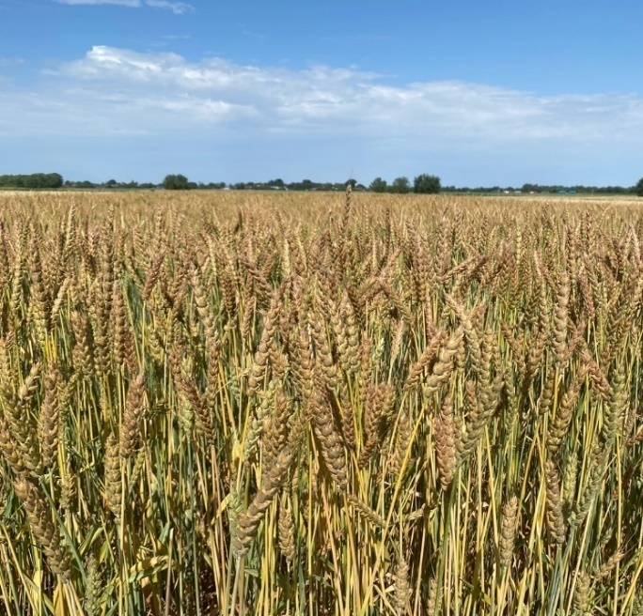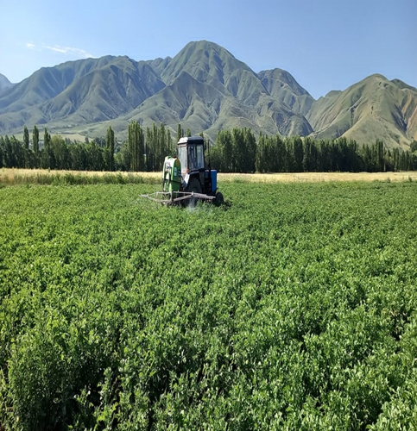

Бақша дақылдарын 3-жылдық жоңышқадан кейін себу, қосымша 13,30 % жеміс өнімдерін алуды қамтамасыз еткен. Бұл жерде көп жылдық шөптердің топырақ құнарлығын арттырып, оның құрылымына оң әсерін тигізуі орын алады. Сонымен қатар, көпжылдық шөптерден кейін орналастырылған бақша өнімдерінің сапалық және дәмдік көрсеткіштері сарапталып, оң нәтижелер алынған. Биологиялық ауыспалы егіс жүйесінде бақша жемістері құрамындағы нитраттардың жалпы көрсеткіші қарбыз бойынша 36,9 %деңгейінде болған. Бұл бақша дақылдары үшін рұқсат-етілген шектеулі көрсеткіштерден едәуір төмен. Қарбыз өнімдерінің дегустациялық көрсеткіштері де артып,жасыл дақылдардан кейін орналасқан жемістердің дәмдік сапасы аса жоғары болғаны белгіленді.
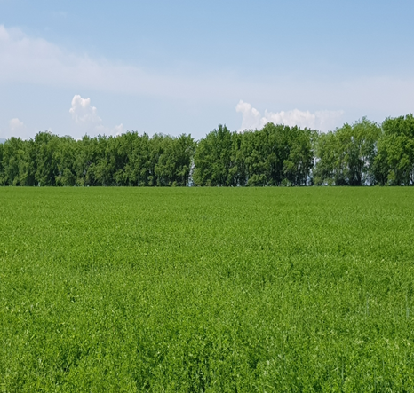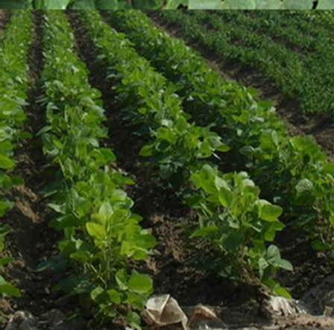
Сурет 6- Жоңышқа алқаптары (2-жыл) | Сурет 7- Бұршақ дақылдары алқаптары
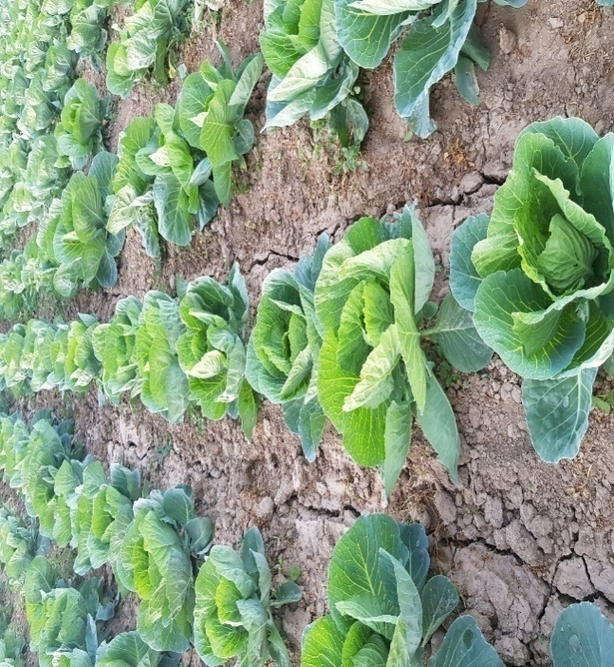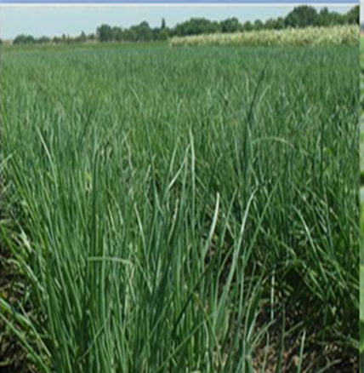-
Сурет 8–Ақ қауданды капуста ауыспалы егістері | Сурет 9- Ауыспалы егістері пияз

4.2Ең жақсы шаруашылық-құнды белгілері бар қарбыздың жаңа бейімделгіш экологиялық сорттарының селекциясы және сұрыптау

Қарбыз дақылының пісу кезеңі маңызды болып табылады. Ерте пісетін сорттар елімізідің тұрғындарын ерте өніммен қамтамасыз еті үшін өте қажет. Ерте өнім алу үшін орта мерзімде немесе кеш мерзімде пісетін сорттарды жасанды түрде ерте өнімдер алуға мәжбүрлегенше (полиэтилен жамылғысын пайдаланып ерте егу, тұқымды дәрілеу, өсуді жеделдеткіш препараттармен өсімдіктерді бүрку, азот тыңайтқыштарын қолдану және т.б.), табиғи түрде ерте пісетін сорттарды (будандарды) пайдаланған дұрыс. Ерте пісетін сорттар жаз айларында тұтыну үшін сапалы өнім береді. Орта пісетін сорттарды күзгі кезде пйадалану үшін өсіреді. Ал енді қыс айларында тұтыну үшін сақтауға жарамды өнім алу үшін кеш пісетін сорттар сұранысқа ие болады. Сондықтан барлық мерзімде пісетін сорттар болуы тиіс. Қарбыз өсіретін шаруашылықтарға кең көлемде дақылдың әртүрлі мерзімде пісетін сорттары мен будандары бойынша таңдау болуы маңызды.
Осыны ескере отырып, біз қарбыздың бейімдеу көшеттігіндегі шетелдік сортүлгілерінің пісу мерзімдерінефенологиялық бақылаулар жүргіздік.
Фенологиялық бақылау нәтижелеріне сәйкес,қарбыздың 5 сортүлгісі орта пісетін топқа жатады, олардың вегетациялық кезеңі 80-88 күн құрады, ал қалған 5 сортүлгіортадан кеш мерзімде пісті, олардың вегетациялық кезеңдері 92-100 күн құрады.
Қарбыздың экологиялық (бейімдеу) көшеттігіне шетелдік сортүлгілердің және стандарттық сорттың (Междуреченский) тұқымдары 20.05.2019 ж. себілді.Қарбыздың алғашқы өскіндер 15-25 күннен кейін пайда болды. Ең ерте өнген өскіндер 17 күнде шықты,олар 2 сортүлгіде(F₁Бельмор және F₁AX-CR298) байқалды.Басқа сортүлгілер бойынша өскіндер 19-20 күнде өніп шықты.
Зерттеу нәтижелеріне сәйкес, сыналған сорттар ерте және орташа пісетін топтарға жатады, кеш пісетін сорттар (будандар) болған жоқ.
Қарбыздың экологиялық (бейімдеу) көшеттігінде 2019 жылы барлығы 10 шетелдік сортүлгілер сыналды, олардың ішінде 8 сортүлгі «RAM BioScience» (Түркия, Германия), 2 сортүлгі Ресейден болды (4-кесте).
Кешенді белгілері бойыншақарбыздың тәжірибеде сыналған шетелдік сортүлгілерінің ішінен 6 сортүлгі ерекшеленді (60 %),олар жоғарыөнімділік және өнімнің тауарлылығын, үздік дәмділік көрсетті. Бұл жерде қарбыздың мына сортүлгілерін атап өтуге болады: F₁AX-CR268.AX-AL 448 F₁, AX-AL 428 F₁, Фотон, F₁AX-AL 438, F₁AX-CR157.
Жеке белгілері бойынша2 шетелдік сортүлгі ерекшеленді, олардың үлесі 20 % құрады.
Орташа көрсеткіштері бойынша қарбыздыңшетелдік 1 сортүлгісі ерекше болды, оның үлесі 10 % болып отыр.
Экологиялық сортсынақ нәтижелеріне сәйкес 1 сортүлгі жарамсыз болыпшықты, ол F₁Бельмор буданы,яғни сынақтағы барлық сортүлгілердің ішінен 1 сортүлгі жарамсыз деп танылды, оның үлесі 10 % тең(5-кесте).

Кесте 4- Қарбыз сортүлгілеріндегі фенологиялық бақылау нәтижелері (2019ж.)

Қарбыз сорттары | Өсімдік-тер саны* | Өскін-дердің өніп шығуы | Алғаш-қы нағыз жапырақ | Аналық гүлдері-нің гүлдеуі | Түйін салу | Жеміс-тердің пісуі
Междуреченский, St | 19 | 05.06. | 12.06. | 15.07 | 20.07 | 19.08
F₁Бельмор | 16 | 07.06. | 14.06 | 20.07 | 24.07 | 01.09
F₁Bella | 18 | 09.06 | 16.06 | 23.07 | 28.07 | 05.09
F₁AX-AL 448 | 19 | 15.06 | 22.06 | 23.07 | 28.07 | 07.09
F₁AX-AL 438 | 16 | 15.06 | 22.06 | 21.07 | 27.07 | 21.08
Фотон | 18 | 08.06 | 22.06 | 20.07 | 25.07 | 30.08
F₁AX-AL 428 | 17 | 10.06 | 17.06 | 21.07 | 26.07 | 21.08
F₁AX-CR258 | 17 | 15.06 | 22.06 | 23.07 | 28.07 | 21.08
F₁AX-CR157 | 17 | 15.06 | 22.06 | 23.07 | 28.07 | 21.08
F₁AX-AL 368 | 16 | 15.06 | 22.06 | 24.07 | 30.07 | 28.08
Пастушок | 19 | 15.06 | 22.06 | 21.07 | 27.07 | 21.08
*ескерту: тұқымдар 20 шұңқырға себілді.

Кесте 5- Қарбыздың 10 сортүлгісін сынау нәтижелері (2019 ж.)

Қарбыздың ерекшеленген сортүлгілерінің категориялары | Сорт-үлгі саны | Үлесі,  % | Пісу топтары бойынша |  |  | Құрғақ заттар мөлшері, %
Қарбыздың ерекшеленген сортүлгілерінің категориялары | Сорт-үлгі саны | Үлесі,  % | ерте пісетін | орташа пісетін | кеш пісетін | Құрғақ заттар мөлшері, %
Кешенді белгілері бойынша | 6 | 60,0 | 4 | 2 | - | 13-15
Жеке белгілері бойынша | 2 | 20,0 | 2 | - | - | 11-12
Орташа көрсеткіштері бойынша | 1 | 10.0 | - | 1 | - | 9-10
Жарамсыз болған | 1 | 10,0 | - | 1 | - | 5-7
Барлығы | 10 | 100,0 | 6 | 4 | - | -

4.2.1 Қарбыз тәлім бақшасынына алдын ала сынау, фенологиялық талдау жүргізу

Тәжірибе аланында ең жақсы шаруашылық-құнды белгілері бар қарбыз жаңа бейімделгіш экологиялық сорттарын таңдау кезінде келесідей зерттеу жұмыстары жүргізілді: алдын ала сынау қарбыздың тәлім бақшасында 10, конкурсты зрттеу тәлім бақшасынан қарбыздың 5 сорт үлгілері алынды.
Алдын ала сынау тәлім бақша шаруашылық-құнды белгілерінің ерекше жиынтықтары және оңтайлы белгілері бар, пісу мерзімі әр түрлі қарбыз дақылға баға берілді. Қойылған міндеттерге және үздік сорттарды конкурстық сорт сынауға дайындық жұмыстарына байланысты үлгілер жетілдіруде. Сорт үлгілерін бағалау олардың морфологиялық біркелкілілігіне, дәмдік қасиеттеріне және ауруларға төзімділігі бойынша жүргізілді.
Қарбыз тәлім бақшасынан конкурсты сынау негізгі шаруашылық-құнды белгілерімен ерекшеленген, өнімділігі бойынша нарықтық экономиканың талаптарына сай, түр-сипаты, жемісінің пішіні, дәмдік және тауарлық, тасымалғыштық және сақталғыштық қасиеттерге ие қарбыздың оңтайлы үлгілері алынды. Қарбыз сорт үлгілеріне баға беру екі аудандастырылған стандарт бойынша – Междуреченский және Мелитопольский 142 сорттарына жүргізілді.
Қарбыздың сорттық үлгілерін фенологиялық бақылау нәтижелері 3 сорт ерте пісетінін көрсетті - 67-79 күн, 3 сорт орта маусымдық топты ұсынды - 80-88 күн, 4 сорт орташа кеш пісетін кезеңді вегетациялық кезеңмен көрсетті - 92-102 күн. Аталған сорт үлгілерінен бастапқы формаларын алу мақсатында әрі қарай селекциялық жұмыстар жүргізілетін болады (кесте 6).
Алдын ала сынақтан өткізу тәлім бақшасында жүргізілген зерттеу нәтижесінде, қарбыз дақылының шаруашылық-құнды белгілер жинытығы бойынша қарбыздың 3 сорт үлгілері (Лентяй гиб., Crimson Sweet гиб., және Цилинд. форма Гб-6) ерекшеленді және олар 2021 жылы конкурсты сынақтан өтеді. Өзге де белгілері бойынша орташа ерте және орташа кеш пісетін 4 үлгілер белгіленді. Аталған үлгілер өнімділіктің жоғары тауарлылығымен, әдемі сырт келбетімен, құрамындағы құрғақ заттың 13-14 % шамасында болатын (4,8-5 балл) жоғары дәмдік бағасымен ерекшеленеді(кесте 7). Келесі жылы зерттелген үлгілерді мұқият бағалау және жоғары сапалы тұқымдарды қажетті көлемде жинау мақсатында оларды егуді қайталау жоспарлануда.

Кесте6-2020 ж. Қарбыз үлгілерінің фенологиялық бақылау нәтижесі

Қарбыз сорттары | Егу мерзімі | Өніп шығуы (орташа) | Шұң-қыр саны | Өсімдік-тер саны | Өнгіштігі, % | Алғашқы нағыз жапырақ | Аналық гүлдерінің гүлдеуі | Түйін салу | Жемістің пісуі
F₁Гб Лентяй | 22.05. | 01.06. | 20 | 19 | 95 | 06.06. | 12.07. | 15.07. | 102
F₁Гб№2 | 22.05. | 02.06. | 20 | 17 | 85 | 07.06. | 12.07. | 17.07. | 78
ЭКСПО-АСТАНА | 22.05. | 02.06. | 20 | 17 | 85 | 07.06. | 12.07. | 15.07. | 96
Гбв Crimson Sweet ПП-2015 | 22.05. | 04.06. | 20 | 19 | 95 | 07.06. | 12.07. | 15.07. | 79
№2700 | 22.05. | 04.06. | 20 | 19 | 95 | 07.06. | 15.07. | 18.07. | 86
Гб 2 Crimson Sweet ПП-2015 | 22.05. | 04.06. | 20 | 19 | 95 | 09.06. | 14.07. | 17.07. | 80
ПП-2-2017 | 22.05. | 05.06. | 20 | 16 | 80 | 10.06. | 15.07. | 18.07. | 93
№1-2 | 22.05. | 05.06. | 20 | 19 | 95 | 10.06. | 15.07. | 18.07. | 92
Гб -6 Цилинд. Форма | 22.05. | 03.06. | 20 | 17 | 85 | 10.06. | 15.07. | 18.07. | 85
Гб -10-2 | 22.05. | 28.05. | 20 | 17 | 85 | 02.06. | 10.07. | 14.07. | 69

Кесте 7-Қарбызды алдын-ала сынау тәлім бақшасында іріктеу нәтижелері 2020 ж.

Қарбыздың ерекшеленген сортүлгілерінің категориялары | Сорт-үлгі саны | Үлесі,  % | Пісу топтары бойынша |  |  | Құрғақ заттар мөлшері, %
Қарбыздың ерекшеленген сортүлгілерінің категориялары | Сорт-үлгі саны | Үлесі,  % | ерте пісетін | орташа пісетін | кеш пісетін | Құрғақ заттар мөлшері, %
Кешенді белгілері бойынша | 3 | 30,0 | 2 | - | 1 | 13-14
Жеке белгілері бойынша | 4 | 40,0 | 1 | 1 | 2 | 11-12
Орташа көрсеткіш-тері бойынша | 3 | 30,0 | - | 2 | 1 | 10-11
Жарамсыз болған | - | - | - | - | - | 8-9
Барлығы | 10 | 100 | 3 | 3 | 4 | -
.
2020 жылы конкурстық сынау питомнигінде қарбыздың 5 үлгісі бағаланды, екі стандарт аясында - Междуреченский және Мелитопольский 142.

Кесте8 - Қарбыздың конкурстық сұрыптық сынағының нәтижелері, 2020ж.
Қарбыз сорттары, үлгі | Жал-пы өнім, т/га | Соның ішінде |  |  |  | Тауар-лық жеміс-тердің орташа масса-сы, кг | Құр-ғақ  зат-  тар мөл-шері,  % | Дегус-тация-лық ба-ғасы,  балл | Стан-дарт-  тан  ар-  туы,  %
Қарбыз сорттары, үлгі | Жал-пы өнім, т/га | тауарлық |  | 2-жиын
Қарбыз сорттары, үлгі | Жал-пы өнім, т/га | т/га | % | т/га | %
Лентяй-Гб-ді | 20,0 | 18,9 | 94,5 | 8,2 | 41,0 | 4,7 | 10,0 | 4,8 | -
2СП-30 сортотип Медок | 30,2 | 28,9 | 95,6 | 11,6 | 38,4 | 4,5 | 11,0 | 4,9 | 51,0
3 ГбП- 6 | 26,2 | 24,2 | 92,3 | 6,0 | 23,1 | 5,2 | 10,2 | 4,8 | 17,5
4 Гб ПП-2015 | 35,0 | 34,2 | 97,8 | 7,2 | 20,5 | 9,5 | 11,5 | 5,0 | 56,9
5Мелито-польский142st. | 22,3 | 21,3 | 95,6 | 3,9 | 17,3 | 5,0 | 9,5 | 4,4 | -

Барлық сорт үлгілері өнімділік стандарттарынан сенімді түрде 17,5-56,9%-ға асып түсті, олар бәсекеге қабілетті сортты сынаудың келесі кезеңдерінен өтеді, олардың ең перспективалылары селекциялық питомникте қатар өсірілетін болады (кесте 8).
Сынақ субъектілерінің 3 сынаманың кезең бойынша 2 - і ерте піседі (СП-30, ГбП -6), 1-үлгісі-орта кеш.
Ерте пісетін топқа сынау нәтижесінде №2 сынама (СП-30) ерекшеленіп, ағымдағы жылдың жағдайында Междуреченский стандартты сорты бойынша 20,0 т/га салыстырғанда 30,2 т/га салыстырмалы жоғары өнімділік көрсетті. Дақылдың тауарлылығы стандарт бойынша 94,5 %-ға қарсы 95,6 %-ды құрайды. Құрамында құрғақ еритін заттардың мөлшері жоғары (11,0 %) және дәмі 4,9 балл. Орта-кеш және кеш пісетін топта сынама (Гб PP-2015) өнімділігі (35,0 т/га), ірі жеміс (орташа салмағы 9,5 кг), дәмі 5,0 балл және құрғақ заты бойынша ерекшеленді. барлық сапа көрсеткіштері бойынша стандартты Мелитополь 142 сортынан 11,5 % жоғары құрамды.

4.2.2 Конкурстық сынақ тәлімбақшасындағы қарбыздың морфологиялық белгілерін бағалау

Қарбыздың сорттық үлгілерінің морфологиялық белгілерін зерттеу, бұл сорттық үлгілердің негізгі сабағы (пәлегі) тәлім бақшасында КС 1,77 м-ден (ГбП-6) 2,4 м-ге дейін (СП-30 Медок сорты) өзгеріп тұрады.
Сорттық үлгілер бойынша бір өсімдікке арналған сабақтарының (пәлегінің) жалпы саны 4-тен аспады, негізіндесабағының (пәлегінің) қалыңдығы 0,5 см-ден (Мелитополь 142st) 1,3 см-ге дейін (Пгб-6). сабағындағы (пәлегіндегі) интеродтардың ұзындығы 6,2 см-ден (Мелитополь 142st) 8,4 см-ге дейін болды (ПП гб-2015).
Жапырақтың көлемі бойынша барлық сорт үлгілерінің жапырақтары ірі болды, тек Мелитопольскийстандартты сортында – орташа көлемді.
Сорт үлгілерінің қысқа жапырақ сағағы ұзындығы 4,5 см-ден (Междуреченский st) 6,2см-ге дейін (Гб ПП-2015).
Сорт үлгілерінде аталық және аналық гүлдерінің гүлдеуі әр түрлі уақытта жүретіні белгілі. Аталық гүлдің күлтесі 0,8 мм-ден 1,3 мм-ге дейін (СП-30 сортотип Медок) болды.
Қарбыз сорттының морфологиялық сипаттауларында сорт белгілерінің негізгі бөлігін жемісі көрсетеді. Жемістің негізгі морфологиялық белгілеріне өсіру жағдайының әсерін анықтау үшін қарбыз жемісінің негізгі белгілік көрсеткіштерінің өзгеруін оны кесу арқылы бақылау жүргізілді.
Мына көрсеткіштер ескерілді: жемістің пішіні, оның суреті мен түсі, қабығының қалыңдығы мен түсі, көлемі, суреті және тұқымының түсі.
Бақылау жұмыстарының нәтижесінде, оңтүстік-шығыс Қазақстанның тау етегінде зерттелініп отырған сорт үлгілері жемісінің массасы бойынша ерекшелінді. Олардың салмағы 5,02 кг-нан (Междуреченский st) 7,5 кг-ға дейін (Гб ПП-2015), үлгілер бойынша орташа салмағы 6,2 кг болды.
Жемісінің пішіні бойынша сорт үлгілері әртүрлілілігімен ерекшелінді: сопақша – СП 30 сортотип Медок, ГбП-6; шар тәрізді - Междуреченскийst; ұзыннан созылған – Гб ПП-2015; домалақ – Мелитопольский142st.
Сорт үлгілердің табиғи түсі бойынша жасылдан қою жасылға дейін болды, сұрыптар бойынша қабықтың қалыңдығы 0,8-ден 1,5 см-ге дейін болды.
Тұқымның пішіні бойынша біздің зерттеу жұмысымызда мына пішіндер анықталды: алма тәрізді (СП-30, сортотип Медок,Гб ПП-2015), кең сопақша (Междуреченский st, ГбП-6, Мелитопольский 142st.).
Сорт үлгілер тұқымының көлемі 0,9 см (Гб ПП-2015) 1,6 см-ге дейін (Междуреченский st.) болды, ал қалған сорт үлгілері аралық көрсеткіштер 1,0-1,4 см көрсетті. Тұқымның түсі ақшыл, қоңыр, қызыл және қара түсті болды (Сурет- 10).

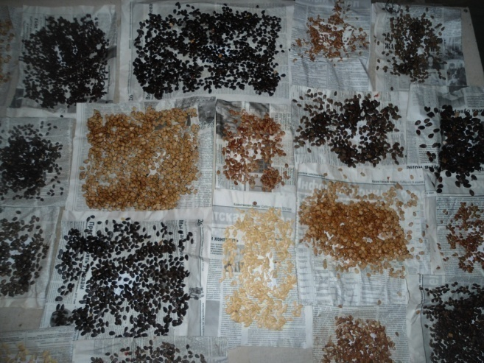

Сурет 7- Қарбыздың сортүлгілер тұқымдары

4.2.3 Қарбыз дақылдарының жаңа перспективалық сорттарының биотикалық және абиотикалық экологиялық факторларға төзімділігін бағалау

Сорт (гибрид) ауыл шаруашылық дақылдарды өсіру технологиясының маңызды құрамдас бөлігі болып табылады. Өнімділіктен басқа, биотикалық және абиотикалық экологиялық факторларға төзімділік сорттың маңызды көрсеткіші болып саналады. Егер сорт қолайсыз экологиялық жағдайларға және кең таралған зиянды ауруларға төзімді болса, онда кірістілік деңгейі жоғарырақ болады және ауруларға қарсы фунгицидтер аз қолданылады. Асқабақ тұқымдасы дақылдарына саңырауқұлақ аурулары ең зиянды ауруларының біріне жатады.
Жоғарыда айтылғандарды ескере отырып, біз жиі кездесетін саңырауқұлақ ауруларына (жалған ақ ұнтақ, ақ ұнтақ) қарсы тұру үшін қарбыздың жаңа сорттарын бағаладық.
Кестедегі мәліметтер бойынша, қарбыз үлгілері №1; 3; 4; 7; 8 барлық ауруларға төзімді екендігін көріп тұрмыз. Ал қалған сорт үлгілері ауруларға әлсіз және орташа сезімтал болды. Орташа төзімділікті №6 (Гб2 в Crimson Sweet) гибрид көрсетті (кесте 9).

Кесте 9- Қарбыз сорт үлгілерінің негізгі ауруларға төзімділігі

№ | Сорт үлгілері | Аурулармен залалдануы
№ | Сорт үлгілері | Ақ ұнтақ | Жалған ақ ұнтақ | фузариоз
Қарбыз-дақылы
1 | Лентяй-Гб-ді | төзімді | төзімді | төзімді
2 | №2 Гб-ді | әлсіз залалданады | орташа залалданады | орташа залалданады
3 | ЭКСПО-АСТАНА | төзімді | төзімді | әлсіз залалданады
4 | Гб CrimsonSweet ПП-2015 | төзімді | төзімді | төзімді
5 | №2700 | әлсіз залалданады | әлсіз залалданады | орташа залалданады
6 | Гб2 в CrimsonSweet | әлсіз төзімді | әлсіз төзімді | әлсіз төзімді
7 | ПП-2-2017 | төзімді | төзімді | төзімді
8 | №1-2 | төзімді | төзімді | төзімді
9 | Гб -6 Цилинд. форма | әлсіз залалданады | әлсіз залалданады | төзімді
10 | Гб -10-2 | әлсіз залалданады | әлсіз залалданады | әлсіз залалданады

Зерттеудің осы кезеңінде бақша дақылдарының сорт үлгілерінің қолайсыз ауа-райына салыстырмалы тұрақтылығы анықталды. Соңғы нәтижелер 3 жылдық зерттеу аяқталғаннан кейін алынды. Қорытынды нәтижелер бойынша ортаның абиотикалық және биотикалық факторларына төзімділігі жоғары сорт үлгілер белгіленді. Зерттеулер нәтижесінде Мемлекетік сорт сынау комиссиясына қарбыздың жаңа Грант сортын селекциялық жетістік ретінде тану үшін сынақтан өткізуге тапсырылды. 2024 жылдың 19 қаңтарында «Ұлттық зияткерлік мекшік институты» РМК шешімімен селекциялық жетістікке №1117 «Грант ас қарбызы» патенті берілді (Қосымша Ә).
2021 жылы конкурстық сынақ тәлімбақшасында қарбыздың 3 үлгісі бағаланды, екі стандарт аясында - Междуреченский және Мелитопольский 142.
Ерте пісетін топ бойынша сынақ нәтижесінде Crimson Sweet PP-2015-де гибридте үлгісі бөлінді, бұл ағымдағы жылдың жағдайында салыстырмалы түрде жоғары өнімділікті көрсетеді, стандартты Междуреченский сортында 19,5 т/га қарсы 26,5 т/га. Өнімнің сатылымы стандарттың 97,0 %- на қарағанда 98,5 % құрайды. Ол құрғақ еритін заттардың жоғары құрамымен (11,0 %) және 4,8 баллдың дәмін бағалаумен сипатталады. Кеш пісетін үлгілер тобында өнімділігі 22,0 т/га қарсы 20,4 т/га КИ-8-2003) үлгісі Мелитопольский 142 стандартты сортында бөлінді.
Осылайша, конкурстық сынақ тәлімбақшасында Crimson Sweet PP-2015-тегі ерте пісетін гибрид үлгісі ерекшеленді, ол басқа үлгілер мен стандартқа сәйкес, жоғары дәмімен, сақталу сапасымен және жемістердің тасымалдануымен ерекшеленеді.

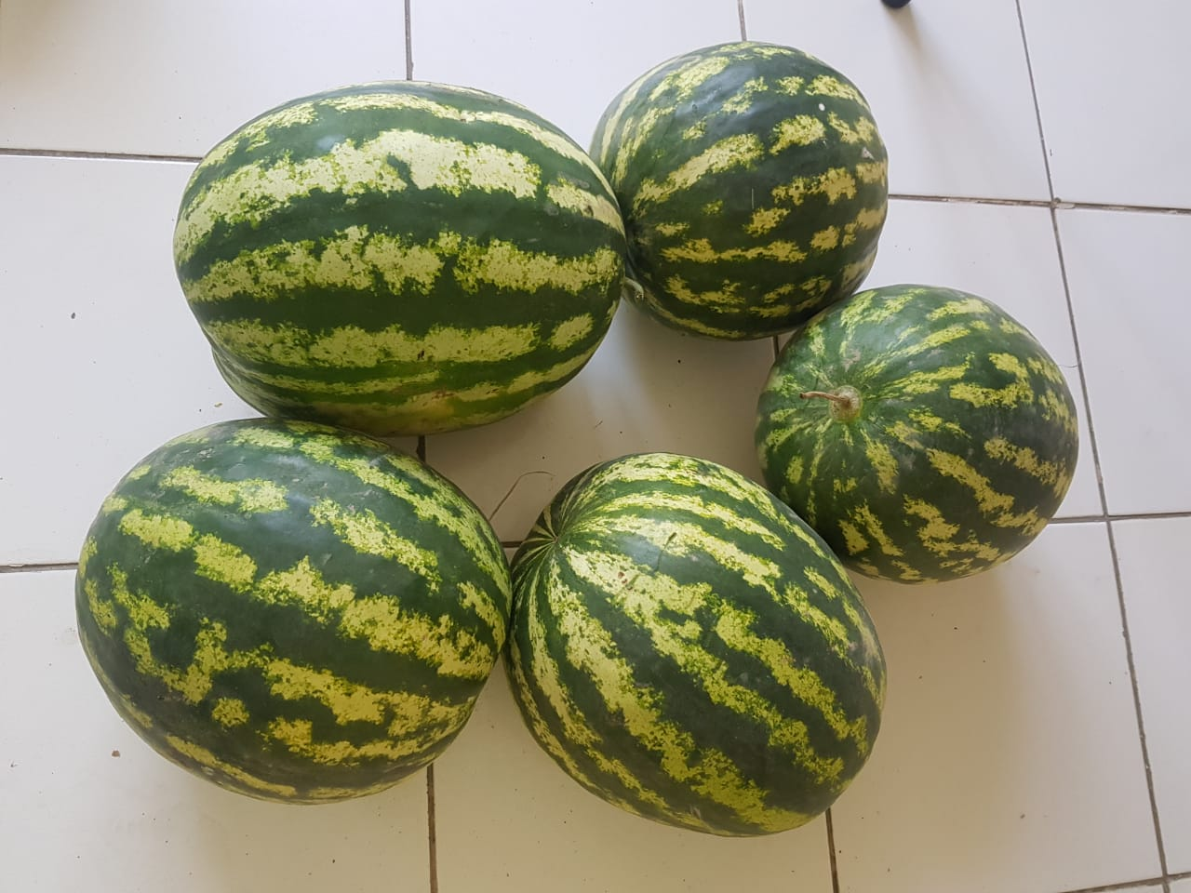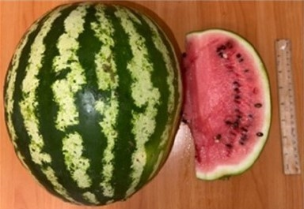

Сурет 11 – қарбыздың жаңа «ГРАНТ» сорты

Қарбыздың жаңа ГРАНТ сортына сипаттама. Жаппай өніп шықаннан кейін 70-75 тәулікте толық пісіп-жетілетін орташа-ерте пісетін сұрып. Crimson Sweet сұрыбы егістігінен кетеннет будандастыру аркылы дара және жаппай іріктеу әдісімен шығарылған. Дегустациялық бағасы 5 балл, құрғақ заттар мөлшері 11,5 %, қанттылығы 9,0 %, аскорбин кышкылы - 14 мг %. Орташа өнімділігі- 28-30 т/га. Түптері жайлмалы, 1-2-3-қатардағы пәлектер саны көп. Жапырақтары орташа, катты тарамдалған, түсі сұр-жасыл реңді. Жапырақтар ​​түбіндегі қалақтары жанасқан. Жемістері доғал пішінде 35х30 см. Жемістердің орташа массысы 8 кг, бірак 5 кг-нан 10 кг-ға дейін - ауытқып отырады. Сыртқы кабаты тегіс, торлары жоқ. Фоны - бұлыңғыр жолақтар. Кабыктары майысады, қалындығы- орташа, кескіні -ашық-жасыл. Жемістерініңшырыны каныққызыл, тығыз, нәзік, өте тәтті және шырынды. Тұқымдары майда, пішіні 0,8 см. кара тенбілді. Аналық гүлдерінің типі даражынысты, тозаңдану типі айқас тозаңданатын. Гүлдері- негізгі және бірінші қатардағы пәлектерінде орналасады. Ауруларға салыстымалы төзімді. Сұрып жоғары өнімділігімен, тауарлығымен, өте жоғары дәмдік касиеттерімен, тасымалданғыштығы және сақталғыштығымен ерекшеленеді. Бұл жемістерді алыс жолға тасымалдауды жеңілдетеді.
Сұрып Мемлекеттік сұрып сынауга 2021 жылы ГРАНТ атауымен өтінім негізінде өткізілді (қабылдау №2021/046,4), 11.03.2022 жылы патентке қабілеттілігін (ерекшелігі, біртектілігі, тұрақтылығы) анықтау үшін, сынауға жіберілді. 2024 жылдың 19 қаңтарында «Ұлттық зияткерлік мекшік институты» РМК шешімімен селекциялық жетістікке №1117 «Грант ас қарбызы» патенті берілді (Қосымша Ә).

4.3 Органикалық тыңайтқыштардың түрлері мен үйлесіміне байланысты Қазақстанның оңтүстік-шығысындағы қара-қоңыр топырақтардың құнарлылық параметрлері

Топырақ параметрлерін қалпына келтіру өте ұзақ және күрделі процесс. Ауылшаруашылық дақылдарының белгілі бір түрін өсіру кезінде фермерлер үшін басты міндет құнарлылықтың бастапқы көрсеткіштерін арттыру және оның тозуына жол бермеу болып табылады. Тек жоғары құнарлы топырақ рентабельділікті арттырады.
Қазіргі уақытта фермерлердің негізгі міндеті - ауылшаруашылық дақылдарының өнімділігін арттыру, осыған байланысты топырақтың агрохимиялық көрсеткіштері артта қалып отыр. Өкінішке орай, топыраққа дұрыс емес антропогендік әсер (жиі механикалық өңдеу, ауыспалы егістің дұрыс орналаспауы немесе толық болмауы, тең емес суару, топырақты құрғату, топырақ тыңайтқыштарын шамадан тыс көп немесе жеткіліксіз енгізу, орман белдеулерін кесуге байланысты агроландшафттардың өзгеруі және т. б.) олардың қайталама тұздануына, су және топырақ эрозиясына, топырақтың ауыр металдармен ластануына әкеледі.
Осыған сүйене отырып, біздің зерттеулеріміздің міндеттерінің бірі органикалық және биологиялық тыңайтқыштардың топырақ құнарлылығына әсерін анықтау болды. Топырақ талдаулары «Ө.О. Оспанов атындағы Қазақ топырақтану және агрохимия ҒЗИ» ЖШС-де жүргізілді. (Қосымша Ғ1-Ғ7).

Кесте 10 - Қазақстанның оңтүстік-шығысындағы қара-қоңыр топырағының негізгі агрохимиялық көрсеткіштері (бастапқы көрсеткіштер)

Тереңдігі, см | Гумус, % | Жалпы формалар, % |  |  | Жылжымалы формалар, мг/кг |  | рН  (тұзды) | Бөлік-тер көлемі, <0,01 мм, %
Тереңдігі, см | Гумус, % | азот | фосфор | калий | фос-фор | калий | рН  (тұзды) | Бөлік-тер көлемі, <0,01 мм, %
0-20 | 3,03 | 0,20 | 0,20 | 2,3 | 33 | 360 | 7,3 | 39
20-30 | 2,90 | 018 | 0,20 | 2,4 | 24 | 350 | 7,3 | 41
30-45 | 1,80 | 0,14 | 0,18 | 2,2 | 17 | 330 | 7,4 | 44
45-60 | 1,40 | 0,10 | 0,16 | 1,9 | - | - | - | -
2020 ж. зерттеудің бірінші жылында биоорганикалық тыңайтқыштарды енгізу кезінде топырақ құнарлылығының көрсеткіштері қарашірік (1,81 %) және жалпы азот (0,126 %) бойынша бастапқы көрсеткіштерден төмен болды, бірақ жалпы фосфор (0,212 %) және жалпы калий (2,593 %) бойынша жақсарды.

Кесте 11 - «Қазақ жеміс-көкөніс шаруашылығы ғылыми-зерттеу институты» ЖШС «Қайнар» өңірлік аймақтық филиалының тәжірибелік учаскелері топырағының агрохимиялық көрсеткіштері, 2020ж.

Тәжірибелік учаскелері | Коректік заттар, % |  |  |  | СО₂, % | рН | Үлес салмағы
Тәжірибелік учаскелері | гумус | азот | фосфор | калий | СО₂, % | рН | Үлес салмағы
Бақша дақылдары  (қарбыз) | 1,81 | 0,126 | 0,212 | 2,593 | 0,86 | 7,75 | 2,37

Кесте 12-«Қазақ жеміс-көкөніс шаруашылығы ғылыми-зерттеу институты» ЖШС «Қайнар» өңірлік аймақтық филиалының тәжірибелік учаскелері топырағының агрохимиялық көрсеткіштері, 2021ж.

Тәжірибелік учаскелері | Коректік заттар, % |  |  |  | СО₂, % | рН | Үлес салмағы
Тәжірибелік учаскелері | гумус | азот | фосфор | Калий | СО₂, % | рН | Үлес салмағы
Бақша дақылдары  (қарбыз) | 1,58 | 0,196 | 0,264 | 2,252 | 1,30 | 8,16 | 2,21

Кесте 13- Қарбыз дақылдары учаскесінің агрохимиялық көрсеткіштері, 2020ж.

№ | Тәжірибелік учаскелері | Жылжымалы формалар |  |  | СО₂, % | рН
№ | Тәжірибелік учаскелері | азот, мг/кг | фосфор, мг/кг | калий,  мг/кг | СО₂, % | рН
1 | Бақылау  (тыңайтқышсыз) | 56,0 | 36 | 310 | 1,76 | 7,75
2 | N₁₂₀P₁₂₀K₁₅₀ | 42,0 | 38 | 350 | 1,80 | 7,75
3 | Биогумус, 10 т/га | 44,8 | 55 | 360 | 0,72 | 7,75
4 | Биогумус, 15 т/га | 39,2 | 75 | 360 | 0,68 | 7,75
5 | Көң, 40 т/га | 50,4 | 64 | 380 | 1,30 | 7,75
6 | Құс саңғырығы, 5 т/га | 47,6 | 89 | 380 | 1,26 | 7,75
7 | Құс саңғырығы, 10 т/га | 50,4 | 64 | 360 | 1,58 | 7,75
8 | Сабан, 3 та/га + N₉₀P₆₀K₆₀ | 44,8 | 51 | 260 | 1,51 | 7,75

Қарбыздың негізгі қоректік заттардың жылжымалы нысандарының құрамы бойынша жеңіл гидролизденетін азотпен әр түрлі қамтамасыз етілу байқалады - 39,2-56,0 мг/кг, алайда тыңайтылған нұсқалардағы жылжымалы фосфордың бақылауға 38-89 мг/кг-дан (36 мг/кг) және ауыспалы калий бойынша-350-ден 380 мг/кг-ға дейін, тиісінше бақылауда 310 мг/кг-ға дейін жоғарылауы байқалады. Топыраққа сабан енгізілген кезде калий мөлшері макро тыңайтқыштардың минималды нормаларымен бірге төмен болды (кесте 13). Қарбыздың тәжірибелік аймақтардағы топырақ ерітіндісінің реакциясы әлсіз сілтілі, бейтарапқа жақын (рН 7,75-7,80).

Кесте 14- Қарбыз дақылдары учаскесінің агрохимиялық көрсеткіштері, 2021ж.(Қосымша Ғ5)

№ | Тәжірибелік учаскелері | Жылжымалы формалар |  |  | СО₂, % | рН
№ | Тәжірибелік учаскелері | азот, мг/кг | фосфор, мг/кг | калий,  мг/кг | СО₂, % | рН
1 | Бақылау  (тыңайтқышсыз) | 39,2 | - | - | - | 8,16
2 | N₁₂₀P₁₂₀K₁₅₀ | 42,0 | 78,0 | 200,0 | 0,99 | 8,16
3 | Биогумус, 10 т/га | 44,8 | 95,0 | 240,0 | 1,02 | 8,16
4 | Биогумус, 15 т/га | 39,2 | 84,0 | 230,0 | 1,20 | 8,16
5 | Көң, 40 т/га | 56,0 | 78,0 | 250,0 | 1,30 | 8,16
6 | Құс саңғырығы, 5 т/га | 44,8 | 170,0 | 320,0 | 1,23 | 8,16
7 | Құс саңғырығы, 10 т/га | 39,2 | 52,0 | 250,0 | 1,62 | 8,16
8 | Сабан, 3 та/га + N₉₀P₆₀K₆₀ | 47,6 | 93,0 | 280,0 | 1,16 | 8,16

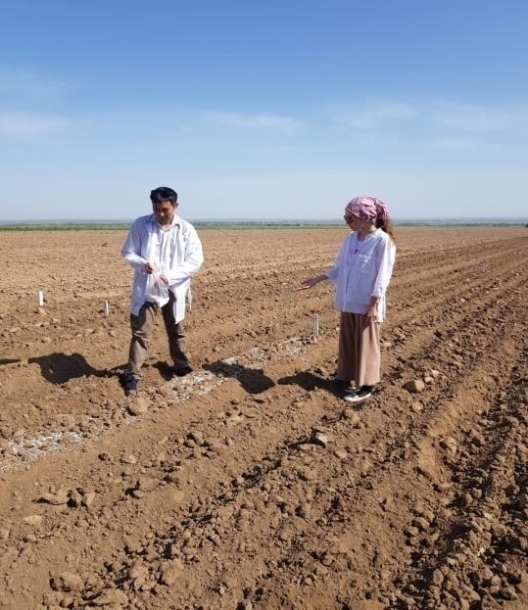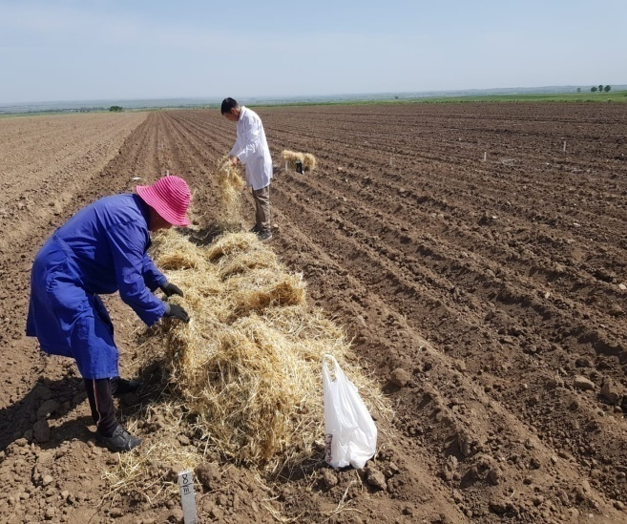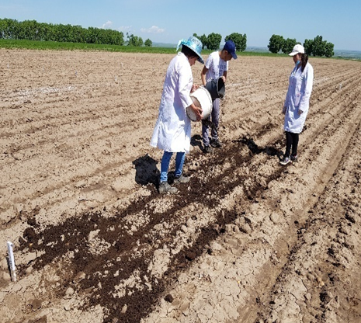
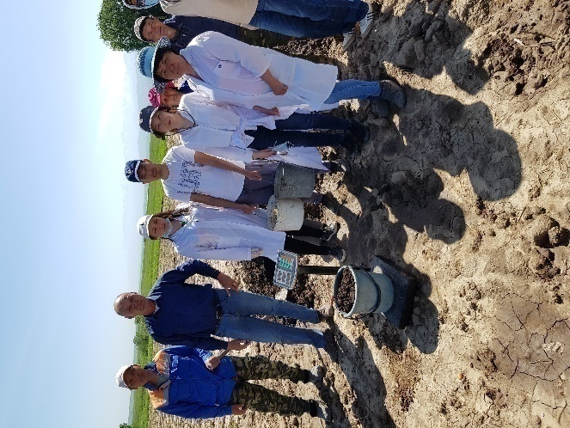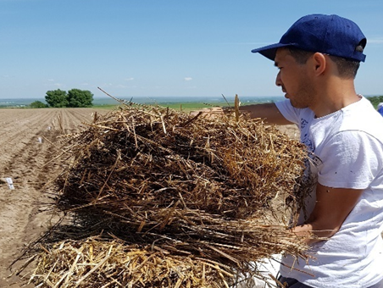

Сурет12- Бақша дақылдары алаңына биоорганикалық тыңайтқыштарды енгізу

Топырақ пен өсімдіктерді микроэлементтермен қамтамасыз етілуі маңызды рөл атқарады. Сонымен қатар, ауыр металдар болып табылатын бірқатар микроэлементтердің уыттылығын ескеру қажет. Осыған байланысты микроэлементтердің қос аспектісіне назар аудару керек - бір жағынан өсімдіктерге арналған қуат көзі ретінде, екінші жағынан улы элементтер ретінде.
2020-2021 жж. зерттеулер көрсеткендей, қарбыз дақылдарының астындағы топырақ микроэлементтердің жылжымалы формаларының құрамы айтарлықтай ерекшеленді. Органикалық тыңайтқыштар мен биопрепараттар қолданылған тәжірибе нұсқаларының арасында елеулі айырмашылықтар байқалады. Талдау деректері бойынша ауыр металдардың (қорғасын, кадмий және т.б.) құрамы шекті жол берілетін концентрациядан аспады (кесте 15,16).

Кесте 15-Органикалық тыңайтқыштардың, биологиялық тыңайтқыштарды және биологиялық өнімдердің бақша дақылдары астындағы топырақта микроэлементтер құрамына әсері, 2020ж. (Қосымша Ғ3)

Тәжірибе нұсқалары |  | Микроэлементы  (жылжымалы формалары, қабат - 0-30 см), мг/кг топырақ
 |  | Zn | Cu | Cd | Co | Mn | Fe
қарбыз
1 | Бақылау  (тыңайтқышсыз) | 1,5 | 1,1 | 46,5 | 4,3 | 9,4 | 1,2
2 | N₁₂₀P₁₂₀K₁₅₀ | 1,0 | 1,1 | 52,8 | 3,6 | 11,8 | 0,5
3 | Биогумус, 10 т/га | 1,0 | 0,9 | 58,2 | 3,3 | 9,3 | 0,4
4 | Биогумус, 15 т/га | 0,6 | 1,2 | 47,3 | 4,7 | 7,6 | 0,9
5 | Көң, 40 т/га | 1,0 | 0,8 | 47,9 | 5,0 | 11,4 | 1,0
6 | Құс саңғырығы, 5 т/га | 2,0 | 0,9 | 47,3 | 7,3 | 11,6 | 1,2
7 | Құс саңғырығы, 10 т/га | 2,5 | 1,4 | 36,5 | 7,0 | 12,3 | 1,2
8 | Сабан, 3 та/га + N₉₀P₆₀K₆₀ | 2,0 | 0,9 | 47,3 | 7,3 | 11,6 | 1,2

Кесте 16 - Органикалық тыңайтқыштардың, биологиялық тыңайтқыштар-ды және биологиялық өнімдердің бақша дақылдары астындағы топырақта микроэлементтер құрамына әсері, 2021ж.(Қосымша Ғ7)

Тәжірибе нұсқалары |  | Микроэлементы  (жылжымалы формалары, қабат - 0-30 см), мг/кг топырақ
 |  | Zn | Cu | Cd | Co | Mn | Fe
қарбыз
1 | Бақылау  (тыңайтқышсыз) | 1,9 | 0,7 | 0,5 | 0,8 | 61,9 | 4,9
2 | N₁₂₀P₁₂₀K₁₅₀ | 2,0 | 1,0 | 0,2 | 0,2 | 61,0 | 3,2
3 | Биогумус, 10 т/га | 3,2 | 1,04 | 0,4 | 3,5 | 74,7 | 2,5
4 | Биогумус, 15 т/га | 2,9 | 1,07 | 0,1 | 3,4 | 71,4 | 3,7
5 | Көң, 40 т/га | 2,3 | 1,09 | 0,0 | 1,2 | 73,7 | 2,5
6 | Құс саңғырығы, 5 т/га | 3,3 | 1,8 | 0,1 | 1,9 | 77,5 | 2,6
7 | Құс саңғырығы, 10 т/га | 1,4 | 1,1 | 0,2 | 1,2 | 61,6 | 4,6
8 | Сабан, 3 та/га + N₉₀P₆₀K₆₀ | 1,8 | 1,0 | 0,1 | 0,9 | 66,5 | 4,0

Гранулометриялық құрамы бақша дақылдарының тамыр жүйесінің қалыптасуына және дамуына, суару режимінің тиімділігіне (суармалы судың эрозиясына қарсы тұру) және қолданылатын тыңайтқыштарға айтарлықтай әсер етеді. Зерттеулер тәжірибелік учаскелердің топырақтарында физикалық саздың 35,481 % (бөлшектердің мөлшері <0,01 мм) болғанын анықтады, бұл оларды орташа сазды деп сипаттайды (кесте 17).

Кесте 17- Биоорганикалық тыңайтқыштарды қолдану кезіндегі топырақтың гранулометриялық құрамы,2020ж.(Қосымша Ғ2)

Дақыл | Абс.-тік құрғақ қ үлгі,  % Н₂О | Толығыменқұрғақтопырақ фракциясыныңқұрамы, %
Дақыл | Абс.-тік құрғақ қ үлгі,  % Н₂О | Фракция пішіні, мм
Дақыл | Абс.-тік құрғақ қ үлгі,  % Н₂О | құм |  | тозаң |  |  | лай | сомасы 3  фракциялар  < 0,01
Дақыл | Абс.-тік құрғақ қ үлгі,  % Н₂О | 1,0-0,25 | 0,25-  0,005 | 0,05-0,01 | 0,01-0,005 | 0,005-0,001 | <0,001 | сомасы 3  фракциялар  < 0,01
Қарбыздақылы | 1,92 | 0,918 | 12,215 | 35,481 | 20,392 | 14,274 | 16,721 | 51,387

Далалық зерттеулер жүргізілген «Қазақ жеміс-көкөніс шаруашылығы ғылыми-зерттеу институты» ЖШС «Қайнар» өңірлік филиалының тәжірибелік стационарының тегіс емес, төбелі-еркін бедері бар екенін атап өткен жөн (2-9⁰С). Институт алаңында өткен ғасырдың 60-70 жылдары учаскелерді тегістеу бойынша жоспарлау жұмыстары жүргізілді. Осы себепті жекелеген тәжірибелік аудандарда топырақтың агрохимиялық көрсеткіштерінің күрт айырмашылығы байқалады.

Кесте 18- Биоорганикалық тыңайтқыштарды қолдану кезіндегі топырақтың гранулометриялық құрамы 2021ж. (Қосымша Ғ6).

Дақыл | Абс.-тік құрғақ қ үлгі,  % Н₂О | Толығыменқұрғақтопырақ фракциясыныңқұрамы, %
Дақыл | Абс.-тік құрғақ қ үлгі,  % Н₂О | Фракция пішіні, мм
Дақыл | Абс.-тік құрғақ қ үлгі,  % Н₂О | құм |  | тозаң |  |  | лай | сомасы 3  фракциялар  < 0,01
Дақыл | Абс.-тік құрғақ қ үлгі,  % Н₂О | 1,0-0,25 | 0,25-  0,005 | 0,05-0,01 | 0,01-0,005 | 0,005-0,001 | <0,001 | сомасы 3  фракциялар  < 0,01
Қарбыздақылы | 2,04 | 0,919 | 28,440 | 30,625 | 10,617 | 18,375 | 11,025 | 40,016

Жалпы, топырақ құнарлылығын қалпына келтіру процесі өте ұзақ. Сондықтан, 2 жылдық зерттеулердің нәтижелері бойынша Бақша дақылдарының тыңайтқыш жүйелерінің тиімділігін бағалауға болады.

4.4 Қарбыз дақылдарының органикалық-минералды, биологиялық тыңайтқыштардың және өсімдіктердің өсу биостимуляторларының әртүрлі үйлесімдерінің фенологиялық және биометриялық көрсеткіштеріне әсері

Қарбыз дақылдарының болашақ өнімі өсімдіктердің жасыл массасының даму деңгейімен анықталады. Қарқынды даму және вегетативті мүшелердің қалыптасу кезеңінде қарбыз жапырақтарының ассимиляциясының төмендеуі өнімділік деңгейіне теріс әсер етуі мүмкін. Айта кету керек, жемістерге барлық қоректік заттар жапырақ аппараты арқылы келеді. Жапырақтардың жеткіліксіз көлемі фотосинтездің төмендеуіне әкеледі, соның барысында өсімдіктердің өсуінің тежелуі және жемісініңмөлшері төмендеуі байқалады. Бақша дақылдарының жапырақтары жемістерге қоректік заттардың негізгі өткізгіші болып табылады. Сондықтан жапырақтары неғұрлым ұсақ және жасыл болса, жемістер соғұрлым дәмді болады.
Қарбыз дақылдарының пайда болу мөлшері өсімдіктердің өсуі мен қоректену жағдайларына байланысты. Қарбыз қоректік заттарға бай жеңіл топырақты жақсы көреді. Тыңайтқыштардың әсерінен қарбыздарда сабағы (пәлегі)мен жапырақтардың өсуі артады, гүлшоғыр саны артады, байлау жақсарады, сәйкесінше бір өсімдіктегі жемістер саны артып, биохимиялық көрсеткіштері жақсарады.
Биологиялық ерекшеліктеріне байланысты қарбыз өсірілетін аймақтың ауа-райына ерекше талаптар қояды. Ұзақ жарық сағаттары мен ауа температурасы жоғары аймақтарда қарбыздың жемістері үлкенірек, ашық және тәтті піседі. Ауа температурасының күрт өзгеруіне ерекше сезімтал бола отырып, ұзақ салқын күндер ішінде қарбыз дақылдары биологиялық препараттарды - стресстерге қарсы қолдануға оң жауап береді. Өсімдіктердің өсуі мен дамуының стимуляторлары күшті адаптогендік әсер бере отырып, иммунитетті нығайтады, қарбыз дақылдарының жасыл массасының тез қалпына келуіне және дамуына ықпал етеді. Дамыған биомассасы бар қарбыз күшті дамыған тамыр жүйесінің арқасында арамшөптерді жақсы басатыны дәлелденді.
Қарбыз жемістерінің қалыптасатын өніміне өсімдіктердің өсу және даму параметрлерінің жоғары әсер ету дәрежесін ескере отырып, сондай-ақ бақша дақылдарына зерттелетін агротехнологиялардың тиімділігін анықтау үшін «Қазақ жеміс-көкөніс шаруашылығы ғылыми-зерттеу институты» ЖШС «Қайнар» өңірлікаймақтық филиалының тәжірибелік учаскелерінде өсімдік тәжірибесінің нұсқалары бойынша зерттелетін фенологиялық бақылаулар мен биометриялық өлшеулер жүргізілді. Зерттеу нәтижелері қөректену жағдайлары негізгі фенологиялық фазалардың басталуына және бақша өсімдіктерінің әдеттеріне айтарлықтай әсер ететіндігін көрсетті. Органикалық минералды тыңайтқыштардың, биологиялық тыңайтқыштардың және өсімдіктердің биостимуляторларының түрлеріне және комбинациясына байланысты жасыл масса мен қарбыз жемісінің органдарының қалыптасуының әртүрлі қарқындылығы байқалды.
Фенологиялық бақылаулардың нәтижелері бақша дақылдары үшін тыңайтқыштар енгізілген тәжірибе бойынша дамудың негізгі кезеңдері тыңайтқыштар мүлдем қолданылмаған бақылау қондырғысына қарағанда бірнеше күн бұрын пайда болғанын көрсетті. Өсімдіктердің өсуі мен даму процестерінің жеделдеуі биологиялық тыңайтқыштардың тамыр жүйесінің даму динамикасына және тұтастай алғанда өсімдіктердің жер асты массасына оң әсерімен түсіндіріледі.
Кестедегі мәліметтерден көрсетілгендей, қарбыз дақылында белгілі бір фенологиялық фазаның басталу және аяқталу мерзімі бойынша көң енгізілген нұсқаларда-нормада 40 т/га, биогумус - 15 т/га және құс саңғырығы - 10 т/га. Сонымен қатар қарбыз дақылдарының бақылау нұсқасына қарағанда, минералды тыңайтқыштармен толық тыңайтылған (N₁₂₀P₁₂₀K₁₅₀) және биогумус, құс саңғырығы мен сабан (3 т/га + N₉₀P₆₀K₆₀) енгізілген нұсқаларда өсу үрдісінің жақсаруы байқалды. Ал бақылау нұсқасында өсімдіктің барлық өсу үрдісі 4-5 күнге кеш жүріп өтті(кесте 19). (Қосымша Д1, Д2, Д3).

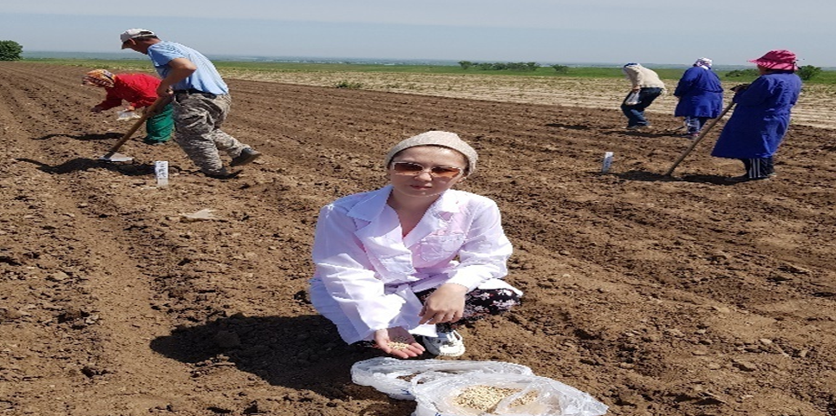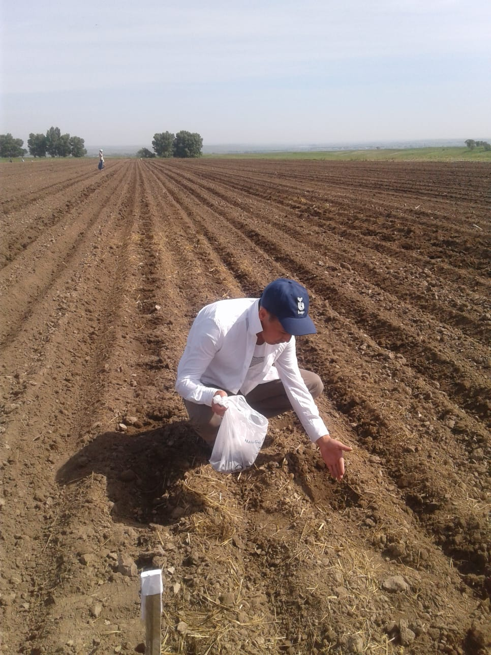

Сурет 13- Тәжірибе учаскелеріндегі егіс жұмыстары

Кесте19- Қарбыз дақылы тәжірибесіндегі фенологиялық бақылаулары, 2019 -2021жж.
Өсімдіктің фенологиялық кезеңдері | Тәжірибе нұсқалары бойынша негізгі фенологиялық кезеңдерінің басталу мерзімдері
Өсімдіктің фенологиялық кезеңдері | Бақылау нұсқасы (тыңайтқышсыз) |  |  | N₁₂₀P₁₂₀K₁₅₀ (тыңайтылған бақылау нұсқасы) |  |  | биогумус,  10 т/га |  |  | биогумус,  15 т/га |  |  | көң,  40 т/га |  |  | құс саңғырығы,  5 т/га |  |  | құс саңғырығы,  т/га |  |  | сабан, 3 т/га + N₉₀P₆₀K₆₀
Өсімдіктің фенологиялық кезеңдері | 2019 | 2020 | 2021 | 2019 | 2020 | 2021 | 2019 | 2020 | 2021 | 2019 | 2020 | 2021 | 2019 | 2020 | 2021 | 2019 | 2020 | 2021 | 2019 | 2020 | 2021 | 2019 | 2020 | 2021
өскіндер:  бірлі-жарым (10 %)  жалпы (75 %) | 1 | 2 | 3 | 4 | 5 | 6 | 7 | 8 | 9 | 10 | 11 | 12 | 13 | 14 | 15 | 16 | 17 | 18 | 19 | 20 | 21 | 22 | 23 | 24
өскіндер:  бірлі-жарым (10 %)  жалпы (75 %) | 22.05 | 26.05 | 09.06 | 19.05 | 22.05 | 06.06 | 20.05 | 22.05 | 06.06 | 19.05 | 21.05. | 08.06 | 19.05 | 22.05. | 07.06 | 20.05 | 23.05. | 07.06. | 21.05. | 22.05 | 07.06 | 21.05  . | 23.05 | 08.06
өскіндер:  бірлі-жарым (10 %)  жалпы (75 %) | 02.06 | 04.06 | 25.06 | 28.05. | 30.05 | 21.06 | 30.05. | 01.06 | 24.06 | 28.05. | 30.05 | 23.06 | 27.05. | 30.05 | 22.06 | 30.05. | 01.06 | 25.06 | 29.05. | 30.05 | 24.06 | 30.05. | 30.05. | 23.06.
3-4 нағыз жапырақ | 02.06.- 09.06 | 04.06.-11.06 | 30.06.-09.07 | 28.05.-04.06 | 31.05-07.06  . | 22.06.-28.06 | 31.05.-06.06 | 03.06.-07.06 | 25.06.-04.07 | 01.05.-05.06 | 01.06.-07.06 | 24.06.-02.07 | 29.05.-04.06 | 30.05.-06.06 | 22.06.-28.06 | 31.05.-06.06 | 02.06.-04.06. | 29.06.-06.07 | 30.05.- 04.06 | 02.06.-06.06. | 24.06.-30.06 | 29.05.-05.06 | 31.05.-07.06 | 25.06.-01.07
19 кестенің жалғасы
Шатыр фазасы | 1 | 2 | 3 | 4 | 5 | 6 | 7 | 8 | 9 | 10 | 11 | 12 | 13 | 14 | 15 | 16 | 17 | 18 | 19 | 20 | 21 | 22 | 23 | 24
Шатыр фазасы | 17.06.-26.06 | 19.06.-28.06 | 10.07.-20.07 | 15.06.-18.06 | 17.06.-20.06 | 02.07.-14.07 | 12.06.-18.06 | 15.06.-21.06 | 06.07.-19.07 | 13.06.-20.06 | 13.06.-20.06 | 04.07.-18.07 | 11.06.-16.06 | 14.06.-20.06 | 04.07.-16.07 | 15.06.-21.06 | 16.06.-22.06 | 07.07.-19.07 | 16.06.-20.06. | 13.06.-21.06 | 06.07.-16.07 | 12.06.-21.06 | 14.06.-23.06 | 05.07.-15.07
Негізгі пәлек пайда болуы | 28.06.-20.07 | 30.06.-22.07 | 17.07.-26.07 | 23.06.-13.07. | 25.06.-15.07 | 07.07.-19.07 | 26.06.-15.07 | 28.06.-17.07 | 10.07.-19.07 | 24.06.-12.07 | 26.06.-15.07 | 09.07.-19.07 | 25.06.-14.07 | 26.06.-16.07 | 07.07.-17.07 | 27.06.-16.07 | 27.06.-18.07 | 08.07.-17.07 | 24.06.-14.07 | 26.06.-16.07 | 06.07.-17.07 | 23.06.-17.07. | 25.06.-19.07. | 06.07.-17.07
Жанама пәлектер-дің пайда болуы | 02.07 | 03.07. | 18.07 | 28.06 | 30.06 | 09.07 | 29.06 | 01.07 | 12.07 | 27.06 | 29.06 | 13.07 | 26.06 | 28.06 | 10.07 | 01.07 | 30.06 | 11.07 | 29.06 | 28.06 | 11.07 | 29.06. | 30.06 | 11.07
Аталық гүлдердің гүлдеуі | 06.07 | 07.07 | 24.07 | 02.07  . | 03.07 | 12.07 | 03.07 | 04.07 | 15.07 | 01.07 | 03.07 | 13.07 | 02.07 | 04.07 | 11.07. | 03.07 | 05.07 | 14.07 | 02.07. | 03.07. | 13.07 | 02.07 | 03.07 | 13.07
19 кестенің жалғасы
Аналық гүлдердің гүлдеуі | 1 | 2 | 3 | 4 |  | 5 |  | 6 | 7 | 8 | 9 | 10 | 11 | 12 | 13 | 14 | 15 | 16 | 17 | 18 | 19 | 20 | 21 | 22 | 23 | 24
Аналық гүлдердің гүлдеуі | 13.07 | 14.07 | 30.07 | 08.07 |  | 09.07 |  | 20.07 | 08.07. | 09.07 | 23.07 | 08.07 | 09.07 | 20.07 | 08.07 | 09.07 | 19.07 | 09.07 | 10.07 | 21.07 | 08.07 | 09.07 | 21.07 | 09.07 | 10.07 | 18.07
Жемістердің қалыптасуы | 16.07. | 18.07 | 31.07 | 13.07. |  | 14.07 | 22.07. |  | 14.07. | 16.07 | 25.07 | 13.07. | 15.07. | 24.07 | 14.07. | 14.07 | 22.07 | 15.07. | 16.07 | 27.07 | 13.07. | 13.07. | 25.07 | 11.07. | 14.07 | 26.07
Жемістер-дің пісіп жетілуі | 10.09.-14.09 | 11.09.-15.09 | 20.09-27.09 | 06.09.-11.09. |  | 05.09.-10.09 | 06.09-10.09 |  | 10.09.-14.09 | 08.09.-12.09 | 15.09.-18.09 | 08.09.-11.09 | 07.09.-11.09 | 12.09.-15.09 | 09.09.-13.09 | 07.09.-11.09 | 13.09.-18.09 | 10.09.-12.09  . | 10.09.-12.09. | 11.09.-13.09 | 10.09.-12.09 | 06.09.-10.09. | 15.09.-20.09 | 11.09.-15.09 | 07.09.-11.09 | 13.09.-17.09
Техникалық пісуі | 16.09. | 15.09. | 28.09 | 11.09. | 12.09. |  | 15.09 |  | 14.09. | 13.09.  . | 18.09 | 12.09. | 12.09. | 17.09 | 13.09. | 12.09. | 18.09 | 13.09. | 13.09. | 16.09 | 13.09. | 11.09. | 18.09 | 16.09. | 11.09. | 13.09

Қарбыз дақылдарының өсіп-даму қарқындылығын анықтау үшін, олардан биомасса құрылуы және өнімділік мүшелерінің түзілуін анықтау мақсатында мына кезеңдерде биометриялық зерттеулер жүргізілді: пәлек түзілу – жаппай гүлдей және жеміс түзілуі кезеңі. Биометриялық өлшеу барысында, қарбыз дақылдарын тыңайту бұл өсімдіктің сыртқы түріне айтарлықтай әсер еткендігін көрсетті. Органикалықжәне биологиялық тыңайтқыштар және биоүдеткіштер түрлері мен олардың үйлесімі өсімдіктің вегетативті және көбею мүшелерінің қарқындылығына әр түрлі әсер етті.
Қарбыз дақылымен жүргізілген тәжірибелерде биологиялық тыңайтқыш жүйелерінің әсерінен өсімдіктердің неғұрлым дамыған вегетативті массасы пайда болды. Биометриялық өлшей нәтижесі бойынша, қарбызды қарқынды қоректендіру кезінде бүйір өркендерінің саны бақылау нұсқасына қарағанда 4 данадан 5 данаға артты. Тыңайтылған нұсқада өсімдік ұзын болып келді (154,6 -169,9 см), ал ені бойынша бақылауға қарағанда жуан (1,01-1,09 см), буынаралықтарының ұзындығы (5,41-5,77 см) және өсімдіктің орташа массасы (424,06-457,43 грамм) құрады. Тыңайтылған өсімдікте гүлдеу үрдісінің жақсаруы байқалды, бұл өз кезегінде өсімдіктің өсуіне оң ісер етті. Тыңайтқыш қолданылмаған нұсқада орташа 10 өсімдіктегі түйін саны 0,29 данадан аспады. Органоминералды және биологиялық тыңайтықштар енгізілген нұсқаларда түйін түзілу 1,5-2 есе артты (кесте 20) .
Қарбыз дақылдарын дамытудың барлық параметрлерін қамту және қолданылатын тыңайтқыш жүйелерінің тиімділігін объективті бағалау үшін біз жемістердің қарқынды қалыптасу кезеңінде биометриялық көрсеткіштерді екінші өлшеуді жүргіздік. Зерттеу нәтижелері бойынша органоминералды және биологиялық тыңайтқыштардың әртүрлі комбинациясы бар нұсқаларда қарбыз өсімдіктерінің биометриялық көрсеткіштері барлық параметрлер бойынша алғашқы (қолайсыз) бақылаудан асып түскені атап өтілді. Тыңайтқыштарды қолданған кезде қарбыз өсімдіктерінде негізгі пәлек сабақтың ұзаруы мен қалыңдауы байқалды (184,1 см-ден 211,9-213,44 см-ге дейін және 1,27 см-ден 1,345-1,5 см-ге дейін), жанама пәлек санының көбеюі (4,75 данадан 4,95-5,02 данаға дейін), буынаралықтардың ұзындығы (5,89-ден 6,99-7,31 см-ге дейін) және жапырақтары (5,80 см-ден 6,75-6,92 см-ге дейін) сондай-ақ жапырақтыңенімен ұзындығы (6,69-7,10 см-ден 7,29-8,27 және 7,93-10,19 см-ге дейін). Гүлдеу үрдісінің жақсаруына орай, тыңайтылған нұсқада түйін саны (17,92 данадан 22,80-23,05 данаға дейін) ұлғайды, нәтижесінде бір өсімдіктегі жеміс санының жоғарылауына алып келді(кесте 21).
.

Кесте 20 – Минералды, органикалық және биологиялық тыңайтқыштардың қарбыз биомассасының қалыптасуына әсері, (пәлек жаю – гүлдеу) 2019 -2021жж. (Қосымша Е1,Е2, Е3)

Тәжірибе нұсқалары | Негізгі пәлек ұзын-дығы,  см | Жанама пәлек саны, дана | Негізгі пәлек бойының  қалың-дығы, см | Буын-аралық-тар ұзын-дығы,  см | Ата-лық гүлдер саны | Ана-лық гүлдер саны | Түйін саны, дана | Жемістің ор-таша мас-сасы,грамм
Бақылау  (тыңайтқышсыз) | 122,97 | 3,9 | 0,7 | 4,89 | 4,43 | 0,76 | 0,29 | 283,06
N₁₂₀P₁₂₀K₁₅₀ | 157,8 | 4,9 | 1,03 | 5,95 | 7,75 | 1,39 | 0,83 | 478,86
Биогумус, 10 т/га | 154,8 | 4,8 | 1,01 | 5,70 | 6,83 | 1,31 | 0,73 | 429,93
Биогумус, 15 т/га | 159,6 | 4,8 | 1,04 | 5,66 | 7,2 | 1,16 | 0,76 | 439,86
Көң, 40 т/га | 160,9 | 4,7 | 1,1 | 5,77 | 7,40 | 1,3 | 0,87 | 457,43
Құс саңғырығы, 5 т/га | 156,9 | 4,3 | 1,05 | 5,67 | 6 | 1,02 | 0,55 | 435,13
Құс саңғырығы, 10 т/га | 158,8 | 4,6 | 1,06 | 5,42 | 6,4 | 1,2 | 0,736 | 460,16
Сабан, 3 та/га + N₉₀P₆₀K₆₀ | 154,6 | 4,5 | 1,09 | 5,41 | 6,08 | 0,89 | 0,59 | 424,06

Органикалық тыңайтқыштарды қолдану қарбыз жемістерінің массасының өсуіне ықпал етті.Қарбыздың орташа салмағы тыңайтқышсыз бақылау нұсқасына (№1 Бақылау)-625,01г., ал толық минералды тыңайтқышпен тыңайтылған нұсқада (N₁₂₀P₁₂₀K₁₅₀- №2 Бақылау) -1241,93г., органикалық тыңайтқыштар мен биогумусты нұсқаларда-897,87-1104,12г., жемістердің ең үлкен массасы Биогумус,15 т/га -1104,12г., бақша дақылдары енгізілген нұсқаларда пайда болды. Көң, 40 т/га -1143,87г.,Сабан, 3 т/га + N₉₀P₆₀K₆₀–959,47г., және Құс саңғырығы,10 т/га, -972,73г. (кесте 21).

Кесте 21- Минералды, органикалық және биологиялық тыңайтқыштардың қарбыз биомассасының қалыптасуына әсері әсері (жаппай гүлдеу – жемістерін қалыптастыру), 2019 -2021жж. (Қосымша Ж1,Ж2, Ж3).

Тәжірибе нұсқалары | Негізгі пәлек ұзын-дығы,  см | Жанама пәлек саны, дана | Негізгі пәлек бойының  қалың-дығы, см | Буын-аралық-тар ұзын-дығы,  см | Жапырақ сағақ-тары ұзын-дығы,  см | Жапы-рақ ені,  см | Жапы-рақ ұзын-  дығы,  см | Гүл-шоғыр-лары  саны,  дана | Жеміс-тер саны,  дана | Жеміс диа-  мет-  рі,  см | 1 жеміс-тің орташа салма-ғы,  грамм
1 | 2 | 3 | 4 | 5 | 6 | 7 | 8 | 9 | 10 | 11 | 12
Бақылау  (тыңайтқышсыз) | 184,01 | 4,75 | 1,27 | 5,89 | 5,80 | 6,69 | 7,93 | 17,92 | 1,80 | 14,66 | 625,01
N₁₂₀P₁₂₀K₁₅₀ | 213,44 | 5,15 | 1,57 | 7,53 | 7,22 | 8,27 | 10,19 | 23,05 | 2,30 | 18,88 | 1 241,93
Биогумус, 10 т/га | 200,55 | 4,88 | 1,4 | 6,83 | 6,35 | 7,39 | 9,18 | 19,67 | 2,02 | 17,04 | 897,87
Биогумус, 15 т/га | 209,49 | 4,97 | 1,43 | 6,99 | 6,75 | 7,57 | 9,44 | 22,10 | 2,15 | 18,55 | 1 104,12
Көң, 40 т/га | 211,9 | 5,02 | 1,5 | 7,31 | 6,92 | 7,88 | 9,69 | 22,80 | 2,27 | 18,49 | 1 143,87
Құс саңғырығы, 5 т/га | 204,83 | 4,75 | 1,345 | 6,54 | 6,14 | 7,10 | 8,77 | 19,42 | 1,95 | 17,00 | 881,83
Құс саңғырығы, 10 т/га | 208,18 | 4,95 | 1,40 | 6,78 | 6,45 | 7,29 | 9,22 | 20,10 | 2,10 | 18,20 | 972,73
Сабан, 3 та/га + N₉₀P₆₀K₆₀ | 209,79 | 4,95 | 1,38 | 7,08 | 6,69 | 7,52 | 9,54 | 19,63 | 2,08 | 17,86 | 959,47

Өздеріңіз білетіндей, бақша дақылдары ауа температурасының төмендеуіне өте сезімтал. Бұл құбылыс әсіресе елдің солтүстік және шығысына жақын картаграфиялық орналасуы бар аймақтарда жиі кездеседі. Қазақстанда бақша дақылдарын өсіру, оңтүстік облыстардан басқа, вегетациялық кезеңнің басында ауа райы-климаттық жағдайы өте күрделі өңірлерде белсенді түрде қолданылғаны белгілі.
Ауылшаруашылық дақылдарының дамуының басында алынған қатты стресс, сайып келгенде, өсу процестерінің тежелуіне, бақша өсімдіктерінің нашарлауына, сайып келгенде, қарбыз жемістерінің өнімділігі мен сапалық көрсеткіштерінің төмендеуіне әкелуі мүмкін.
Бүгінгі таңда көптеген шаруашылықтар тез өнім алу үшін минералды тыңайтқыштарды белсенді қолдануды қабылдады. Әсіресе үлкен нормаларда нитратты қарқынды қолданылады. Алайда, бұл жерде өсірілетін өнімнің сапасы мен қауіпсіздігі ескерілмейді. Осыған байланысты өсімдіктер дамуының биологиялық стимуляторларын қолдану орынды және тиімді болар еді.
Қазақстан нарығында ақуыздық қосылыстар, ферменттер, амин қышқылдары, құрттар метаболизмі өнімдері, ірі қара малмен құстардың экскрименттері және т.б. негізінде алынған отандық биостимуляторлардың саны жеткілікті.
Өсімдіктің биологиялық өсу стимуляторларының тиімділігі фотосинтез процестерін ынталандырудан, өсімдіктердің иммунитетін жоғарылатудан, тұқымның өнгіштігі мен өну энергиясын арттырудан, жемістердің биохимиялық көрсеткіштерін жақсартудан, қарбыз жемістерінің өнімділігін, сақталуы мен тасымалдануын арттырудан тұрады. Сондай - ақ, негізгі көрсеткіш өсу процестерін жақсарту есебінен бақша дақылдарының пісіп-жетілу процестерін жеделдету болып табылады, бұл негізінен фермер-бақшашылар үшін аса маңызды көрсеткіш болып табылады.
Жоғарыда баяндалғанды ескере отырып, «Қазақ жеміс-көкөніс шаруашылығы ғылыми-зерттеу институты» ЖШС «Қайнар» өңірлікфилиалының тәжірибелік стационарында өсімдіктердің өсуі мен дамуын стимуляторлардың қарбыз бақша дақылына биометриялық көрсеткіштеріне әсерін анықтау мақсатында зерттеулер жүргіздік.
Тәжірибелік үлгілер ретінде Қазақстан Республикасында алынған (БлэкДжек, Терра-Сорб, Атоник, Гибберсиб, Изобион) және жергілікті (МЭРС, БиоZZ,WORMIC,Биобарс-М) препараттары пайдаланылды. биоүдеткіштерді қолдану регламенті (өңдеу нормалары мен жиілігі) негізінен жеміс-көкөніс дақылдарына бағытталған. Осы себепті біз емдеудің жаңа оңтайлы нормалары мен жиілігін зерттедік. Биостимуляторларды қолдану ережелері тәжірибелер сұлбасында келтірілген.
Бақша дақылдарына арналған биоүдеткіштермен тәжірибе нұсқаларында тыңайтқыштардың ең төменгі нормалары - N₉₀P₆₀K₆₀ енгізілді.
2020 жылдың вегетациялық кезеңі өте салқын, бақша дақылдарын өсіру үшін жағымсыз,жылы күндердің қысқа аралығымен өтті. Дегенмен,далалық эксперименттердің нәтижелері көрсеткендей, жаңа отандық стимуляторларды қолдану кейбір бейімделу әсерін тигізді, бұл өз кезегінде өсу процестерін қалпына келтіруге және жақсартуға және өсімдіктердің жасыл массасының өсуіне ықпал етті. Яғни, қарқынды өсу мен даму кезеңінде бақша дақылдарына стресс факторы төмендеді.
2019-2021 жж. жылдары алынған зерттеу нәтижелері бойынша, барлық қолданылған биоүдеткіштер белгілі бір өсу белгілеріне оң әсер етті. Биобарс-М, БиоZZ және WORMIC отандық препараттарымен өңделген қарбыздың негізгі пәлек 2,80-2,85 см ұзарды. БиоZZ (5,40 дана және 2,01 см), Терра-Сорб (5,30 дана және 2,05 см) және WORMIC (5,40 дана және 2,02 см) қолданылған нұсқаларда жанама пәлек саны мен негізгі пәлек бойыныңқалыңдығы ұлғайды. Барлық биометриялық көрсеткіштерді ескере келе, тиімділігі жағынан 3 отандық биоүдеткіштер ерекшеленді: МЭРС, 1,2 л/га; БиоZZ, 5 л/га и WORMIC, 5 л/га.
Шетелдік өсу реттегіштер ішіндеқарбыз өсімдіктерінің негізгі сабағы ең ұзын Атоник Плюс, с.е., 0,2 л/гақолданған кезде болды-2,87 см, Гибберсиб, ұ., 30 г/кгең үлкен жапырақ ені мен ұзындығы анықталды.
Шетелдік және отандық өсу реттегіштерді қолдану бір өсімдіктегі буынаралықтардың (7,20-7,88 см) және сағақты жапырақ (7,29-7,83 см) ұзаруына, жанама пәлек сабақтар саны (5,20-5,40 дана) жәнегүлшоғырлар саны (21,20-23,23 дана), жемістер (2,30-2,43 дана) санының ұлғаюына септігін тигізді. Өсу реттегіштермен өңделген нұсқаларда жемістің орташа массасы 1241,43грамман 1366,80 граммға өзгеріп отырды, ал олардың диаметрі – 19,14-20,26 см болды. Өсу реттегіштер қолданылмаған бақылау нұсқасында барлық өсу көрсеткіштері төмен болды (кесте 22).

Кесте22 – Өсімдіктердің өсуі мен дамуының биологиялық үдеткіштердің қарбыз дақылына биомассасының қалыптасуына әсері 2019 -2021жж. (Қосымша З1,З2, З3).

Тәжірибе нұсқалары | Негізгі пәлек ұзын-дығы,  м | Жана-ма пәлек саны, дана | Негізгі пәлек бойы-ның  қалың-дығы, см | Буын-аралық-тар ұзын-дығы,  см | Жапы-рақ сағақ-тары ұзын-дығы,  см | Жапы-рақ  ені,  см | Жапы-рақ ұзын-  дығы,  см | Гүл-шоғыр-лары  саны,  дана | Жеміс-тер саны,  дана | Жеміс диа-мет-  рі,  см | 1  жеміс-  тің орташа салма-  ғы,  грамм
Бақылау (бүркусіз) | 2,66 | 4,80 | 1,89 | 6,85 | 7,15 | 8,65 | 11,45 | 21,50 | 2,07 | 18,79 | 1 176,30
БлекДжек, 0,7 л/га | 2,69 | 5,20 | 2,11 | 7,88 | 7,83 | 9,66 | 12,69 | 22,30 | 2,40 | 20,26 | 1 366,80
Терра-Сорб,1,2 л/га | 2,69 | 5,30 | 2,05 | 7,42 | 7,60 | 9,57 | 12,04 | 21,20 | 2,40 | 19,89 | 1 281,40
МЭРС,1,2 л/га | 2,77 | 5,30 | 1,99 | 7,26 | 7,30 | 9,23 | 11,85 | 21,58 | 2,33 | 20,09 | 1 294,27
БиоZZ,5 л/га | 2,82 | 5,40 | 2,01 | 7,30 | 7,32 | 9,02 | 12,46 | 23,23 | 2,43 | 19,41 | 1 279,23
WORMic,5 л/га | 2,85 | 5,40 | 2,02 | 7,49 | 7,38 | 9,11 | 12,22 | 22,70 | 2,40 | 19,24 | 1 242,07
Биобарс-М, 0,5 л/га | 2,80 | 5,37 | 1,89 | 7,23 | 7,39 | 8,87 | 12,13 | 22,27 | 2,30 | 19,14 | 1 241,43
Атоник Плюс, с.е.,  0,2 л/га | 2,87 | 5,30 | 1,90 | 7,24 | 7,29 | 8,86 | 12,56 | 22,47 | 2,33 | 19,27 | 1261,90
Гибберсиб, ұ., 30 г/кг | 2,82 | 5,35 | 2,00 | 7,68 | 7,46 | 9,24 | 13,17 | 22,20 | 2,30 | 19,89 | 1 265,73
Изобион, 2,0 л/га | 2,80 | 5,37 | 1,94 | 7,20 | 7,31 | 9,06 | 12,79 | 22,53 | 2,37 | 19,92 | 1 238,21

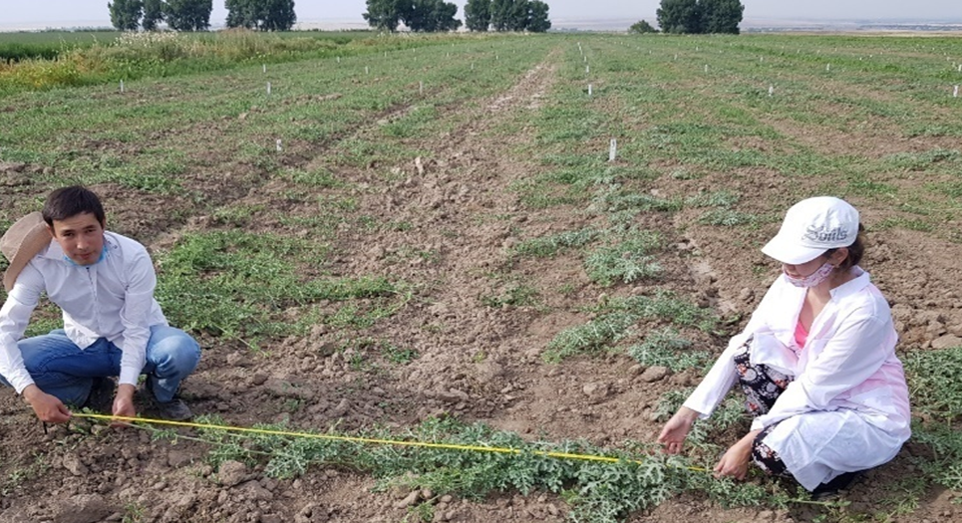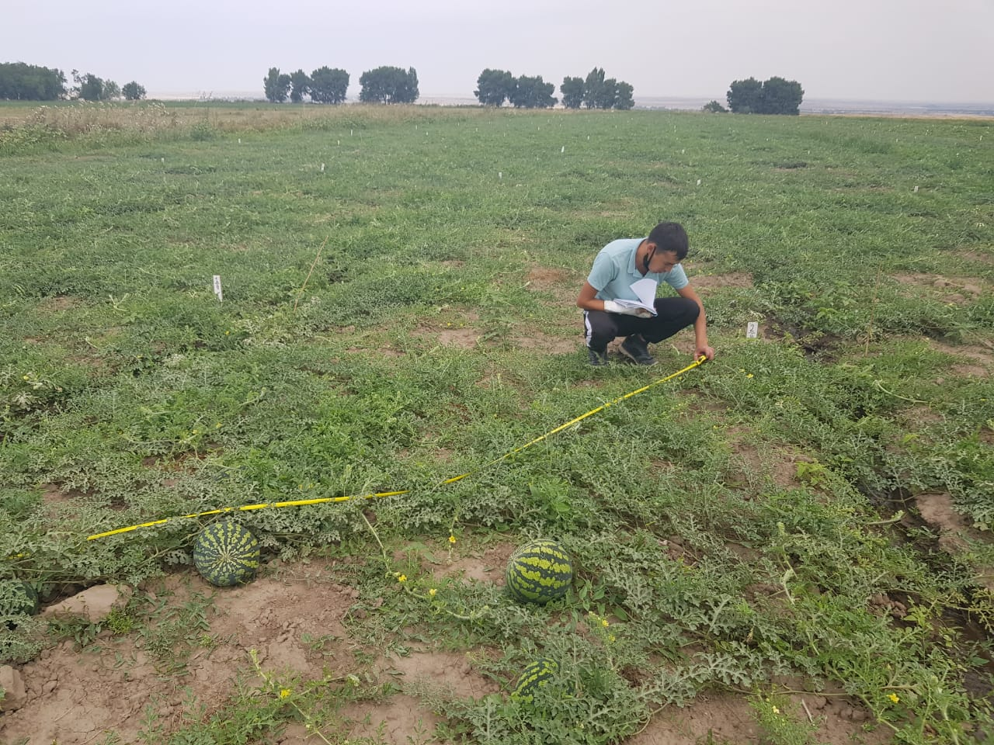

Сурет 14-Қарбыз дақылдарындағы биометриялық зерттеулер

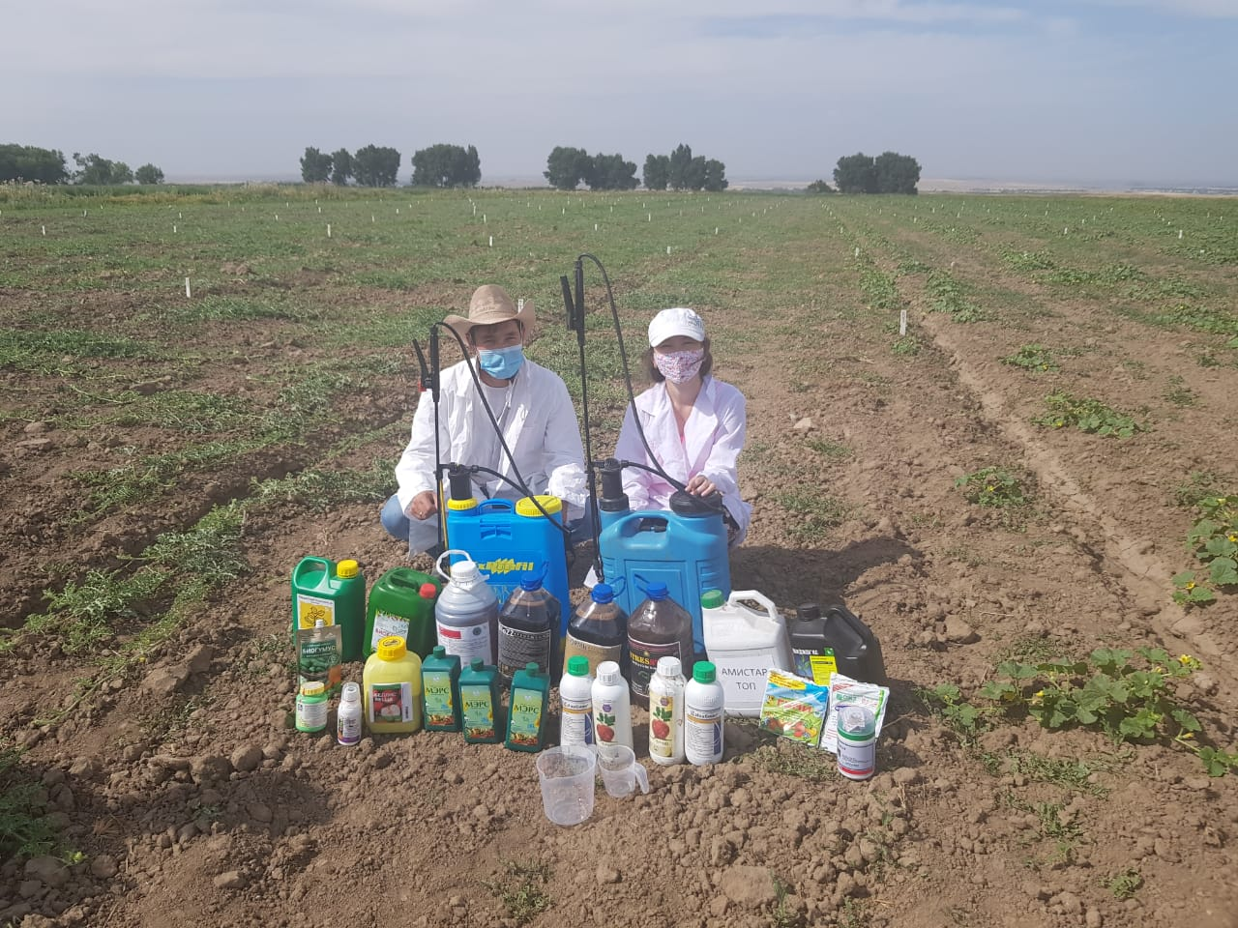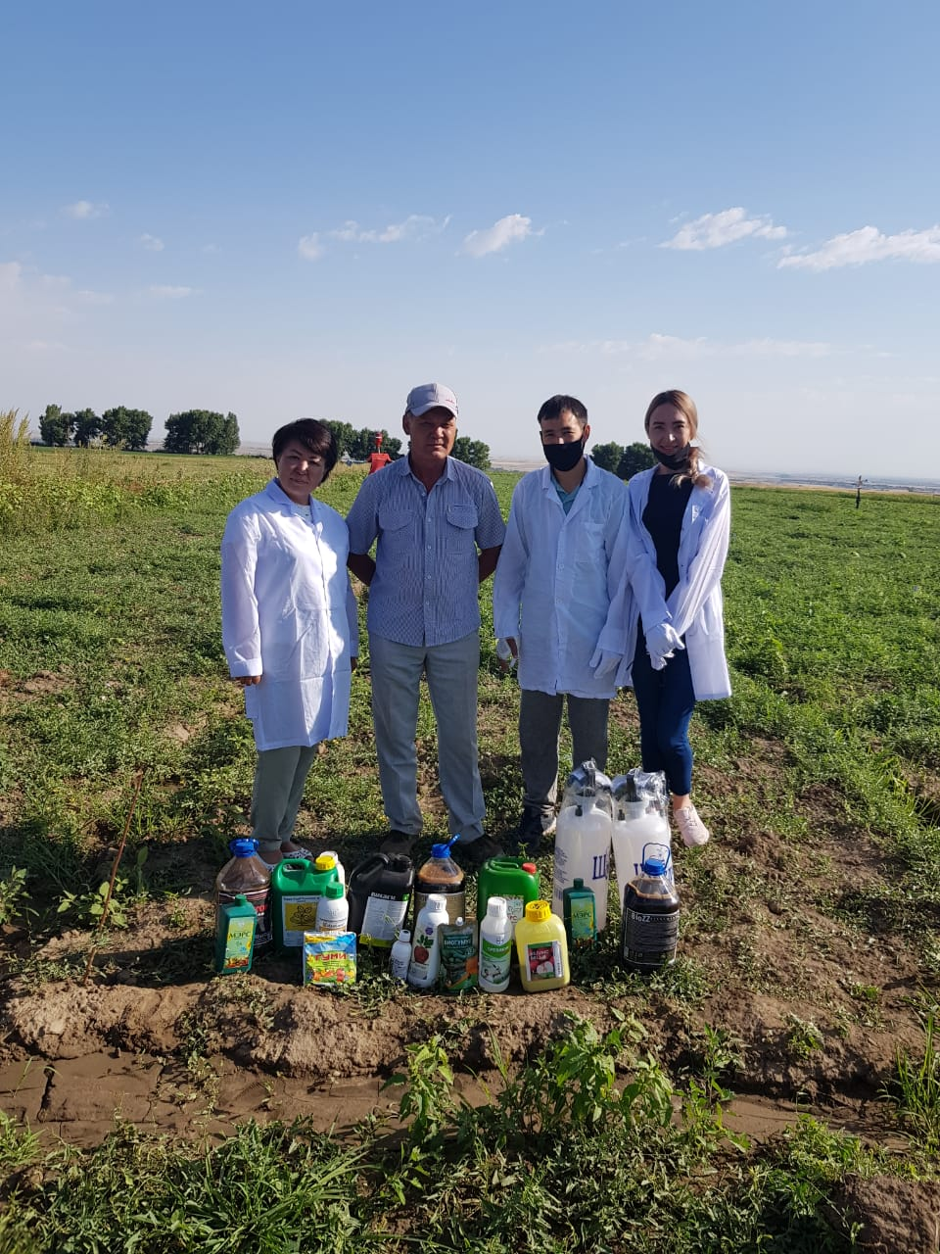

Сурет 15-Биоүдеткіштер

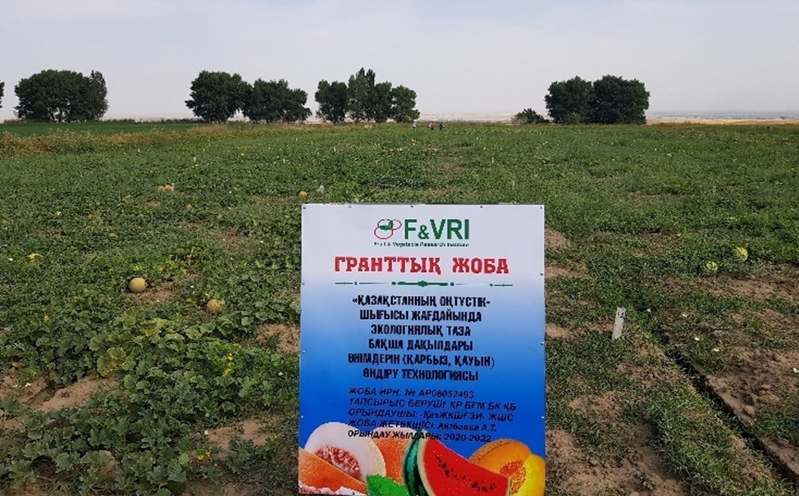
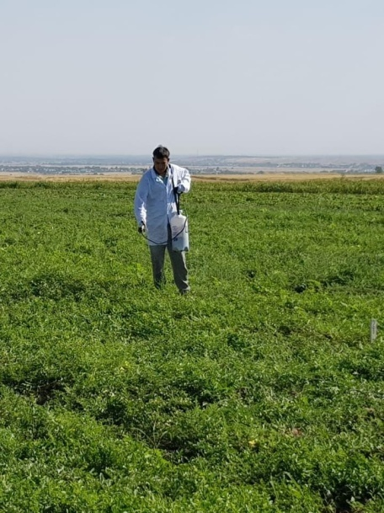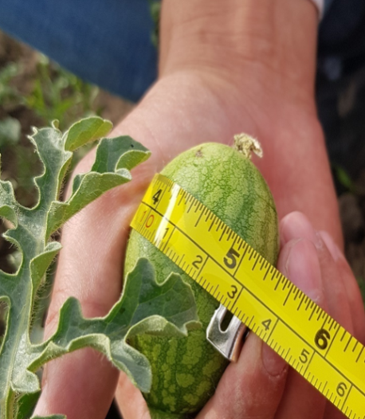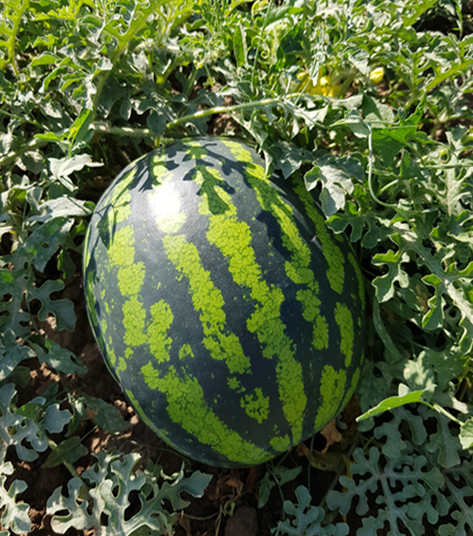

Сурет 16- Қарбыз алқабына биоүдеткіштерді себу

4.5 Органикалық тыңайтқыштар мен өсімдіктер бойын биологиялық үдеткіштердің бақша дақылдарының (қарбыз) сапалық көрсеткіштеріне әсері

Біздің елімізде және басқа да елдерде қарбыздың көп таралуы олардың ерекше биохимиялық құрамымен түсіндіріледі. Бақша дақылдарында оңай сіңірілетін қант, дәрумендер, минералды тұздар, органикалық қышқылдар және басқа да биологиялық құнды заттар бар. Жемістердегі талшықтар ас қорытуға ықпал етеді. Ликопеннің жоғары деңгейі жасушаларды зақымданудан және жүрек ауруының қаупін азайтады. Бүйрек пен бауырдың жұмысын жақсарту үшін, анемиямен және әртүрлі тамырлы аурулармен ағзаны детоксикация ретінде пайдалануға ұсынылады.
Қарбыз дақылдарының жоғары өнімділігін қалыптастыру үшін, сондай-ақ пісіп-жетілу процестерін жеделдету үшін топыраққа азот тыңайтқыштарының көп мөлшері енгізілетіні белгілі, соның әсерінен бақша дақылдарында нитраттың мөлшері көбейеді, ол улануға әкеледі. Сондай-ақ, қарбыз термиялық өңдеуден өтпейді, алқаптан кейін балғын күйінде тұтынады. Сол себепті, қарбыздың жемістері экологиялық таза, биохимиялық құрамы бай және токсиндік заттардың ең аз мөлшері болуы керек.
Қарбыз дақылдарының экологиялық қауіпсіз өнімдерін алу үшін оларды өсірудің негізгі агротехнологияларын органоминералды тыңайтқыштардың, биологиялық тыңайтқыштардың, биостимуляторлардың, өсімдіктерді биологиялық қорғау құралдарының және т.б. оңтайлы-ұтымды нормалары мен үйлесімін әзірлеу арқылы биологияландыру қажет.
Қарбыз дақылдары үшін тыңайтқыштар мен биостимуляторларды қолдану жүйесін жасау кезінде өнімнің сапалық көрсеткіштерін анықтау міндетті шарт болып саналады. Жемістің биохимиялық құрамы өсімдіктердің қоретену жағдайымен тығыз байланысты екені белгілі. Оңтайлы тыңайтқыштарды енгізу өсірілетін өнімнің сапасын едәуір жақсартады, ал тыңайтқыштардың артық мөлшерде берілуі дақылдардың нашарларуына алып келеді.
Жоғарыда айтылғандарды ескере отырып, органикалық тыңайтқыштардың, биологиялық тыңайтқыштардың және өсімдіктердің өсуі мен дамуының биостимуляторларының әртүрлі түрлері мен комбинацияларын сынау кезінде қарбыз жемістерінің түсіміне биохимиялық талдау жүргізілді. Бақша жемістерінің сапалық көрсеткіштерін анықтау «Қазақ жеміс-көкөніс шаруашылығы ғылыми-зерттеу институты» ЖШС «Қайнар» өңірлік филиалының өнім сапасын сараптау зертханасында жүргізілді.
Минералды тыңайтқыштарды енгізу шарттары қарбыздың биохимиялық құрамына айтарлықтай әсер ететіні анықталды.
Қарбыз дақылымен жүргізілген тәжірибелерде жемістердегі құрғақ заттың мөлшері 12,03-13,33 % аралығында болды. Бұл ретте құрғақ заттың жоғары көрсеткіштері органикалық тыңайтқыштар қолданған нұсқаларда, атап айтқанда көң, 40 т/га орташа (13,15 %), құс саңғырығы, 10 т/га (13,33 %), минералды тыңайтқыштардаN₁₂₀P₁₂₀K₁₅₀ (13,12 %) және сабан, 3 та/га + N₉₀P₆₀K₆₀(12,95 %). Жалпы, тәжірибенің барлық нұсқалары бойынша құрғақ заттардың құрамы 12,03-13,33 % жоғары көрсеткіштерді көрсетті, бақылау нұсқасында 9,23 %.
Жемістердің биохимиялық талдауы биологиялық тыңайтқыштарды қолдану жемістердегі жалпы қант пен аскорбин қышқылының көбеюіне ықпал ететіндігін көрсетті. Биогумус, көң және құс саңғырығы енгізілген қарбыз алқабында бақша дақылдары ең тәтті болды-16,83-17,22 %. C дәруменнің ең көп мөлшері минералды тыңайтқыштармен (N₁₂₀P₁₂₀K₁₅₀), көңмен (40 т/га), құс саңғырығы (10 т/га) -10,92 мг %тәжірибелерде тіркелген.
Қарбыз дақылдарының жемістеріндегі NO₃ құрамы өңделетін өнімнің экологиялық тазалығын анықтайтын негізгі көрсеткіштердің бірі болып табылады.
Зерттеу нәтижелері қарбыз өнімдеріндегі нитраттардың мөлшері органикалық және биологиялық тыңайтқыштар енгізілген нұсқаларда шекті рұқсат етілген концентрациядан (қарбыз үшін шекті рұқсат етілген концентрациясы -60 мг/кг шикі масса) едәуір төмен екенін көрсетті –40,47-64,53 мг/кг. N₁₂₀P₁₂₀K₁₅₀ тыңайтқыштарды қолданылған тәжірибелерде нитраттардың мөлшері шекті рұқсат етілген концентрациясынан2 есе жоғары болды (кесте 23).(Қосымша И1,И2, И3).

Кесте 23-Биоорганикалық тыңайтқыштардың қарбыз жемістерінің сапалық көрсеткіштеріне әсер, 2019-2021 жж.
№ |  | Тәжірибе нұсқалары | Зерттеу жылдары | Құрғақ заттар,  % | Жалпы қантты-лық, % | С дәрумені, мг % | Нитрататр мг/кг  (ШРЕК-60)
1 |  | Бақылау  (тыңайтқышсыз) | 2019 | 8,3 | 12,82 | 5,48 | 15
 |  | Бақылау  (тыңайтқышсыз) | 2020 | 9,20 | 13,62 | 6,48 | 10,0
 |  | Бақылау  (тыңайтқышсыз) | 2021 | 10,20 | 13,16 | 8,74 | 32,6
Орташа |  |  |  | 9,23 | 13,20 | 6,90 | 19,20
2 |  | N₁₂₀P₁₂₀K₁₅₀ | 2019 | 12,6 | 16,98 | 8,54 | 180
 |  | N₁₂₀P₁₂₀K₁₅₀ | 2020 | 13,10 | 17,98 | 8,64 | 196,0
 |  | N₁₂₀P₁₂₀K₁₅₀ | 2021 | 13,65 | 16,78 | 10,45 | 155,2
Орташа |  |  |  | 13,12 | 17,25 | 9,21 | 177,07
3 |  | Биогумус, 10 т/га | 2019 | 10,5 | 15,88 | 7,1 | 40
 |  | Биогумус, 10 т/га | 2020 | 11,90 | 16,98 | 7,20 | 38,0
 |  | Биогумус, 10 т/га | 2021 | 13,70 | 15,02 | 10,45 | 43,4
Орташа |  |  |  | 12,03 | 15,96 | 8,25 | 40,47
4 |  | Биогумус, 15 т/га | 2019 | 11,4 | 17,29 | 7,84 | 62
 |  | Биогумус, 15 т/га | 2020 | 12,40 | 18,20 | 7,95 | 55,0
 |  | Биогумус, 15 т/га | 2021 | 13,50 | 16,16 | 9,67 | 60,0
Орташа |  |  |  | 12,43 | 17,22 | 8,49 | 59,00
5 |  | Көң, 40 т/га | 2019 | 12,4 | 16,82 | 8,53 | 65
 |  | Көң, 40 т/га | 2020 | 13,30 | 17,52 | 8,64 | 59,0
 |  | Көң, 40 т/га | 2021 | 13,75 | 16,34 | 10,45 | 57,6
Орташа |  |  |  | 13,15 | 16,89 | 9,21 | 60,53
6 | Құс саңғырығы,  5 т/га |  | 2019 | 11 | 15,7 | 7,85 | 56
6 |  |  | 2020 | 12,00 | 16,60 | 7,92 | 51,0
6 |  |  | 2021 | 14,00 | 15,94 | 9,20 | 67,6
Орташа |  |  |  | 12,33 | 16,08 | 8,32 | 58,20
7 | Құс саңғырығы,  10 т/га |  | 2019 | 12,9 | 16,62 | 8,54 | 63
7 |  |  | 2020 | 13,10 | 17,52 | 8,64 | 57,0
7 |  |  | 2021 | 14,00 | 16,36 | 10,92 | 73,6
Орташа |  |  |  | 13,33 | 16,83 | 9,37 | 64,53
8 | Сабан, 3 т/га + N₉₀P₆₀K₆₀ |  | 2019 | 12 | 16,3 | 7,88 | 63
8 |  |  | 2020 | 13,00 | 17,10 | 7,92 | 57,0
8 |  |  | 2021 | 13,85 | 16,32 | 9,67 | 82,8
Орташа |  |  |  | 12,95 | 16,57 | 8,49 | 67,60

Кесте 24-Биологиялық үдеткіштердің қарбыз жемістерінің сапалық көрсеткіштеріне әсері, 2019-2021 жж. (Қосымша Й1,Й2, Й3)
№ |  | Тәжірибе нұсқалары | Зерттеу жылдары | Құрғақ заттар,  % | Жалпы қантты-лық, % | С дәрумені мг % | Нитрататр мг/кг  (ШРЕК-60)
1 |  | Бақылау  (бүркусіз) | 2019 | 9,5 | 13,1 | 5,85 | 31,8
 |  | Бақылау  (бүркусіз) | 2020 | 10,20 | 16,16 | 6,50 | 34,0
 |  | Бақылау  (бүркусіз) | 2021 | 10,75 | 16,58 | 10,14 | 48,8
Орташа |  |  |  | 10,15 | 15,28 | 7,50 | 38,20
2 |  | БлекДжек, 0,7 л/га | 2019 | - | - | - | -
 |  | БлекДжек, 0,7 л/га | 2020 | 11,95 | 17,60 | 7,40 | 87,2
 |  | БлекДжек, 0,7 л/га | 2021 | 10,70 | 16,56 | 10,92 | 38,8
Орташа |  |  |  | 11,33 | 17,08 | 9,16 | 63,00
3 |  | Терра-Сорб,  1,2 л/га | 2019 | - | - | - | -
 |  | Терра-Сорб,  1,2 л/га | 2020 | 11,25 | 16,74 | 7,40 | 66,8
 |  | Терра-Сорб,  1,2 л/га | 2021 | 11,80 | 16,58 | 10,45 | 52,40
Орташа |  |  |  | 11,53 | 16,66 | 8,93 | 59,60
4 |  | МЭРС, 1,2 л/га | 2019 | 11,4 | 16,22 | 10,05 | 95,4
 |  | МЭРС, 1,2 л/га | 2020 | 12,45 | 17,32 | 9,25 | 93,0
 |  | МЭРС, 1,2 л/га | 2021 | 12,15 | 17,14 | 10,92 | 48,2
Орташа |  |  |  | 12,00 | 16,89 | 10,07 | 78,87
5 |  | БиоZZ, 5 л/га | 2019 | 13,0 | 15,86 | 10,92 | 45,8
 |  | БиоZZ, 5 л/га | 2020 | 13,40 | 16,86 | 10,20 | 43,6
 |  | БиоZZ, 5 л/га | 2021 | 12,10 | 16,62 | 11,23 | 32,4
Орташа |  |  |  | 12,83 | 16,45 | 10,78 | 40,60
6 | WORMic, 5 л/га |  | 2019 | 13,3 | 15,78 | 10,96 | 58,9
6 |  |  | 2020 | 12,60 | 16,68 | 8,32 | 55,6
6 |  |  | 2021 | 10,95 | 16,58 | 10,14 | 39,8
Орташа |  |  |  | 12,28 | 16,35 | 9,81 | 51,43
7 | Биобарс-М, 0,5 л/га |  | 2019 | 12,1 | 15,49 | 9,65 | 59,05
 |  |  | 2020 | 12,90 | 16,58 | 8,32 | 56,25
 |  |  | 2021 | 13,05 | 16,58 | 11,23 | 57,6
Орташа |  |  |  | 12,68 | 16,22 | 9,73 | 57,63
8 | Атоник Плюс, с.е., 0,2 л/га |  | 2019 | 13,5 | 16,75 | 10,27 | 63,7
8 |  |  | 2020 | 13,40 | 17,20 | 9,55 | 61,3
8 |  |  | 2021 | 12,85 | 17,48 | 12,01 | 56,8
Орташа |  |  |  | 13,25 | 17,14 | 10,61 | 60,60
9 | Гибберсиб, ұ.,  30 г/кг |  | 2019 | - | - | - | -
9 |  |  | 2020 | 12,75 | 17,20 | 9,20 | 59,8
9 |  |  | 2021 | 13,75 | 17,02 | 10,92 | 50,6
Орташа |  |  |  | 13,25 | 17,11 | 10,06 | 55,20
10 | Изобион, 2,0 л/га |  | 2019 | 13,0 | 15,98 | 9,15 | 58,8
10 |  |  | 2020 | 12,90 | 16,95 | 8,79 | 55,4
10 |  |  | 2021 | 10,65 | 16,96 | 10,76 | 51,2
Орташа |  |  |  | 12,18 | 16,63 | 9,57 | 55,13

Өсімдіктердің өсуі мен дамуына стимуляторларды қолдану өсу процестерін жеделдетуге және жемістердің сапалық көрсеткіштерін жақсартуға ықпал етеді. Біздің зерттеулерімізде биологиялық стимуляторларды қолдану қарбыз жемістеріндегі құрғақ заттардың, жалпы қант пен аскорбин қышқылының көбеюіне ықпал ететіні атап өтілді.
Қарбыз дақылындағы орташа құрғақ заттардың мөлшері шегінде (шамамсында) - 11,53-13,25 % болды, жалпы қант мөлшері - 16,22-17,14 %, С дәрумені –8,93-10,78 мг % аралығында, және бақылауда 7,5 мг % болды. Яғни, бақылауға барлық биохимиялық көрсеткіштердің жоғарылауы байқалады.
БлэкДжэк (0,7 л/га) –63,00 мг/кг және МЭРС (1,2 л/га) –78,87 мг/кг орташа қолданылған нұсқаларда қарбыз жемістерінің жаңа салмағының килограмына нитраттардың мөлшерінің көбеюі байқалды (кесте 24).

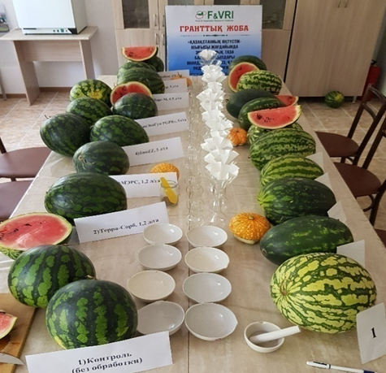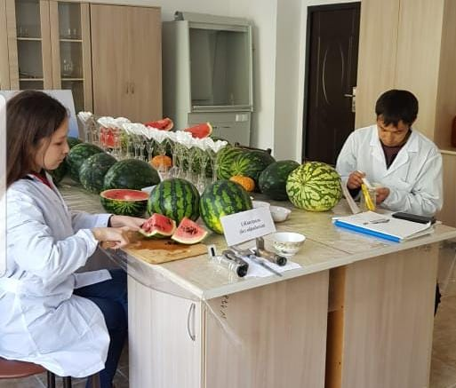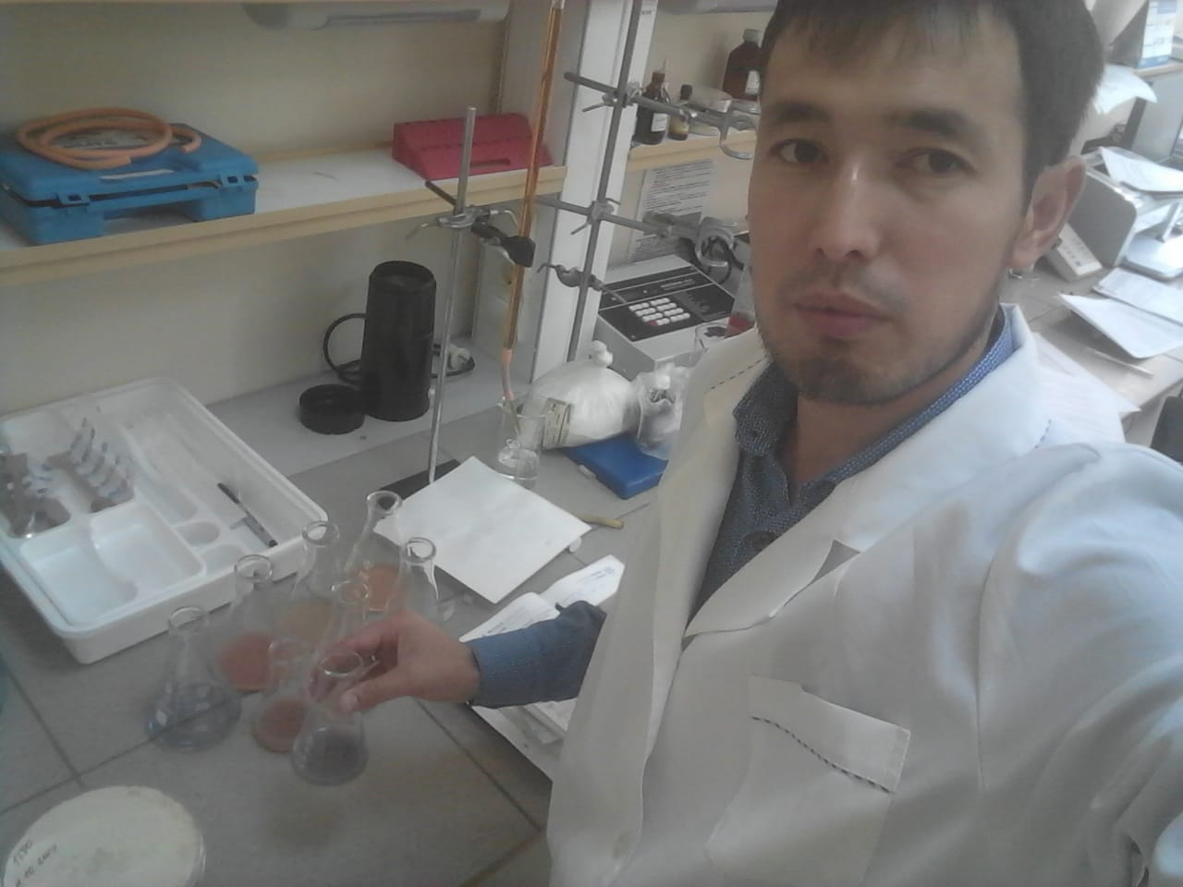
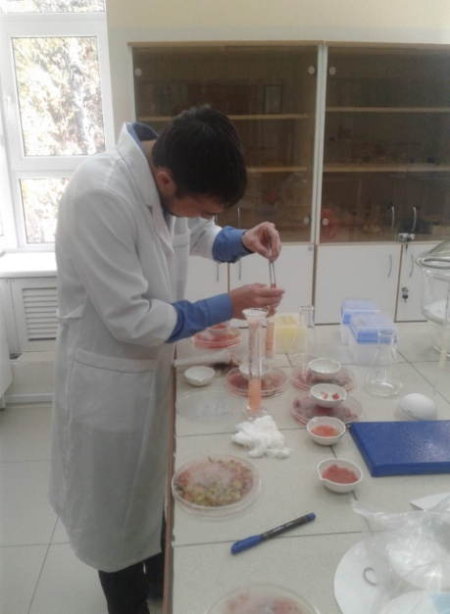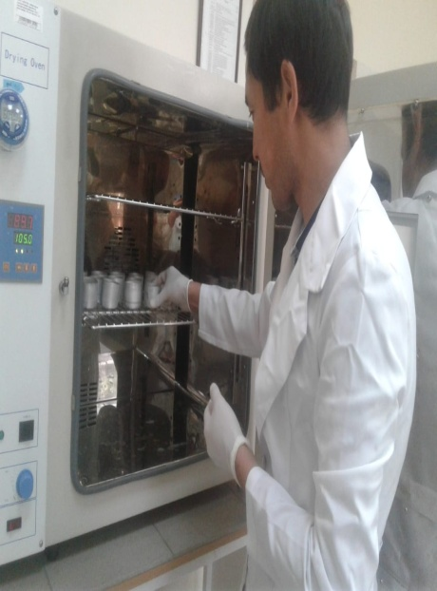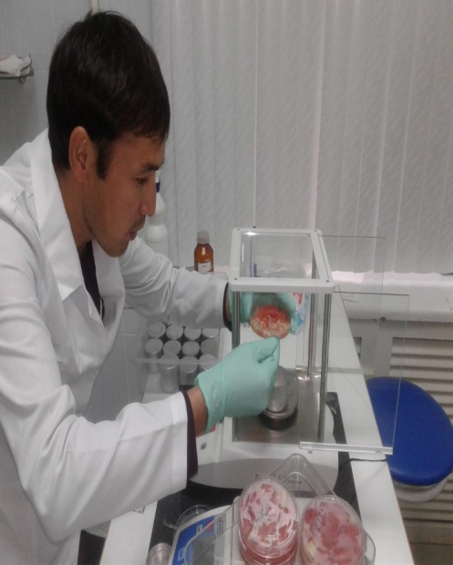

Сурет 17- Қарбыз жемістерін сапалық көрсеткіштерге зерттеу процесі

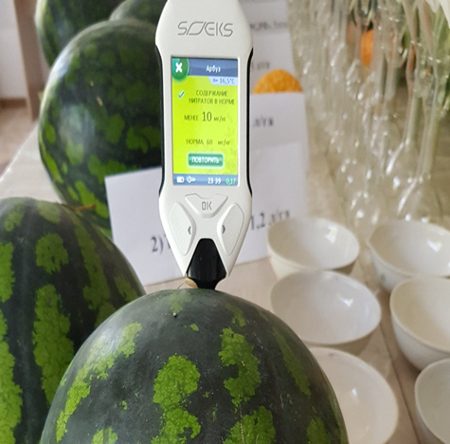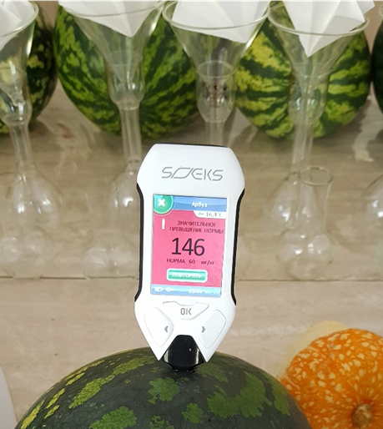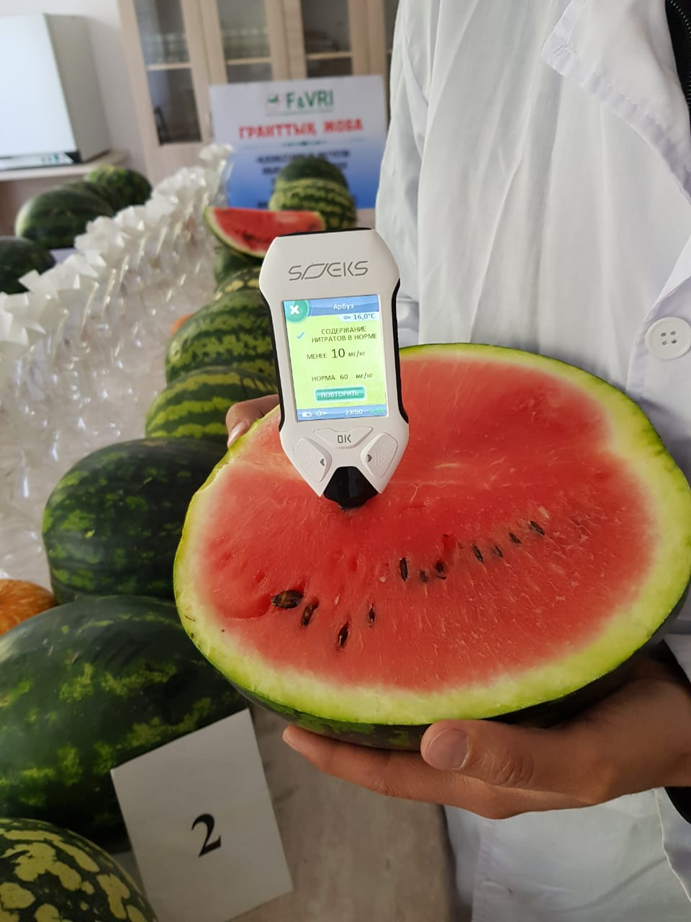
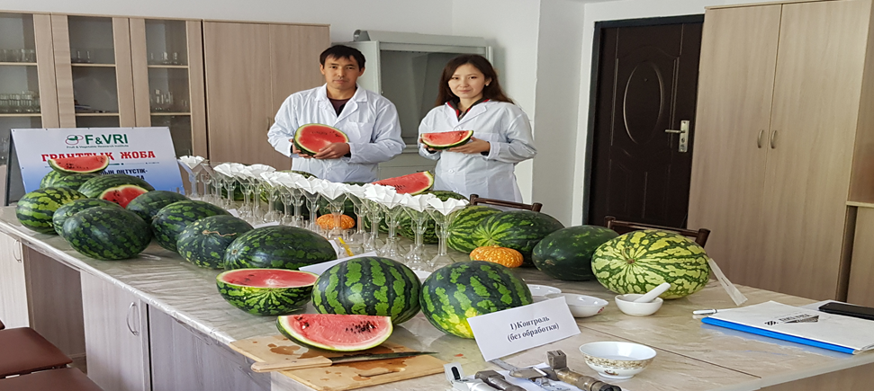

Сурет 18- Қарбыз жемістерін нитрат құрамына биохимиялық талдау

Осылайша, біздің зерттеулеріміздің алдын-ала нәтижелеріне сүйене отырып, органикалық тыңайтқыштар, биологиялық тыңайтқыштар және биологиялық өнімдер қарбыз өнімдерінің биохимиялық құрамына оң әсер етеді деп қорытынды жасауға болады. Бақша дақылдары сапасының жақсаруы және өнімнің құрамында құрғақ заттар, қант және дәрумендердің жоғарылауы байқалды.
Бақша дақылдары ұзақ мерзімді сақтауға жарамсыз екені белгілі. Сондықтан, дәмнің сақталуын және өңдеуге жарамдылығын анықтау үшін біз қарбыз жемістерін джем, бал және компоттарға консервілеу, пастила мен қантты жемістерге кептіру жұмыстарын жүргіздік. Өңделген жемістердің дәмін бағалау сақтау кезеңдері аяқталғаннан кейін жүзеге асырылады (2020 жылдың қазанынан 2021 жылдың 01 сәуіріне дейін).

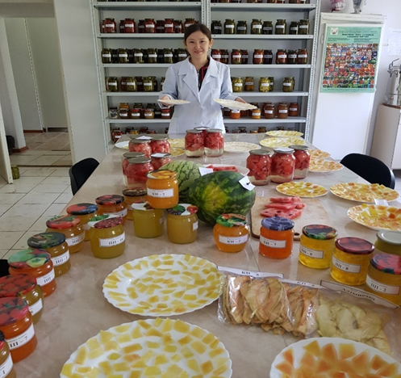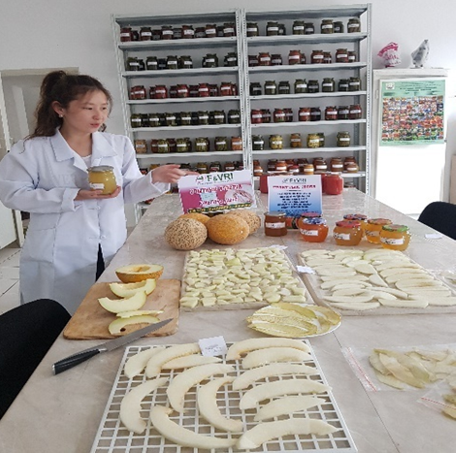

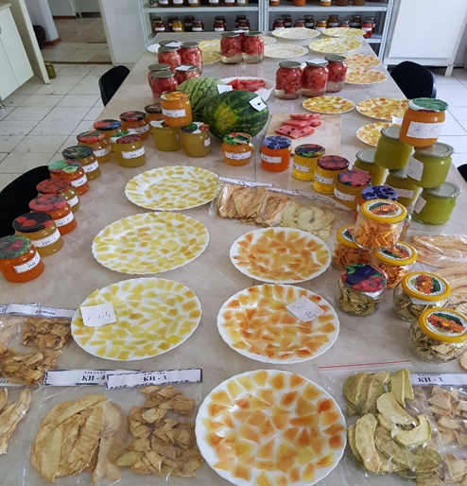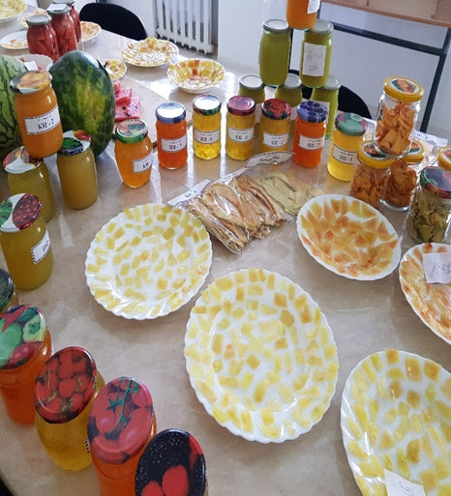

Сурет 19-Бақша жемістерінің өңделген өнімі (қарбыз), 2020 ж.

4.6Биологиялық қорғау жүйелерінің бақша дақылдарының зиянды нысандарына қарсы биологиялық және шаруашылық тиімділігі

Қарбыз дақылдарының экологиялық таза өнімдерін өндіруге көшуде негізгі қиыншылықтар зиянды нысандармен күресу кезінде басталады.
Бүгінде дүние жүзі бойынша көкөніс-бақша дақылдарында 600-ден астам зиянды нысандар түрлері тіркелген. Алайда, олардың ішінде, біздің елімізде таралып, аса үлкен зиян келтіретін негізгілері - бақша қанқызы, бақша бітесі, кеміргіш көбелек, кәдімгі өрмекші кенелер, минер шыбындары және ең қауіпті карантинді нысан - қауын шыбыны жатады. Аурулардан бақша егістерінде көбіне фузариозды солу, аскохитоз, ақ ұнтақ, жалған ақ ұнтақ сияқты саңырауқұлақтар мен кейбір бактериалды және вирусты аурулар түрлері зиян келтіреді. Одан бөлек, гербицидтерді қолдануды қажет ететін біршама арамшөп түрлері де таралған. Олардың түрлері бақша дақылдарын өндіру өңірлеріне, ал таралуы деңгейі агротехникалық іс-шараларға байланысты келеді.
Пестицидтерді қолдануда артықшылықтарына қарағанда, кемшіліктері басым болғанымен, үлкен өндірістік жағдайда, зиянды нысандармен күресуде негізгі тәсілдердің бірі болып қала береді. 2022 жылы жарияланған Қазақстан Республикасында қолдануға рұқсат етілген улыхимикаттар анықтама кітабы тізіміне шамамен 1100 препараттар атауы кіреді. Соның ішінде, биологиялық препараттар саны небәрі 16 дананы құрайды. Айта кетсек, бақша дақылдары зиянды нысандарына қарсы (аурулар, зиянкестер, арам шөптер) бірде-бір биологиялық препарат тіркелмеген.
Бақша ауыспалы егістерінің фитосанитарлық жағдайы үлкен агрономиялық және агроэкологиялық мәнге ие. Бақша егістерінде зиянды нысандардың кең таралуы қарбыз және қауын өнімдерін жарамсыз етіп, өнімділігін 75-100 %-ға дейін төмендетеді.
Бақша дақылдарының тәтті шырынды өнімдері зиянды нысандардың көптеген түрлерін тартады. Соның ішінде аса көп кездесетіндеріне бақша бітесі, кеміргіш көбелек дернәсілдері, бақша қанқызы және өрмекші кене жатады. Ең қауіпті зиянкес - Қазақстанның оңтүстік өңірлерінде соңғы 15-20 жыл көлемінде пайда болып, тез таралып келе жатқан қауын шыбыны. Карантинді нысан болғандықтан, бұл зиянкеспен залалданған бақша өнімдерін, анықталған жағдайда, басқа өңірлерге тасымалдауға тиым салып, толық жоюға жібереді.
Сонымен қатар, бақша өнімдеріне аса үлкен зияндылықты саңырауқұлақ аурулары (ақ ұнтақ, жалған ақ ұнтақ, фузариоз, аскохитоз, альтернария және т.б.) тигізуде. Бұл эпифитотийлердің тез таралуына агротехникалық шаралардың дұрыс сақталмауы және метеорологиялық жағдайлардың тұрақсыз болуы (күнздізгі және түнгі ауа температураларының келеңсіз өзгеріп отыруы) ықпал етеді.
Бүгінде елімізде зиянды нысандарға қарсы күресудің ең негізгі және қолжетімді тәсіліне химиялық пестицидтерді қолдану жатады. Химиялық бүрку жұмыстары көп жағдайда қолдану регламенттерін жүйелі бұзумен жүргізіледі. Алдыңғы қатарға зиянды нысандарды жою мақсаттары қойылып, қоршаған ортаның экологиялық қауіпсіздігі мен өндірілетін өнім сапасы мемқұрайлы ескеріледі.
Қарбыз өнімдерінің халық арасында балғын түрде қолданылатынын ескеретін болсақ, өнім сапасы алдыңғы қатарға қойылуы тиіс. Сонымен қатар, химиялық препараттардың улы қалдықтары қоршаған орта жағдайында көптеген уақыт бойы сақталып, экологиялық тұрғыдан үлкен зиян келтіреді.
Дегенмен, жақын уақыт аралығында, әсіресе үлкен өндірістік деңгейде пестицидтерді қолдану, өсімдіктерді зиянды нысандардан қорғаудың негізгі тәсілі болып қала береді. Бұған себеп, биологиялық қорғау жүйесі бойынша ақпараттар мен құралдардың аз болуы. Осыған орай, жоғарыда айтылған өзекті мәселелерді ескере отырып, біздің зерттеулеріміз қоршаған орта мен тұтынушыларға қауіпсіз, яғни зияндылық классы, қолдану мөлшері мен бүрку қайталанымдары төмен болатын бақша дақылдары пестицидтері мен биологиялық препараттарын және зиянды нысандарға төзімді сұрыптарын анықтауға бағытталды.
Ғылыми-зерттеу жұмыстары 2020-2021 жж. аралығында «Қазақ жеміс және көкөніс шаруашылығы ҒЗИ» ЖШС экспериментальді танаптарында, ал қауын шыбыны бойынша, Алматы облысы, Жамбыл ауданы, Базой ауылы «Жаңалық» шаруа қожалығында жүргізілді.
Бақша дақылдары зиянды нысандарына қарсы пестицидтер мен биологиялық препараттарды қолдану қажеттілігін анықтау үшін, бүрку алдында арнайы әдістемелер талабына сәйкес әр тәжірибе мөлдегінде фитосанитарлық мониторинг жасалды. Тексеріс барысында зиянкестер мен аурулардың таралуы деңгейі баллдық шкала бойынша анықталды. Бүрку жұмыстарының басталуы зиянды нысандардың таралуы деңгейінің орнатылған шектен артуымен байланысты келді.
Тәжірибе барысында бақша дақылдарының зиянды нысандарына қарсы қолданылған химиялық пестицидтер мен биологиялық препараттардың биологиялық және шаруашылық тиімділігі анықталды.
2 жылдық (2020-2021 жж.) зерттеу нәтижелері бойынша жапырақ шырынын сору арқылы бақша өсімдіктеріне зиян келтіретін бақша бітесіне қарсы токсинді әсер етуі классы төмен Кораген, к.с. инсектицидін ең төмен мөлшерде (0,15 л/га) сынағанда, зиянкеске қарсы биологиялық тиімділік орташа жылдар бойынша максимальді 94,54%-ды, ал шаруашылық тиімділігі - 26,09 %-ды құрады. Нурелл Д, к.э., 0,5 л/га препараты бойынша бұл көрсеткіш 93,245 % болды. Бақылау нұсқасына алынған қосымша өнімділік сәйкесінше - 4,4 т/га немесе 26,405%-ды құрады. Берілген зиянкеске қарсы биологиялық препараттарды қолданғанда, Фитовермнің, 0,2 % тиімділігі 7-тәулікте ең жоғары болып, 92,62%-ға жетсе, Битоксибаццилин құрғақ ұнтағымен бүркігенде - 91,07%-ға артты. Екі биологиялық препараттар бойынша алынған қосымша бақша жемістері өнімділігі 25,655% (4,275 т/га) және 22,94% (3,825 т/га) болды. Бұл өте жоғары көрсеткіш деп тұжырымдауға болады (кесте 25).
Кеміргіш көбелек зиянкесі көптеген мәдени дақылдарды зақымдайды. Ең зиянды болып ІІ және ІІІ жастағы дернәсілдері табылады, себебі осы уақыт аралығында зиянкес аса қомағай келеді. Аталған зиянды нысанға қарсы бір компонентті Кораген, концентрат суспензиясын ең төменгі 0,15 л/га мөлшерінде 2 мәрте қолданғанда, 2020-2021 жж. аралығындағы орташа өнімділіктің ең жоғары көрсеткіші 93,105 %-ды құрады. Тірі бактериялар негізінде жасалған биологиялық препараттар - Лепидоцид қанықпасымен 2 мәрте бүркулер жүргізу, зиянкестердің 86,51 %-ын, ал Битоксибаццилинді қолдану - 90,35 %-ын жойды. Зерттелген препараттардың шаруашылық тиімділігі де жоғары келді. Бақылау нұсқасымен салыстырғанда, қосымша өнімділік зерттеу нұсқалары бойынша 23,55 % және 31,89 %-ға артты (кесте 26) (Қосымша К2).
Бақша өсімдіктерінің жапырақтарының бүтінділігін бұзып, шырынымен қоректену арқылы зиян келтіретін кәдімгі өрмекші кенелеріне қарсы акарацидті әсері бар биологиялық препарат Фитовермді 8,0 мл/л мөлшерінде 3 мәрте қолданғанда, зиянкестердің күрт жойылуы байқалған. Бүркудің 3-тәулігінде алынған биологиялық тиімділік 89,215%-ға, 7-тәулігінде 93,665%-ға жетті. Соңғы есеп жүргізу күні (14-тәулік) биологиялық тиімділіктің біршама төмендегені байқалады - 87,395 %. Бұл уақыт өте, препараттың зиянкестердің мекендейтін қолжетімсіз жерлеріне жетпеуіне байланысты, тірі қалып, қайта көбеюінен болуы мүмкін. Дегенмен, алынған нәтижелер - жоғары болып есептеледі, себебі зиянкестердің таралуы зияндылық шегінен аспайды. Биологиялық препаратты қолдану, бақылау нұсқасымен салыстырғанда 4,925 т/га қосымша өнім алуға сәйкесінше ықпал етті.
Өрмекші кенеге қарсы Битоксибаццилинді арасына 14 тәулік салып 3 мәрте, 4,0 кг/га мөлшері есебінен қолданғанда, тиімділік 93,65%-ды құрап, қосымша өнімділік 32,04%-ға (5,03 т/га) жетті(кесте 27).
Қауын шыбыны бақша дақылдарының қарқынды гүлдеу - жеміс салу фазалары басталғанда белсенділік танытып, көбеюге кіріседі. Сол себепті, бүрку жұмыстарын зиянды нысанның биологиялық ерекшеліктерін ескере отырып жүргізу қажет. Бұл, өз кезегінде қолданылатын улағыштардың мөлшері мен бүрку қайталанымдарын едәуір қысқартуға ықпал етеді. Біздің зерттеулерімізде қауын шыбынына қарсы инсектицидтер мен биологиялық препараттарды жаппай гүлдеу - түйін байлау фазаларында қолдану, қауіпті зиянкестің таралуын күрт тоқтатып, сол арқылы бүрку қайталанымдарын 2-3 есе қысқартуға мүмкіндік берді.

Кесте 25- Инсектицидтер мен биопрепараттардың бақша бітесіне қарсы биологиялық және шаруашылық тиімділігі, 2020-2021 жж. (Қосымша К1, К2)

Тәжірибе нұсқалары | Тәжіри-бе қайтала-нымда-ры | Есепке алу күні 10 өсімдікте таралған зиянкестер саны |  |  |  | Есепке алу күні зиянкестер санының азаюы, % |  |  | Жалпы өнімділік, т/га |  | Жемістер өнімділігі, т/га | Жемістердің сақталған өнімі
Тәжірибе нұсқалары | Тәжіри-бе қайтала-нымда-ры | бүркуге дейін | 3- | 7- | 14- | 3- | 7- | 14- | І | ІІ | Жемістер өнімділігі, т/га | т/га | %
Бақылау (бүркусіз) | 2020 ж. | 37,0 | 40,5 | 46,0 | 55,0 | - | - | - | 17,0 | 16,7 | 16,85 | - | -
Бақылау (бүркусіз) | 2021 ж. | 39,0 | 43,5 | 49,5 | 55,5 | - | - | - | 16,4 | 16,6 | 16,50 | - | -
Бақылау (бүркусіз) | орташа | 38 | 42 | 47,75 | 55,25 | - | - | - | 16,7 | 16,65 | 16,675 | - | -
Кораген, к.с.,  0,15 л/га | 2020 ж. | 38,5 | 5,0 | 2,5 | 5,5 | 88,13 | 94,78 | 90,39 | 21,1 | 21,3 | 21,20 | 4,35 | 25,82
Кораген, к.с.,  0,15 л/га | 2021 ж. | 41,5 | 4,5 | 3,0 | 6,0 | 90,28 | 94,30 | 89,84 | 20,7 | 21,0 | 20,85 | 4,35 | 26,36
Кораген, к.с.,  0,15 л/га | орташа | 40 | 4,75 | 2,75 | 5,75 | 89,21 | 94,54 | 90,12 | 20,90 | 21,15 | 21,03 | 4,35 | 26,09
Нурелл Д, к.э.,  0,5 л/га | 2020 ж. | 36,5 | 5,5 | 3,5 | 7,0 | 86,23 | 92,29 | 87,10 | 20,7 | 21,3 | 21,00 | 4,15 | 24,63
Нурелл Д, к.э.,  0,5 л/га | 2021 ж. | 41,0 | 4,0 | 3,0 | 6,5 | 91,25 | 94,20 | 88,86 | 20,6 | 21,7 | 21,15 | 4,65 | 28,18
Нурелл Д, к.э.,  0,5 л/га | орташа | 38,75 | 4,75 | 3,25 | 6,75 | 88,74 | 93,245 | 87,98 | 20,65 | 21,5 | 21,075 | 4,4 | 26,405
Фитоверм, 0,2 %,  8,0 мл/л | 2020 ж. | 38,0 | 5,5 | 3,5 | 7,5 | 86,78 | 92,59 | 86,72 | 21,0 | 20,8 | 20,90 | 4,05 | 24,04
Фитоверм, 0,2 %,  8,0 мл/л | 2021 ж. | 37,5 | 5,0 | 3,5 | 6,5 | 88,05 | 92,65 | 87,82 | 20,6 | 21,4 | 21,00 | 4,50 | 27,27
Фитоверм, 0,2 %,  8,0 мл/л | орташа | 37,75 | 5,25 | 3,5 | 7 | 87,41 | 92,62 | 87,27 | 20,8 | 21,1 | 20,95 | 4,275 | 25,655
Битокси-бациллин, қ.ұ. | 2020 ж. | 35,0 | 5,0 | 3,0 | 5,5 | 86,95 | 93,11 | 89,43 | 20,9 | 20,4 | 20,65 | 3,80 | 22,55
Битокси-бациллин, қ.ұ. | 2021 ж. | 39,5 | 6,5 | 5,5 | 7,0 | 85,25 | 89,03 | 87,55 | 20,2 | 20,5 | 20,35 | 3,85 | 23,33
Битокси-бациллин, қ.ұ. | орташа | 37,25 | 5,75 | 4,25 | 6,25 | 86,1 | 91,07 | 88,49 | 20,55 | 20,45 | 20,5 | 3,825 | 22,94

Кесте 26- Инсектицидтер мен биопрепараттардың кеміргіш көбелекке қарсы биологиялық және шаруашылық тиімділігі, 2020-2021 жж.

Тәжірибе нұсқалары | Тәжірибе қайтала-нымдары | Есепке алу күні  10 өсімдікте таралған зиянкестер саны |  |  |  | Есепке алу күні зиянкестер санының азаюы, % |  |  | Жалпы өнімділік, т/га |  | Жемістер өнімділігі, т/га | Жемістердің сақталған өнімі
Тәжірибе нұсқалары | Тәжірибе қайтала-нымдары | бүркуге дейін | 3- | 7- | 14- | 3- | 7- | 14- | І | ІІ | Жемістер өнімділігі, т/га | т/га | %
Бақылау (бүркусіз) | 2020 ж. | 13,5 | 16 | 19,5 | 22,0 | - | - | - | 14,5 | 15,0 | 14,75 | - | -
Бақылау (бүркусіз) | 2021 ж. | 13,0 | 14,5 | 17,0 | 20,5 | - | - | - | 15,1 | 15,3 | 15,20 | - | -
Бақылау (бүркусіз) | орташа | 13,25 | 15,25 | 18,25 | 21,25 | - | - | - | 14,80 | 15,15 | 14,98 | - | -
Кораген, к.с.,  0,15 л/га | 2020 ж. | 14,0 | 2,5 | 1,5 | 4,5 | 84,93 | 92,58 | 82,47 | 19,9 | 19,2 | 19,55 | 4,80 | 32,54
Кораген, к.с.,  0,15 л/га | 2021 ж. | 12,0 | 2,0 | 1,0 | 3,0 | 85,10 | 93,63 | 84,10 | 20,8 | 19,7 | 20,25 | 5,05 | 33,22
Кораген, к.с.,  0,15 л/га | орташа | 13 | 2,25 | 1,25 | 3,75 | 85,015 | 93,105 | 83,285 | 20,35 | 19,45 | 19,9 | 4,925 | 32,88
Лепидо-цид, қ., 0,5-1,5 кг/га | 2020 ж. | 13,0 | 3,5 | 2,5 | 5,5 | 77,28 | 86,69 | 74,04 | 19,1 | 17,5 | 18,30 | 3,55 | 24,07
Лепидо-цид, қ., 0,5-1,5 кг/га | 2021 ж. | 14,0 | 3,5 | 2,5 | 5,0 | 77,60 | 86,34 | 77,3 | 18,6 | 18,8 | 18,70 | 3,50 | 23,03
Лепидо-цид, қ., 0,5-1,5 кг/га | орташа | 13,5 | 3,5 | 2,5 | 5,25 | 77,44 | 86,51 | 75,67 | 18,85 | 18,15 | 18,5 | 3,525 | 23,55
Битокси-бациллин, қ.ұ. | 2020 ж. | 15,0 | 3,0 | 2,0 | 4,5 | 83,12 | 90,77 | 81,59 | 19,7 | 19,3 | 19,50 | 4,75 | 32,20
Битокси-бациллин, қ.ұ. | 2021 ж. | 11,5 | 2,0 | 1,5 | 3,5 | 84,41 | 90,00 | 80,70 | 20,2 | 19,8 | 20,00 | 4,80 | 31,58
Битокси-бациллин, қ.ұ. | орташа | 13,25 | 2,5 | 1,75 | 4 | 83,765 | 90,385 | 81,145 | 19,95 | 19,55 | 19,75 | 4,775 | 31,89

Кесте 27- Инсектицидтер мен биопрепараттардың өрмекші кенеге қарсы биологиялық және шаруашылық тиімділігі, 2020-2021 жж.
Тәжірибе нұсқалары | Тәжіри-бе қайтала-нымдары | Есепке алу күні 10 өсімдікте таралған зиянкестер саны |  |  |  | Есепке алу күні зиянкестер санының азаюы, % |  |  | Жалпы өнімділік, т/га |  | Жемістер өнімділігі, т/га | Жемістердің сақталған өнімі
Тәжірибе нұсқалары | Тәжіри-бе қайтала-нымдары | бүркуге  дейін | 3- | 7- | 14- | 3- | 7- | 14- | І | ІІ | Жемістер өнімділігі, т/га | т/га | %
Бақылау (бүркуге дейін) | 2020 ж. | 42,0 | 45,0 | 49,5 | 56,5 | - | - | - | 16,1 | 15,5 | 15,80 | - | -
Бақылау (бүркуге дейін) | 2021 ж. | 42,5 | 44,5 | 47,0 | 52,0 | - | - | - | 15,2 | 15,9 | 15,55 | - | -
Бақылау (бүркуге дейін) | орташа | 42,25 | 44,75 | 48,25 | 54,25 | - | - | - | 15,65 | 15,7 | 15,675 | - | -
Фитоверм, 0,2 %,  8,0 мл/л | 2020 ж. | 40,5 | 4,5 | 3,0 | 6,0 | 89,63 | 93,71 | 88,99 | 20,4 | 21,3 | 20,85 | 5,05 | 31,96
Фитоверм, 0,2 %,  8,0 мл/л | 2021 ж. | 42,5 | 5,0 | 3,0 | 7,5 | 88,80 | 93,62 | 85,80 | 21,1 | 19,6 | 20,35 | 4,80 | 30,87
Фитоверм, 0,2 %,  8,0 мл/л | орташа | 41,5 | 4,75 | 3 | 6,75 | 89,215 | 93,665 | 87,395 | 20,75 | 20,45 | 20,6 | 4,925 | 31,415
Битокси-бациллин, қ.ұ. | 2020 ж. | 42,5 | 5,0 | 4,0 | 6,0 | 89,02 | 92,01 | 89,50 | 21,0 | 20,6 | 20,80 | 5,00 | 31,65
Битокси-бациллин, қ.ұ. | 2021 ж. | 41,5 | 5,0 | 3,0 | 8,0 | 91,62 | 95,28 | 90,56 | 20,9 | 20,3 | 20,60 | 5,05 | 32,48
Битокси-бациллин, қ.ұ. | орташа | 42,00 | 5,00 | 3,50 | 7,00 | 90,32 | 93,65 | 90,03 | 20,95 | 20,45 | 20,70 | 5,03 | 32,07

Біздің зерттеулерімізде қарбыз дақылдарының саңырауқұлақ ауруларына қарсы фунгицидтік әсері бар химиялық және биологиялық препараттар 2020-2021 жж. аралығында сыналды.
Химиялық препараттардан Беллис 38 % с.д.т. (0,8 кг/га) және Амистар Топ 325, к.с. (0,75 л/га) таңдалды. Бұл препараттардың синтезделуі химиялық жолмен жүзеге асырылғанымен, негізгі артықшылығы - 1 мәрте бүркігеннен жоғары тиімділік көрсетуі. Соның нәтижесінде бүрку қайталанымдары азайып, пестицидті ауыртпашылық төмендеді. Сонымен қатар, зерттеуде сыналған фунгицидтердің қауіпсіздік классы мен қолдану мөлшері төмен болып, ал пайдаланғаннан кейінгі әсер етуі ұзақ мерзімге созылды. 3 жылдық зерттеу нәтижелері бойынша Беллис 38 % с.д.т., 0,8 кг/га мөлшерінде қолдану максимальді: ақ ұнтаққа қарсы - 89,075 %, жалған ақ ұнтаққа қарсы - 91,05 %, фузариозға карсы - 90,065 % және аскохитозға қарсы –90,2 % биологиялық тиімділік көрсетті. Бақша дақылдары егістерін Амистар Топ 325, к.с. фунгицидімен 0,75 л/га мөлшерінде арасына 14 тәулік салып 2-мәрте бүрку, ақ ұнтақтың таралуын 86,89 %-ға, жалған ақ ұнтақтың таралуын 90,07 %-ға; фузариоз бен аскохитоздың таралуын 89,95 % және 90,28 %-ға қысқартты.
Биологиялық қауіпсіз препараттардан Витаплан, суланатын ұнтағын бірінші мөлшерде (0,08 кг/га) саңырауқұлақ ауруларының алғашқы белгілері пайда болуы мерзімінен бастап, таралуы деңгейіне байланысты бақша өсімдіктерінің вегетациялық кезеңдері мен ауру түрлеріне қарай әр 10-14 тәулік сайын 3-тен 5-ке дейін бүрку, пероноспорозға қарсы - 85,41 %, ақ ұнтаққа қарсы - 85,51 %; фузариозға қарсы - 84,86 % және аскохитозға қарсы - 81,775 % биологиялық тиімділік беріп, мөлшерін 120 г/га есебінен өсіріп қолданғанда, ауру түрлеріне байланысты 89,12 %; 88,92 %; 87,22 % және 86,34 %-ға артты.
Фитоспорин-М, сұйықтығында (0,5 л/га) саңырауқұлақ ауруларына (пероноспороз, ақ ұнтақ, фузариоз, аскохитоз) қарсы препараттың ең жоғары тиімділігі 2 жылдық қорытынды бойынша 86,73 %; 87,21 %;88,325 % және 86,26 %-ды құрады (кесте 28).
Саңырауқұлақ ауруларына қарсы қолданылған пестицидтердің оң әсерінен бүркілмеген бақылауға алынған қосымша өнімділік 7-7,93 т/га болды. Яғни, бүрку мөлшері мен қайталанымдары төмен фунгицидтерді қолданғанда, бақша дақылдарының шаруашылық тиімділігі Беллис 38 % с.д.т. препаратында - 47,60 %-ды, Амистар Топ 325, концентрат суспензиясында 42,04 %-ға жетті. Бұл өте жақсы көрсеткіш болып табылады.
Биологиялық препараттардан Витаплан, суланатын ұнтағын 80 г есебінен қолданғанда бақылау нұсқасына қосымша өнім 5,475 т/га (32,92 %), екінші мөлшерде, яғни 120 граммға көбейткенде - 6,2 т/га (37,25 %) болды. Фитоспорин-М, сұйықтығы бойынша шаруашылық тиімділік 36,80 %-ға (6,13 т/га) жетті (кесте 29).

Кесте 28- Фунгицидтер мен биопрепараттардың биологиялық тиімділігі, 2020-2021 жж.
Тәжірибе нұсқалары | Зерттеу  жылдары | Залалдану деңгейі |  |  |  |  |  |  |  |  |  | Биологиялық тиімділік, %
Тәжірибе нұсқалары | Зерттеу  жылдары | пероно-спорозбен, % |  |  | ақ ұнтақпен, % |  |  | фузариозбен,  % |  | аскохитозбен,  % |  | қарсы
Тәжірибе нұсқалары | Зерттеу  жылдары | обработка |  |  |  |  |  |  |  |  |  | пероно-спорозға | ақ ұнтаққа | фуза-  риозға | аскохи-тозға
Тәжірибе нұсқалары | Зерттеу  жылдары | дейін | кейін | дейін |  | кейін | дейін |  | кейін | дейін | кейін
Бақылау  (бүркусіз) | 2020 ж. | 11,00 | - | 10,50 |  | - | 16,67 |  | - | 12,00 | - | - | - | - | -
Бақылау  (бүркусіз) | 2021 ж. | 15,50 | - | 14,00 |  | - | 13,50 |  | - | 13,50 | - | - | - | - | -
Орташа |  | 13,25 | - | 12,25 |  | - | 15,085 |  | - | 12,75 | - | - | - | - | -
Беллис 38 % с.д.т.,  0,8 кг/га | 2020 ж. | - | 0,67 | - |  | 1,17 | - |  | 1,67 | - | 1,17 | 93,91 | 88,86 | 89,98 | 90,25
Беллис 38 % с.д.т.,  0,8 кг/га | 2021 ж. | - | 1,83 | - |  | 1,50 | - |  | 1,33 | - | 1,33 | 88,19 | 89,29 | 90,15 | 90,15
Орташа |  | - | 1,25 | - |  | 1,335 | - |  | 1,5 | - | - | 91,05 | 89,075 | 90,065 | 90,2
Амистар Топ 325, с.к., 0,75 л/га | 2020 ж. | - | 1,00 | - |  | 1,50 | - |  | 1,50 | - | 1,00 | 90,91 | 85,71 | 91,00 | 91,67
Амистар Топ 325, с.к., 0,75 л/га | 2021 ж. | - | 1,67 | - |  | 1,67 | - |  | 1,50 | - | - | 89,22 | 88,07 | 88,89 | 88,89
Орташа |  | - | 1,34 |  |  |  | - |  | - | - | 1,25 | 90,07 | 86,89 | 89,95 | 90,28
Витаплан, с.ұ.,  80 г | 2020 ж. | - | 1,67 | - |  | 1,67 | - |  | 2,17 | - | 2,00 | 84,82 | 84,09 | 86,98 | 83,33
Витаплан, с.ұ.,  80 г | 2021 ж. | - | 2,17 | - |  | 1,83 | - |  | 2,33 | - | - | 86,00 | 86,93 | 82,74 | 80,22
Орташа |  | - | 1,92 | - |  | - | - |  | - | - | - | 85,41 | 85,51 | 84,86 | 81,775
Витаплан, с.ұ., 120 г | 2020 ж. | - | 1,33 | - |  | 1,33 | - |  | 2,00 | - | 1,50 | 87,91 | 87,33 | 88,00 | 87,50
Витаплан, с.ұ., 120 г | 2021 ж. | - | 1,50 | - |  | 1,33 | - |  | 1,83 | - | 2,00 | 90,32 | 90,50 | 86,44 | 85,18
Орташа |  | - | 1,42 | - |  | - | - |  | - | - | - | 89,12 | 88,92 | 87,22 | 86,34
Фитоспорин-М, с., 0,5 л/га | 2020 ж. | - | 1,50 | - |  | 1,50 | - |  | 1,83 | - | 1,67 | 86,36 | 85,71 | 89,02 | 86,08
Фитоспорин-М, с., 0,5 л/га | 2021 ж. | - | 2,00 | - |  | 1,58 | - |  | 1,67 | - | 1,83 | 87,10 | 88,71 | 87,63 | 86,44
Орташа |  | - | 1,75 | - |  | - | - |  | - | - | - | 86,73 | 87,21 | 88,325 | 86,26

Кесте 29- Фунгицидтер мен биопрепараттардың бақша дақылдарының өнімділігіне әсері, 2020-2021 жж.
Тәжірибе нұсқалары |  | Зерттеу  жылдары | Тәжірибе  қайталанымдары |  | Жеміс-тер өнімділі-га, т/га | Жемістердің сақталған өнімділігі
 |  | Зерттеу  жылдары | I | ІІ | Жеміс-тер өнімділі-га, т/га | т/га | %
Бақылау (бүркусіз) |  | 2020 ж. | 17,1 | 16,5 | 16,80 | - | -
 |  | 2021 ж. | 16,7 | 16,3 | 16,50 | - | -
 | орташа |  | 16,9 | 16,4 | 16,65 | - | -
Беллис 38 % с.д.т.,  0,8 кг/га |  | 2020 ж. | 24,6 | 25,0 | 24,80 | 8,00 | 47,62
 |  | 2021 ж. | 24,9 | 23,8 | 24,35 | 7,85 | 47,58
 | орташа |  | 24,75 | 24,40 | 24,58 | 7,93 | 47,60
Амистар Топ 325, с.к., 0,75 л/га |  | 2020 ж. | 23,1 | 24,7 | 23,90 | 7,10 | 42,26
 |  | 2021 ж. | 23,5 | 23,3 | 23,40 | 6,90 | 41,82
 | орташа |  | 23,3 | 24 | 23,65 | 7 | 42,04
Витаплан, с.ұ.,  80 г |  | 2020 ж. | 21,6 | 21,8 | 21,70 | 4,90 | 29,17
 |  | 2021 ж. | 23,0 | 22,1 | 22,55 | 6,05 | 36,67
 | орташа |  | 22,3 | 21,95 | 22,125 | 5,475 | 32,92
Витаплан, с.ұ.,  120 г |  | 2020 ж. | 22,9 | 22,7 | 22,80 | 6,00 | 35,71
 |  | 2021 ж. | 22,8 | 23,0 | 22,90 | 6,40 | 38,79
 | орташа |  | 22,85 | 22,85 | 22,85 | 6,2 | 37,25
Фитоспорин-М, с.,  0,5 л/га |  | 2020 ж. | 22,4 | 23,1 | 22,75 | 5,95 | 35,42
 |  | 2021 ж. | 22,9 | 22,7 | 22,80 | 6,30 | 38,18
 | орташа |  | 22,65 | 22,90 | 22,78 | 6,13 | 36,80

Бақша дақылдарының зиянды нысандары 20-21-суреттерде, ал бақша егістерінде қолданылған биологиялық препараттар 22-23 -суреттерде, химиялық препараттар -қосымшада келтірілген. Препараттарды қолдану регламенттері (К қосымшасының К4)кестелерінде берілді.

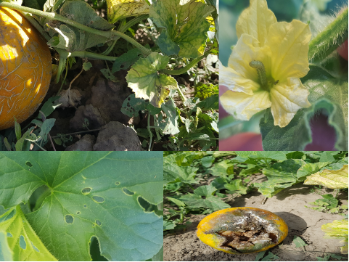
Сурет 20 - Бақша тәжірибе егістеріндегі зиянды нысандар
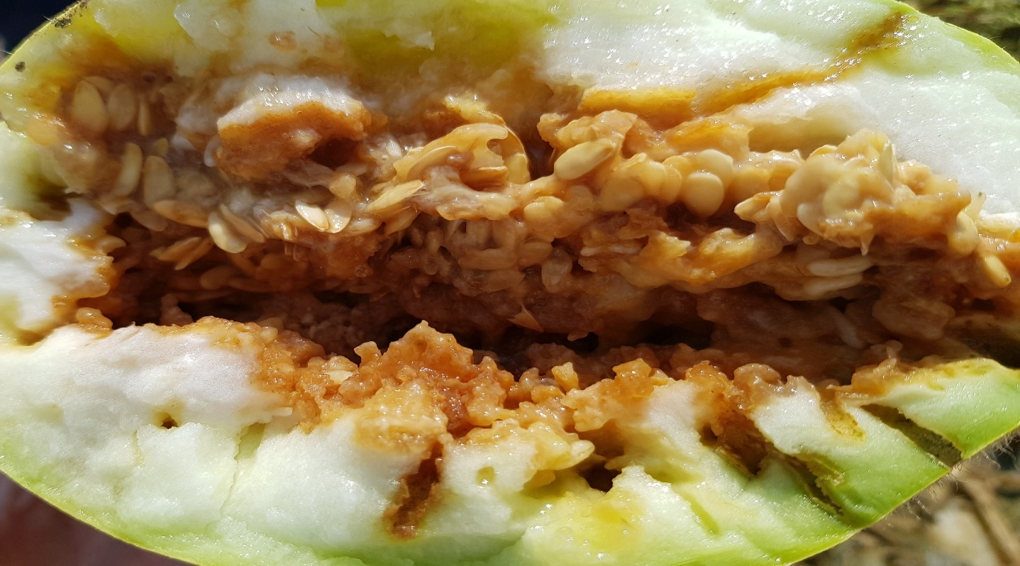
Сурет 21 - Бақша тәжірибе егістерінде қауын жемістерінің қауын шыбынымен зақымдалуы
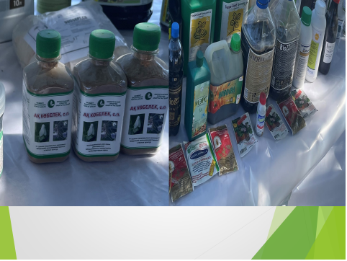
Сурет 22- Бақша егістерінде қолданылған биопрепараттар
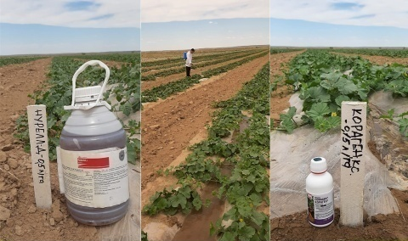
Сурет 23 - Бақша егістерін зиянды нысандарға қарсы бүрку

4.7 Органикалық тыңайтқыштар мен өсімдіктер бойын биологиялық үдеткіштердің қарбыз жемістерінің өнімділігіне әсері

Ауыл шаруашылығы саласында ғылыми жаңалықтар, жасақтаулар мен жетістіктер мәдени дақылардың өнімділігі мен сапасын арттыруға бағытталуы керек. Бақша дақылдарының өнімділігі қоректендіру жағдайларына тікелей байланысты келеді. Осы орайда, басқа көрсеткіштермен қатар, біздермен биоорганикалық тыңайтқыштар мен өсімдік бойын биологиялық үдеткіштердің қарбыз дақылдарының өнімділігіне тигізетін әсері анықталды.
Зерттеу нәтижелері тыңайту жүйелерін оңтайландыру бақша жемістері өнімділігін арттыратынын көрсетті.
Қарбыз дақылы тәжірибе егістерінде биоорганикалық тыңайтқыштарды қолданғанда, жемістердің өнімділігі жылдар бойынша келесі болды: 2019 жылы - 23,1 -26,1 т/га; 2020 жылы - 22,0 -25,0 т/га; 2021 жылы – 19,40 -20,43 т/га. Тыңайтылмаған бақылау нұсқасына алынған қосымша өнім сәйкесінше 1-жылы - 31,4 - 48,0 %; 2-жылы - 31,9 - 49,4 % және 3-жылы –15,63-34,38 %-ды құрады.
Химиялық тыңайтқыштардың толық мөлшерімен тыңайтылған нұсқада қосымша өнімділік 2019-2021 жж. 48,7 %; 50,1 % және 48,03 %-ға жетті.
Органикалық тыңайту жүйесінде қарбыз жемістерінің ең жоғары өнімділігі дақылға 40 т/га есебінен ірі қара мал көңі берілгенде қалыптасқаны белгіленді. (31-кесте).

Кесте 31-Биоорганикалық тыңайтқыштардың қарбыз жемістерінің өнімділігіне әсері, 2019-2021 жж. (Қосымша Қ1,Қ2, Қ3).
№ | Тәжірибе нұсқалары | Жалпы өнімділік,  т/га |  |  | Жемістердің қосымша өнімділігі
№ | Тәжірибе нұсқалары |  |  |  | 2019 |  | 2020 |  | 2021
№ | Тәжірибе нұсқалары | 2019 | 2020 | 2021 | т/га | % | т/га | % | т/га | %
1 | Бақылау  (тыңайтқыш-сыз) | 17,6 | 16,7 | 15,20 | - | - | - | - | - | -
2 | N₁₂₀P₁₂₀K₁₅₀ | 26,2 | 25,1 | 22,50 | 8,6 | 48,7 | 8,4 | 50,1 | 7,30 | 48,03
3 | Биогумус,  10 т/га | 23,5 | 22,4 | 18,60 | 5,9 | 33,4 | 5,7 | 34,1 | 3,40 | 22,37
4 | Биогумус,  15 т/га | 24,9 | 23,8 | 19,25 | 7,3 | 41,6 | 7,1 | 42,7 | 4,05 | 26,64
5 | Көң, 40 т/га | 26,1 | 25,0 | 20,43 | 8,5 | 48,0 | 8,3 | 49,4 | 5,23 | 34,38
6 | Құс саңғыры-ғы, 5 т/га | 23,6 | 22,7 | 17,58 | 6,0 | 33,9 | 6,0 | 36,1 | 2,38 | 15,63
7 | Құс саңғыры-ғы, 10 т/га | 24,4 | 23,3 | 19,95 | 6,8 | 38,8 | 6,6 | 39,7 | 4,75 | 31,25
8 | Сабан, 3 т/га + N₉₀P₆₀K₆₀ | 23,1 | 22,0 | 19,40 | 5,5 | 31,4 | 5,3 | 31,9 | 4,20 | 27,63
P, %  ЕТЕА₀₉₅, т/га |  | 2,35  1,65 | 2,44  1,64 | 2,67  1,51

Бақша дақылдарының өнімділігін арттыруда биологиялық үдеткіштердің тиімділігі аса жоғары. Зерттеуде сыналған препараттардың түрлеріне қарай қарбыз дақылы өнімділігі 2019 жылы - 22,6-26,03 т/га; 2020 жылы 21,8-26,1 т/га және 2021 жылы - 20,25-23,55 т/га аралығында болды. Тыңайтылмаған бақылау нұсқасына ең жоғары қосымша өнімділік 1-зерттеу жылы МЭРС, Атоник Плюс сулы ерітіндісі және БиоZZ-ті қолданғанда алынды. 2-зерттеу жылы Терра-Сорбты, МЭРС және Атоник Плюс сулы ерітіндісін қолданғанда алынды.3-зерттеу жылы тәжірибе нұсқалары бойынша жоғары өнім деңгейі МЭРС, Биобарс-М және Атоник Плюс препараттарымен бүркігенде көтерілді. Қарбыз жемістерінің қосымша өнімділігі 2,10-5,53 т/га болып, бақылаумен салыстырғанда 29,5 %-ға өсті. Ең жоғары өнімділік деңгейі өсімдіктерді МЭРС, Атоник Плюс, Биобарс-М, БлекДжек және БиоZZ-тіпрепараттарымен өңдегенде тіркелді.
Осылайша, 2019-2021жылғы зерттеу нәтижелері бойынша биоорганикалық тыңайтқыштар мен биостимуляторларды қолдану бақша дақылдарының өнімділігін арттыруға ықпал етті. Тәжірибе нұсқалары арасындағы ең аз маңызды айырмашылық 32кестелерінде келтірілген.

Кесте 32-Өсімдік бойын биологиялық үдеткіштердің қарбыз дақылының өнімділігіне әсері, 2019-2021 жж. (Қосымша Л1,Л2, Л3).

№ | Тәжірибе нұсқалары | Жалпы өнімділік,  т/га |  |  | Жемістердің қосымша өнімділігі
№ | Тәжірибе нұсқалары |  |  |  | 2019 |  | 2020 |  | 2021
№ | Тәжірибе нұсқалары | 2019 | 2020 | 2021 | т/га | % | т/га | % | т/га | %
1 | Бақылау | 20,5 | 19,5 | 18,50 | - | - | - | - | - | -
2 | БлекДжек,  0,7 л/га | - | 24,1 | 20,62 | - | - | 4,6 | 23,3 | 2,12 | 11,46
3 | Терра-Сорб,  1,2 л/га | - | 26,1 | 20,40 | - | - | 6,6 | 33,7 | 1,90 | 10,27
4 | МЭРС, 1,2 л/га | 26,03 | 25,3 | 23,42 | 5,53 | 26,95 | 5,8 | 29,5 | 4,92 | 26,59
5 | БиоZZ, 5 л/га | 24,9 | 23,9 | 20,37 | 4,35 | 21,22 | 4,4 | 22,3 | 1,87 | 10,11
6 | WORMic,5 л/га | 24,1 | 22,9 | 20,25 | 3,60 | 17,56 | 3,4 | 17,3 | 1,75 | 9,46
7 | Биобарс-М,  0,5 л/га | 22,6 | 21,8 | 22,52 | 2,10 | 10,24 | 2,3 | 11,5 | 4,02 | 21,73
8 | Атоник Плюс, с.е., 0,2 л/га | 25,4 | 24,3 | 23,55 | 4,85 | 23,66 | 4,8 | 24,4 | 5,05 | 27,30
9 | Гибберсиб, ұ., 30 г/кг | - | 23,6 | 21,92 | - | - | 4,1 | 20,9 | 3,42 | 18,49
10 | Изобион,  2,0 л/га | 23,4 | 22,6 | 20,65 | 2,90 | 14,15 | 3,1 | 15,8 | 2,15 | 11,62
P, %  ЕТЕА₀₉₅, т/га |  | 2,55  1,57 | 2,07  1,50 | 2,40  1,95

4.8 Қазақстанның оңтүстік-шығысында экологиялық таза бақша өнімдерін өндіру технологиясы

Жүргізілген зерттеулердің нәтижесінде Қазақстанның оңтүстік-шығысындағы бақша өсіруші шаруашылықтар үшін келесідей экологиялық таза бақша өнімдерін өндіру технологиясы құрастырылды.
1) Ауыспалы егіс:
Егіс аумақтары 7-10 гектарды құрайтын орташа аумақты бақша шаруашылықтары үшін 5-танапты, құрамына бұршақ және көкөніс дақылдары кіретін келесі алғы дақылдар анықталды: майбұршақ – бақша дақылдары (қауын, қарбыз – қырыққабат (барлық түрлері) – картоп – бақша дақылдары (қарбыз, қауын).
Қазақстанның оңтүстік-шығысы жағдайында егіс аумақтары 10 гектар және одан асатын ірі бақша өндірушілері санатына жататын қожалықтар үшін 7 танапты ауыспалы егіс дақылдары ұсынылды – дәнді арпа+жоңышқа егіледі – жоңышқа (2-жылдық) – жоңышқа (3-жылдық) – бақша дақылдары (қарбыз, қауын) – картоп; - пияз; - бақша дақылдары.
2) Сорттарды қолдану:
ҚР өсіруге рұқсат етілген селекциялық жетістіктер тізіліміндегі сорттар мен будандар, оның ішінде біздің зерттеулердің аясында сұрыпталған қарбыз дақлының отандық жаңа «Грант» сортын өсіру ұсынылады.
3) Биотыңайтқыштарды енгізу:
Биогумус, 10 т/га; Биогумус, 15 т/га; Көң, 40 т/га; Құс саңғырығы, 5 т/га; Құс саңғырығы, 10 т/га; Сабан, 3 т/га + N90P60K60.
4) Топырақты аударып жырту (27-30 см тереңдікте).
5) Ерте көктемде танапты тырмалау, тегістеу (культивациялау).
6) Жүйектер мен атыздарды сызу.
7) Тұқымдарды алдын ала өңдеу, себуге дайындау.
Тұқымды жаңа биостимулятормен өңдеу, биологиялық препараттар бойынша өңдеу концентрациясы 1:1000 есебінен жасалады (1мл препарат / 1000 мл су).
8) Тұқымды себу.
Мерзімі – мамырдың ІІІ - онкүндігі 12-15℃ -тан төмен болмауы қажет. Себу тереңдігі 3-5 см-ге дейін, сұлбасы – 0,5-0,7 х 2,8 см.
9) суғару мерзімдері – топырақтың ылғалдығы мен ауа райының жағдайына байланысты, 3 – 5 рет.
10) Үстеп қоректендіру
Қарбыз өсімдіктерін вегетациялық кезеңде Атоник Плюс, Биобарс-М, МЭРС, БлекДжек, БиоZZ және басқа да биопрепараттармен өңдеу (1-3 рет) ұсынылады.
11) Өсімдікті қорғау
Бақша дақылдарының негізгі зиянкестеріне қарсы (бақша бітесі, кеміргіш көбелек, өрмекші кене және қауын шыбыны) Кораген, к.с., 0,15-0,30 л/га және Нурелл Д, к.э., 0,5-0,7 л/га пестицидтері, биологиялық препараттардан - Битоксибациллин, қ.ұ., Фитоверм, 0,2 % және Лепидоцид, қанықпасы, ал қауіпті саңырауқұлақ ауруларына (пероноспороз, ақ ұнтақ, фузариоз, аскохитоз) қарсы химиялық топқа кіретін препараттардан Беллис 38 % с.д.т. - 0,8 кг/га мөлшерінде, Амистар Топ 325, с.к. - 0,75 л/га мөлшерінде және биологиялық препараттардан - Витаплан, с.ұ. - 80-120 г екі мөлшерде, Фитоспорин-М, сұйықтығы - 0,5 л/га мөлшерінде пайдалану ұсынылады.
12) Өнімді жинау – өнімді жемістердің пісуіне және оларды ары қарай пайдалану мақсатына (алысқа тасымалдау, сақтау, қайтаөңдеу, балғын күйінде тұтыну, тұқым алу және т.б.) байланысты қажетті пісу сатысында (техникалық, биологиялық) жинау керек.
13) Өнімді тасмалдау және сақтау.
Бақша өнімдерін пісу дәрежесіне қарай 5-10 күн сайын жинау.
14) Танаптан өсімдік қалдықтарын шығару.
15) Топырақты негізгі өңдеу және тыңайту - алғы дақылды жинағаннан кейінгі топырақты күздегі негізгі өңдеу (фосфор мен калий тыңайтқыштарының 2/3 мөлшерін беру);
16) Топырақты ерте көктемде дайындау;
а) фосфор мен калий тыңайтқыштарының 1/3 мөлшерін, азот тыңайтқыштарының 2/3 мөлшерін беру;
б) топырақты культивациялау.
Ұсынылған технология шағын шаруашылықтар үшін толығымен бейімделген болып табылады және ол біздің ұсыныстарымызда толығымен баяндалған. Сонымен қатар өзінің тиімділігін өндірістік алқаптарда өсіру кезінде де дәлелдеді.

5 ҚАРБЫЗ ДАҚЫЛДАРЫН ӨСІРУДЕ ТЫҢАЙТҚЫШТАРДЫ, БИОТЫҢАЙТҚЫШТАРДЫ ЖӘНЕ БИОСТИМУЛЯТОРЛАРДЫ ПАЙДАЛАНУДЫҢ ЭКОНОМИКАЛЫҚ ТИІМДІЛІГІ

Қазақстан Республикасы ауыл шаруашылығының дамуының қазіргі сатысында негізгі талаптар өндірілетін өнім сапасы мен өнімділік деңгейіне қойылады. Өндірушілер, соның ішінде бақша қожалықтары иелері қарбыз дақылдарын өнімділігін арттыруда заманауи технологиялар мен ең тиімді ғылыми жетістіктерді пайдалануда қызығушылық танытады. Бүгінгі таңда бақша дақылдарының өндірісі дәстүрлі, яғни химиялық тыңайтқыштар мен пестицидтерді қарқынды қолдану арқылы жүргізілуде. Бұл жерде өндірілетін өнімнің экологиялық сапасы мен топырақ құрылымына мемқұрайлы көзқарас орын алады. Белгілі болғандай, бақша дақылдары өнімдерінің ( қарбыз) 95 %-на дейін жаздың ыстық мерзімдерінде өңделмеген, балғын күйінде барлық жас аралығында белсенді тұтынылады. Сол себепті, бақша өнімдері адам ағзасы үшін барынша қауіпсіз және пайдалы болуы тиіс.
Қазақстан Республикасында өндірілетін ауыл шаруашылығы дақылдары арасында бірінші кезекте органикалық өндіріске көшіруді көкөніс және бақша дақылдары қажет етеді. Дегенмен, экологиялық таза бақша өнімдерінің өндірісіне көшуде орын алатын алғашқы тосқауылдар бірнеше негізгі факторларға байланысты:
- Агротехникалық іс-шараларды жоспарлау және жүзеге асыру барысында ғылыми ақпараттар мен тәжірибелік дағдылықтың болмауы;
- Биологиялық бақша шаруашылығында химиялық тыңайтқыштардың орнына органикалық қалдықтарды қолдану барысында егістіктерге тасымалдау және енгізу бойынша және т.б. қиыншылықтардың туындауы;
- Арам шөптермен күресу іс-шараларының тек қолмен шөптеу және қатараралықтарды механикалық өңдеулер арқылы жүзеге асырылуы;
- Зиянкестер мен ауруларға қарсы тек биологиялық қорғау жүйелерінің қолданылуы;
- Бақша дақылдарының кейбір зиянды нысандарына қарсы қолданылатын биологиялық препараттардың болмауы. Мысалы, аса қауіпті зиянкес - қауын шыбынына қарсы;
- Биологиялық бақша өндірісінде бақша жемістері өнімділік деңгейінің төмендеуі;
- Органикалық жолмен өндірілген өнім құнының жоғары болуы, салдарынан өткізу барысында қиыншылықтардың туындауы және т.б.
Жалпы, кез-келген жасақталған жаңа агротехнологияларды ұсынбас бұрын, олардың экономикалық тиімділігін анықтау қажет. Осы орайда, біздермен келесі көрсеткіштер ескерілді және соған байланысты арнайы есептеулер жасалды:
- Бақша жемістерінің қосымша өнімділігі;
- Бақша жемістерінің орташа өткізілетін құны;
- Жалпы табыс;
- Минералды және органикалық тыңайтқыштар мен биопрепараттарды сатып алуға жұмсалған қаражат көлемі;
- Қосымша жеміс өнімдерін жинауға, тасымалдауға және сатуға жұмсалған қаражат көлемі;
- Барлық шығындарды алып тастағандағы органикалық тыңайтқыштар мен биологиялық препараттарды қолданғанда алынатын таза пайда көлемі;
- Органикалық тыңайтқыштар мен биологиялық препараттарды қолданудың рентабельділігі.
Экономикалық есептеулер нәтижесі биологиялық тыңайту жүйелерінің бақша егістерінің жоғары экономикалық тиімділігін қамтамасыз ететіндігін көрсетті.

Кесте 33– Органикалық тыңайтқыштардың экономикалық тиімділігі,2019-2021 жж. орташа
№ | Тәжірибе нұсқала  ры | Жалпы өнім, т/га | Тыңайт-қыш есебінен алынған  қосым-ша өнім,  т/га | Тыңайт-қыштан түскен жалпы табыс,  мың теңге/га | Шығындар,  мың теңге/га |  | Тыңайт-қыш-  тардан түскен  таза  табыс,  мың  теңге/га | Рента-бель-  ділік,  %
 |  |  |  |  | тыңайт-қыштар сатып  алуға  және енгізуге | қосым-ша өнімді жинау-  ға | Тыңайт-қыш-  тардан түскен  таза  табыс,  мың  теңге/га | Рента-бель-  ділік,  %
1 | Бақылау | 16,5 | - | - | - | - | - | -
2 | N₁₂₀P₁₂₀K₁₅₀ | 24,6 | 8,1 | 972,0 | 97,482 | 48,6 | 825,9 | 84,9
3 | Био-гумус,  10 т/га | 21,5 | 5 | 600,0 | 360,0 | 30,0 | 210,0 | 35,0
4 | Био-гумус,  15 т/га | 22,65 | 6,15 | 738,0 | 540,0 | 36,9 | 161,1 | 21,8
5 | Көң, 40 т/га | 23,8 | 7,3 | 876,0 | 100,0 | 43,8 | 732,2 | 83,6
6 | Құс саңғыры-ғы,5 т/га | 21,2 | 4,7 | 564,0 | 40,0 | 28,2 | 495,8 | 87,90
7 | Құс саңғыры-ғы,, 10 т/га | 22,5 | 6 | 720,0 | 80,0 | 36,0 | 604,0 | 83,8
8 | Сабан 3 т/га + N₉₀P₆₀K₆₀ | 21,5 | 5 | 600,0 | 60,465 | 30,0 | 509,5 | 84,9

Ғылыми зерттеулердің нәтижесінде жаңадан сұрыпталып алынған селекциялық жетістіктер де, әзірленген немесе жетілдірілген агротехнологиялар да, басқа да ғылыми ұсыныстар өндіріске берілмей тұрып экономикалық бағалаудан өтуі міндетті. Экономикалық тұрғыдан тиімді болған жағдайда ғана жаңа әзірлемелерді өндіріске енгізуге болады. Егер жаңа ғылыми жетістіктер өндіріс үшін экономикалық тұрғыдан тиімді болмаса, оларды ұсынудың қажеттігі жоқ. Біздер қарбызды өсіруде оны тыңайту мен биостимуляторды пайдаланудың экономикалық тиімділігін есептеулерді «Қазақ жеміс және көкөніс шаруашылығы» ғылыми-зерттеу институты ғалымдары құрастырған қарбызды өсірудің технологиялық картасына түзетулер енгізе отырып, жаңа қолданылған тыңайтқыштар мен биостимуляторларды пайдаланудан алынған қосымша өнімге есептей отырып рентабельділік деңгейін анықтадық (кесте 33).
Биоорганикалық тыңайту жүйесінде қарбыз дақылы бойынша алынған таза табыс гектарына - 161,100 - 825,900мың теңгені құрады. Рентабельділік деңгейі қарбыз дақылында – 21,8 - 87,90 % болды.

Кесте34-Биологиялық препараттардың экономикалық тиімділігі, 2019-2021 жж. орташа

№ | Тәжірибе нұсқалары | Жалпы өнім, т/га | Тыңайт-қыш есебінен алынған  қосым-ша өнім,  т/га | Тыңайт-қыштан түскен жалпы табыс,  мың теңге/га | Шығындар,  мың теңге/га |  | Тыңайт-қыш-  тардан түскен  таза  табыс,  мың  теңге/га | Рента-бель-  ділік,  %
 |  |  |  |  | тыңайт-қыштар сатып  алуға  және енгізуге | тыңайт-қыштар сатып  алуға  және енгізуге | Тыңайт-қыш-  тардан түскен  таза  табыс,  мың  теңге/га | Рента-бель-  ділік,  %
1 | Бақылау | 19,5 | - | - | - | - | - | -
2 | БлекДжек,  0,7 л/га | 22,36 | 2,89 | 346,8 | 40,3 | 17,34 | 289,16 | 83,37
3 | Терра-Сорб,  1,2 л/га | 23,25 | 3,75 | 450,0 | 88,960 | 22,5 | 338,54 | 75,23
4 | МЭРС, 1,2 л/га | 24,9 | 5,4 | 648,0 | 73,60 | 32,4 | 542,0 | 83,6
5 | БиоZZ, 5 л/га | 23,05 | 3,5 | 420,0 | 82,0 | 21,0 | 317,0 | 75,4
6 | WORMic, 5 л/га | 22,4 | 2,9 | 348,0 | 64,0 | 17,4 | 266,6 | 76,6
7 | Биобарс-М, 0,5 л/га | 22,3 | 2,8 | 336,0 | 52,5 | 16,8 | 266,7 | 79,3
8 | Атоник Плюс, с.е., 0,2 л/га | 24,4 | 4,9 | 588,0 | 74,4 | 29,4 | 484,2 | 82,3
9 | Гибберсиб, ұ., 30 г/кг | 22,76 | 3,26 | 391,2 | 39,9 | 19,56 | 335,74 | 85,8
10 | Изобион, 2,0 л/га | 22,21 | 2,71 | 325,2 | 90,0 | 16,26 | 218,94 | 67,3

Биологиялық препараттар әсерінен қарбыз жемістерінен түскен таза табыс 218,94-542,0 мың теңге/га мың теңгені құрады. Рентабельділік көрсеткіші қарбызда –67,3-85,8 %-ға жетті (кесте 34).

ҚОРЫТЫНДЫ

Диссертациялық жұмыстың тақырыбына сәйкес 2019-2021 жылдары жүргізілген зерттеу нәтижелері бойынша келесідей қорытындылар жасалды:
1) Алдын-ала сынау тәлімбағында қарбыз дақылының ерте мерзімде пісетін (67-79 күн) 3 үлгісі, орташа мерзімде (80-88 күн) пісетін 3 үлгісі және кеш мерзімде (92-102 күн) пісетін 4 үлгісі анықталды. Байқау тәлімбағында 2 ерте пісетін (СП-30, ГбП-6) және 1 орташа кеш пісетін (Гб ПП-2015) үлгілер ерекшеленді. Бұл сортүлгілер жоғары өнімділігімен (35,0 т/га), жемістерінің ірілігімен (орташа салмағы - 9,5 кг) және дәмділігі бойынша жоғары дегустациялық бағамен (5,0 балл) ерекшеленді.
Қарбыз дақылының саңырауқұлақ ауруларына (пероноспороз, ақ ұнтақ, фузариоз) төзімділігі бойынша №1; 3; 4; 7 және 8 сортүлгілер ерекшеленді.
Сорттарды бағалау нәтижесінде қарбыздың жаңа сорты сұрыпталып, Грант атауымен Мемлекеттік ауылшаруашылық дақылдарын сорттық сынау комисиясына және патентке қабілеттілік бойынша сынақтан өту үшін Ұлттық зияткерлік құқық институтына тапсырылды. Грант сортына 2023 жылы жаңа селекциялық жетістік ретінде инновациялық патент берілді.
2) Топырақтың агрохимиялық көрсеткіштерін зертханалық сараптау макроэлементтердің жылжымалы формаларының ең жоғары деңгейі топыраққа құс саңғырығын 10 т/га есебінен енгізгенде тіркелгенін көрсетті. Нитратты азоттың ең жоғары мөлшері топыраққа 10 т/га құс саңғырығын, 10 т/га есебінен түйіршікті биогумус, 40 т/га есебінен ірі қара мал көңін және сабанды минералдық тыңайтқыштармен үйлестіріп бергенде жинақталды - 50,4-58,8 мг/кг. Жылжымалы фосфор бойынша барлық тәжірибе нұсқалары бақылаудан жоғары болды.Топырақ көрсеткіштерін зерттеу нәтижелері биоорганикалық тыңайту жүйесінде жалпы фосфор (0,212% дейін) мен жалпы калийдің (2,593% дейін) артқанын көрсетті. Биоорганикалық тыңайтқыштардан ірі қара мал көңін, құс саңғырығын және түйіршікті биогумусты енгізу тәжірибе егістерінің топырақтарындағы пайдалы микроорганизмдер мөлшерін арттыратыны анықталды. Органикалық тыңайтқыш ретінде ірі қара мал көңі енгізілген тәжірибе нұсқасында топырақтағы азоттіркейтін микроорганизмдердің мөлшері ең жоғары болып келді. 2020-2021 жылдар аралығында алынған зерттеу нәтижелерінің қорытындысы бойынша бақша дақылдарының оңтайлы биоорганикалық тыңайту жүйелері жасақталып, ұсыныстар берілді.
3) 2019-2021 жылдардағы зерттеу нәтижелері тыңайту жүйелерін оңтайландыру бақша жемістерінің өнімділігіне оң әсерін тигізетінін көрсетті. Биоорганикалық тыңайтқыштар жүйесінде қарбыз жемістерінің қосымша өнімділігі бақылау нұсқасымен салыстырғанда 1-жылы - 31,4-48,0%; 2- жылы - 31,9-49,4% және 3-жылы 15,63-34,38% жоғары болды. Биоүдеткіштермен бүркілген қарбыз егісі өнімділігі жылдар бойынша 10,24-26,95% (2019 ж.), 11,5-33,7% (2020 ж.) және 9,46-27,30% (2020 ж.) артты. Биотыңайтқыштар мен биоүдеткіштердің қарбыз дақылдарының барлық өсу параметрлеріне оң әсерін тигізгені анықталды. Өсімдіктердің ең үлкен жасыл массасы 40 т/га мөлшерінде көң, 15 т/га мөлшерінде биогумус және 10 т/га мөлшерінде құс сұңғыласы берілген нұсқаларда қалыптасты. Биоүдеткіштерден МЭРС (1,2 л/га), Гибберсиб, п. (30 г/кг), Терра-Сорб (1,2 л/га) және БиоZZ (5 л/га) жоғары нәтиже көрсетті.
4) Биохимиялық сараптамалар нәтижелері бойынша биоорганикалық тыңайтқыштар мен биоүдеткіштердің қарбыз өнімдерінің сапалық көрсеткіштерін арттыратыны анықталды. Өнімде құрғақ заттар мөлшері, жалпы қанттылық және аскорбин қышқылы көбейіп, нитраттардың мөлшері шектеулі рұқсат етілген көрсеткіштен төмен болды.
5) Бақша зиянды нысандарына қарсы биологиялық препараттар мен бүрку қайталанымдары мен мөлшерлері және қауіптілігі классы төмен пестицидерітаңдалып, зерттелді. Бақша дақылдарының негізгі зиянкестеріне қарсы (бақша бітесі, кеміргіш көбелек, өрмекші кене және қауын шыбыны) Кораген, к.с., 0,15-0,30 л/га және Нурелл Д, к.э., 0,5-0,7 л/га пестицидтері, биологиялық препараттардан - Битоксибациллин, қ.ұ., Фитоверм, 0,2 % және Лепидоцид, қанықпасы, ал қауіпті саңырауқұлақ ауруларына (пероноспороз, ақ ұнтақ, фузариоз, аскохитоз) қарсы химиялық топқа кіретін препараттардан Беллис 38 % с.д.т. - 0,8 кг/га мөлшерінде, Амистар Топ 325, с.к. - 0,75 л/га мөлшерінде және биологиялық препараттардан - Витаплан, с.ұ. - 80-120 г екі мөлшерде, Фитоспорин-М, сұйықтығы - 0,5 л/га мөлшерінде сыналды. Зерттеу нәтижелері бойынша сыналған препараттардыңбиологиялық және шаруашылық тиімділігі жоғары болатын қолдану регламенттері анықталып, бақша егістерін биологиялық қорғау жүйесі бойынша арнайы ұсыныстар жасалды.
Қарбыз егістерінде экологиялық ауыртпашылықсыз саңырауқұлақ аурулары (пероноспороз, ақ ұнтақ) мен зиянкестердің (бақша бітесі, кеміргіш көбелектер, өрмекші кене) таралуы деңгейінің төмендегені анықталды.
6) Биоорганикалық тыңайтқыштар мен биоүдеткіштерді енгізу, бақша дақылдарының өнімділігін едәуір жоғарылататыны анықталды. 40 т/га мөлшеріндегі көң мен 15 т/га мөлшеріндегі биогумусты енгізу бақылауға қосымша 8,27 т/га және 7,15 т/га қарбыз өнімін қалыптастырды. Сонымен қатар, бақша өнімдерінің биоүдеткіштерді қолданғанда артатыны белгіленді.
7) Экологиялық таза қарбыз өнімін алуда органикалық тыңайтқыштар мен биостимуляторларды пайдаланудың жоғары экономикалық тиімділіктері анықталды. Қарбыздың биоорганикалық тыңайту жүйесінде алынған таза табыс гектарына 161,1-825,9мың теңгені құрады. Рентабельділік деңгейі 21,8-87,90% болды. Биологиялық препараттар әсерінен қарбыздан түскен таза табыс 218,94-542,0 мың теңге/га құрады. Рентабельділік көрсеткіші 67,3-85,8 % жетті.

ӨНДІРІСКЕ ҰСЫНЫСТАР

Диссертациялық жұмыстың тақырыбына сәйкес 2019-2021 жылдары жүргізілген зерттеу нәтижелері бойынша келесідей Қазақстанның оңтүстік-шығысында бақша дақылдарын өсірумен айналысатын шаруашылықтар үшін келесі ұсыныстар беріледі:
1) Топырақ құнарлылылғын сақтау және егістіктің фитосанитарлық жағдайын жақсарту үшін бақша дақылдарын арнайы ауыспалы егістерде өсіру қажет, мұнда жер телімдері 7-10 га құрайтын орташа аумақты бақша шаруашылықтары үшін 5-танапты (майбұршақ, бақша дақылдары, капуста, картоп, бақша дақылдары), ал жер телімдері 10 га асатын шаруашылықтар үшін 7-танапты ауыспалы егіс (арпа+жоңышқа, жоңышқа, жоңышқа, бақша дақылдары, картоп, пияз, бақша дақылдары) ұсынылады;
2) Қазақстанның оңтүстік-шығысы жағдайында қарбыздың ерте өнімін алу үшін 70-75 тәулікте толық пісіп-жетілетін, орташа-ерте пісетін топқа жататын, ауруларға төзімді, жоғары өнімділігімен, өнімнің тауарлығымен, өте жоғары дәмдік касиеттерімен, алысқа тасымалдауға жарамдылығымен және сақталғыштығымен ерекшеленетін жаңадан сұрыпталған Грант сортын өсіру ұсынылады;
3) Топырақ құнарлылылғын арттыру және бақша дақылдарының жоғары өнімдерін алу үшін ірі қара мал көңін (40 т/га), құс саңғырығын (5- 10 т/га) және биогумус (10-15 т/га) қолдану ұсынылады (топырақты негізгі өңдеудің алдында енгізіледі);
4) Қарбыз өнімдеріндегі құрғақ заттардың, қанттардың, дәрумендердің мөлшерін арттырып, нитраттардың шектеулі рұқсат етілген нормадан төмен болуын қамтамасыз ету мақсатында биоорганикалық тыңайтқыштар мен биоүдеткіштерді (BioZZ, 5 л/га; МЭРС, 1-2 л/га; WORMic, 5 л/га; Атоник Плюс, 0,2 л/га; Гибберсиб, 30 г/га; Терра Сорб, 1-2 л/га, Блек Джек, 0,7 л/га) қолдану ұсынылады;
5) Бақша дақылдарының негізгі зиянкестеріне (бақша бітесі, кеміргіш көбелек, өрмекші кене, қауын шыбыны) қарсы Кораген, к.с., 0,15-0,3 л/га және Нурелл Д, к.э., 0,5-0,7 л/га инсектицидтері, Битоксибациллин, е.ұ., Фитоверм, 0,2% және Лепидоцид, е.ұ., биопрепараттары ұсынылады;
6) Бақша дақылдарының кең тараған зиянды саңырауқұлақ ауруларына (пероноспороз, ақ ұнтақ, фузариоз, аскохитоз) қарсы химиялық топқа кіретін препараттардан Беллис 38 % с.д.т. (0,8 кг/га), Амистар Топ 325, с.к. (0,75 л/га), ал биологиялық препараттардан Витаплан, с.ұ. (80-120 г), Фитоспорин-М, сұйықтық (0,5 л/га) қолдану ұсынылады.

ПАЙДАЛАНЫЛҒАН ӘДЕБИЕТТЕР ТІЗІМІ

- https://www.akorda.kz/kz/addresses/addresses_of_president/memleket-basshysy-kasym-zhomart-tokaevtyn-kazakstan-halkyna-zholdauy
- Промежуточный отчет о НИР «Технология производства экологически чистой бахчевой продукции (арбуз, дыня) в условиях юго-востока Казахстана» грант жобасы ҒЗЖ бойынша аралық есеп, тапсыру жылы - 2020 жыл, Мемлекеттік тіркеу № 0120РК00175, Инв. №0220РК01418, АР08052493-ОТ-20
- Промежуточный отчет о НИР «Технология производства экологически чистой бахчевой продукции (арбуз, дыня) в условиях юго-востока Казахстана» грант жобасы ҒЗЖ бойынша қысқаша мәліметтер- 2021 жыл, Мемлекеттік тіркеу № 0120РК00175, Инв. № 0321РК00533, АР08052493-КС-21.
- Пангало К.И. Арбузы. - Л. 1927. 53 с.
- Фурса Т.Б. К истории введения арбуза в культуру//Тр. по прикладнойботанике, генетике и селекции. Т. 49, В. 2. - JL: 1973. С. 62-69.
- Филов А.И. Новые данные о происхождении и классификации арбузов // Ботанический журнал. - Т. 47. Вып. 7. 1962. С. 1035-1040.
- Ковалевский Г. Из истории культуры арбуза и дыни в европейской части СССР // Тр. по прикладной ботанике, генетике и селекции. - Т. 23. Вып. 3. 1930. С.329-342.
- Вавилов Н.И. Очерк учения о трансплантации (прививке) растений//Сад и огород. 1916, №1. С. 10-19.
- Тропина Л.П. Интродукция дынь и арбузов в условиях Новосибирской области // Интродукция и акклиматизация культурных растений в Сибири. - Новосибирск, 1972. С. 144-151.
- Жуковский П.М. Культурные растения и их сородичи. Л.: Колос, 1971. 751 с.
- Черноглазое Л.А., Кичунов Н.И. Огурцы, дыни, арбуз, тыквы. - С. - Петербург. 1893. 188 с.
- Пангало К.И. Бахчеводство СССР. - М. - Л.: Ленсельхозгиз, 1933. 224 с.
- Пангало К.И. Дыни канталупы, их история и новые перспективы улучшения//Тр. по прикладной ботанике, генетике и селекции. - Т. 23. Вып. 3. 1930в. С. 209-228
- Лебедева С.П. Опыты по трансплантации тыквенных// Тр. по прикладной ботанике, генетике и селекции. Т. 23. Вып. 3, 1930. С. 521-532.
- Лебедева С.П. Внедрение культуры дыни в северные районы СССР. М.: Сельхозгиз, 1944. 64 с.
- Гольдберг М.К. Выращивание арбузов и дынь в средних и северных областях Советского Союза. - М. 1937. 37 с.
- Щукин C.B. Выращивание дыни и арбуза в северных районах РСФСР. Центральная станция юных натуралистов НКП РСФСР. 1940. 5 с.
- Смирнов В.Г., Смирнова O.A. Выращивание арбузов и дынь в колхозах Кировской области. Кировское областное издательство. 1943. 67 с.
- Крутов Д.И. Арбузы и дыни в Подмосковье. - М.: Московский рабочий, 1948. 53 с.
- Юрина О.В. Выращивание дынь и арбузов в Подмосковье. - М. 1949. 87 с.
- Дробязко Д.Е., Родина М.В. Выращивание арбузов и дынь в Горьковской области. Горьковское областное государственное издательство. 1950. 41 с.
- Гросберг А.Э. Культура арбузов и дынь в Ленинградской области // Тр. Ленинградской областной опытной станции 1925-1950. Л. 1951. С. 190-197.
- Никитина Л.В. Культура арбуза в утепленном грунте Ленинградской области, Автореф. дис. ... канд. с.-х. наук. - Л. - Пушкин, 1954. 16 с.
- Смирнов В.Г. Выращивание арбузов и дынь рассадой // Сб. работ овощебахчевой опытной станции за 1950-1954 гг. -Вып. 2. Мичуринск. 1954. С. 233-251.
- Смирнов В.Г., Смирнова А.О. Выращивание арбузов и дынь в Нечерноземнойполосе СССР. - М.: Сельхозгиз, 1949. 103 с.
- Селекционные достижения Казахстана (создатели сортов и гибридов сельскохозяйственных культур). - Алматы: “Бастау”, 2001, - С. 100-102.
- Рытов С.М. Бахча. - М.: Новая деревня, 1928. 86 с.
- Арасимович В.В. Биохимия Арбуза, дыни и тыквы // Биохимия культурных растений. - М., 1938. - Т. 4. С 257-348.
- Велик В.Ф., Некрасов Н.Я. Влияние минерального питания на физиологические особенности растений и формирования урожая дыни на богаре // Науч. тр. НИИОХ. - Т. 5. Агротехника и физиология, 1970.
- Фурса Т. Б., Филов А.И. Тыквенные (арбуз, тыква) // Культурная флора СССР, - Т. 21. - М.: Колос, 1982. 280 с.
- Фурса Т.Б. Классификация столового арбуза // Тр. по прикладной ботанике, генетике и селекции. - Т. 61. Вып. 1. JI. 1977. С. 3-7.
- Фурса Т.Б., Степанова В.М. Эколого-географическая дифференциация арбуза столового // Научно - техническая бюллетень ВИР. -Вып. 216. С. - Петербург. 1991. С. 54-59.
- Вавилов Н.И. Избранные труды. Т.2. Проблемы селекции. Роль Евразии и Нового света в происхождении культурных растений. M.-J1.: АН СССР, 1969. 519 с.
- Синская E.H. Историческая география культурной флоры. - Л.: Колос, 1969. - 357 с.
- Эренбург П.М., Гуцалюк Т.Г. Арбузы и дыни. - Алма-Ата. Кайнар, 1976. 144 с.
- Белик В.Ф. Бахчевые культуры. - М.: Колос, 1975. 271 с.
- Филов А.И. Бахчеводство. - М.: Колос, 1969. 262 с.
- Белик В.Ф. Бахчеводство. - М. Колос 1982. 175 с.
- Ничипорович A.A. Фотосинтез и теория получения высоких урожаев. Тимирязевские чтения, XV. Изд-во АН СССР. 1956. 94 с.
- Ничипорович A.A., Строганова Л.Е., Чмора С.Н., Власова М.П. Фотосинтетическая деятельность растений в посевах. - М.: АН СССР, 1961. 133 с.
- Кащеев А.Я. Влияние удобрений на фотосинтетическую деятельность растений арбуза//Тр. Быковской опытной станции. -Вып. 5. - Волгоград, 1969а. С. 23-33.
- Велик В.Ф., Веееловский М.Я. Фотосинтетическая деятельность растений арбуза в условиях орошения при различной густоте посева // Докл. ВАСХНИЛ, 1972, №11. С. 15-17.
- Некрасов Н.Я. Влияние удобрений на фотосинтез, рост и продуктивность растений дыни // Тр. Быковской бахчевой селекционной опытной станции. Сб. Бахчеводство Волгоградского Заволжья. -Вып. 6. - Волгоград. 1974. С. 43-52.
- Коняев Н.Ф. Научные основы высокой продуктивности овощных растений. Часть 1. Новосибирский СХИ. - Новосибирск, 1978. 98 с.
- Белик В.Ф., Колебошина Т.Г. Особенности формирования урожая арбуза в условиях орошения // Агротехника и селекция бахчевых культур. - М. 1992. С. 9-13.
- Быковский Ю.А., Филиппова Н.П. О культуре столового арбуза в богарных условиях Волгоградского Заволжья // Агротехника и селекция бахчевых культур. - М. 1992. С. 13-22.
- Юсифов М.А., Гасанов Г.Б., Мамонова Т.А. Комплексное действие агроприемов на фотосинтез и урожайность арбуза // Вестник сельскохозяйственной науки. 1986, №2. С. 59-63.
- Нигманова H.H. Зависимость урожайности различных форм кабачка и дыни от характера ветвления и площади листовой поверхности. Автореф. дис. ... канд. биолог, наук. - Ташкент, 1972. 25 с.
- Гольдгаузен М.К. Вегетационный период арбузов и дынь // Известия Молдавского филиала АН ССР. 1952, №4-5 (7-8). С. 39-50.
- Семеринова А.Г. Агротехника бахчевых культур. - М. 1988. 104 с.
- Буриев Х.Ч. Справочная книга бахчевода. - М. 1984. 143 с.
- Гольдгаузен М.К. Вегетационный период арбузов и дынь // Известия Молдавского филиала АН ССР. 1952, №4-5 (7-8). - 28 c.
- Белик В.Ф. Биологические основы культуры тыквенных (огурец, арбуз, дыня, тыква). Автореф. дисс. доктора биолог, наук. - Л. 1967. 63 с.
- Тарабаева П. Биологическое обоснование возделывания дынь и арбузов в условиях Новосибирской области. Автореф. дис. ... канд. с.-х. наук. - М. 1959. 20 с.
- Пыженков В.И., Малинина М.И. Тыквенные (огурец, дыня) // Культурная флора. Т. 21. - М.: Колос, 1994. -C.151-170.
- Минина Е.Г. Смещение пола у растений воздействием факторов внешней среды. - М.: АН СССР, 1952. 198 с
- Эдельштейн В.М., Папонов А.Н. Влияние площади питания и плодородия почв на развитие и образование пола некоторых однодомных растений // Изв. ТСХА, В.2, 1964. С. 138-143.
- Белик В.Ф., Буриев Х.Ч. Качество плодов арбуза различной зрелости // Картофель и овощи. 1974, №10, с. 33-34.
- Ибрагимов М.Ю. Тыквенные культуры низовьев р.Амударрьи. Автореф. дис. ... доктора с.-х. наук. - Ташкент. 1994. 39 с.
- Эдельштейн В.И. Овощеводство. - М. 1962. 440 с.
- Белик В.Ф., Соломка И.П. Влияние условий выращивания на некоторые физиологические особенности растений бахчевых культур // Тр. НИИОХ. - Т. З.-М.: Колос, 1965. С. 23-28.
- Степанова В.М., Абрамов В.К. Агроклиматическая характеристика условий возделывания овощных культур на территории СССР // Тр. по прикладной ботанике генетике и селекции. Т. 51, В. 3. - J1.: 1974. С. 260-280.
- Гуцалюк Т., Эренбург П. Бахчеводство. - Алма-Ата. Кайнар, 1965. 176 с.
- Степанова В.М., Фурса Т.Б. Развитие растений различных сортов арбуза в условиях Северо- Запада РСФСР // Тр. по прикладной ботанике, генетике и селекции. - Т. 72. Вып. 3. 1982. С. 128-134.
- Журбицкий З.И. Физиологические и агрохимические основы применения удобрений. - М.: Изд. АН СССР, 1963. -294 с.
- Коровин А.И. Роль температуры в минеральном питании растений. - Л. Гидрометеоиздат, 1972. 265 с.
- Шашко Д.И. Агроклиматическое районирование СССР - М.: Колос, 1967. - 336 с.
- Сабинина И.Г. К вопросу определения температурных показателей развития овощных и бахчевых культур в условиях орошаемого земледелия Узбекской ССР // Тр. Ташкентского университета. Вып. 193. - Ташкент. 1962. - С. 68-77.
- Колебошина, Т.Г. Особенности агротехнологии бахчевых культур в зоне рискованного земледелия РФ [Текст]/Т.Г. Колебошина, Ю.А. Быковский //Труды Кубанского государственного аграрного университета. - 2016. - № 3(60). - С. 123-129.
- Быковский, Ю.А. Новые и перспективные сорта бахчевых культур [Текст] / Ю.А. Быковский, Л.В. Емельянова, Т.М. Никулина // Картофель и овощи. - 2016. - № 8. - С. 37-38.
- Dumitru Maria.Soiuride pepenigalbenisiverzi cultivate in Romania sizonareaacestora// Horticulture, 1993. Vol. 43, №3-5.P. 5-8.
- Селянинов Т.Г. Климатические возможности развития овощеводства на Среднем Урале // Научный отчет Всесоюзного института по растениеводству. -М.: 1945. С. 49-90.
- Юдкин Ф.М. Томаты в Молостовской области. -Молостов: ОГИЗ, Молостовское обл. изд., 1948. 59 с.
- Папонов А.Н., Беридзе Т.Х. Использование пленочных укрытий при выращивании семенников огурца сорта Кунгурский местный //Тр. Пермского с.-х. института. - Т. 106. 1977а. С. 27-32.
- Гольдгаузен М.К. Вегетационный период арбузов и дынь // Известия Молдавского филиала АН ССР. 1952, №4-5 (7-8). - 35 c.
- Белик В.Ф. Бахчевые культуры. - М.: Колос, 1975. 271 с.
- Муминов Т., Бабаханова С. Поливной режим арбузов // Картофель и овощи. 1974, №8. С. 34-35.
- Бекбулатов З.Т., Зубанова Л.С., Лаптев В.Н. Вынос элементов питания арбузом при различных режимах орошения и нормах минеральных удобрений на буграх Бэра Нижнего Поволжья // Проблемы орошаемого овощеводства и бахчеводства. - Астрахань, 1988. С. 26-31.
- Белик В.Ф. Бахчевые культуры. - М. Колос 1982. 175 с.
- Веселовский М.Я. Потребление питательных веществ арбузом при разной площади питания // Тр. НИИОХ. - Т. 5. М.: Колос, 1975. С. 240-243.
- FritzD„ Stolz W. Gemüsebau. Stuttgart: Ulmer, 1989. 379 s.
- Родников Н.П. Тепличная культура огурцов на гравийно-песчанной среде // Выращивание овощей на искусственной питательной среде. - М.: Сельхозгиз, 1960. С. 73-106.
- КириловМ.И., СенчакИ.С. Влияние условий минерального питания в рассадный период на качество рассады, урожайность и качество урожая бахчевых культур // Роль абиотических факторов в селекции и технологии овощных культур. - 1989. С. 33-40.
- Павлюченко A.A. Урожай и качество арбузов при прогрессивной технологии их возделывания // Качество овощных и бахчевых культур. М.: Колос, 1981. С. 198-201.
- Левин A.M. Влияние удобрений на сроки созревания плодов дыни и арбуза // Сб. работ Овощебахчевой опытной станции за 1950-1952 гг. -Вып. 2. - Мичуринск. 1952. С. 361-369.
- Белик В.Ф., Некрасов Н. Влияние удобрений на урожай и качество дынь // Картофель и овощи. 1973, №9. С. 34-35.
- Кащеев А.Я. Влияние удобрений на водный режим арбуза // Тр. Быковской опытной станции. -Вып. 5. - Волгоград, 19696, с.34-39.
- Умаров Х.З. Влияние различных доз навоза на продуктивность и качество плодов арбуза // Тр. Узбекского НИИ овоще - бахчевых культур и картофеля. 1988. -Вып. 27. С. 23-30.
- Медведев Г.А., Тарасова Е.М. Результаты применения биологически активных веществ при возделывании бахчевых культур // ИзестияНижеволжского АУК. - №1 (17), 2010. - С.2-8.
- Овчинников, А.С. Роль многолетних трав в сохранении и повышении плодородия светло-каштановых почв в бахчевых севооборотах в орошаемых и богарных условиях // Известия Нижневолжского агроуниверситетского комплекса: наука и высшее профессиональное образование. - 2010. - № 3 (19). - С. 7-12.
- Чурзин, В.Н. Роль многолетних трав в повышении плодородия светло-каштановых почв Нижнего Поволжья // Аграрная наука. - 2004. - № 6. - С. 8.
- Колебошина Т.Г., Белов С.И. Новые агроприемы возделывания арбуза и их влияние на урожайность и качество плодов арбуза в условиях Волгоградского заволжья // Известия Нижневолжского агроуниверситетского комплекса: наука и высшее профессиональное образование. - 2015. - № 3 (39). - С. 60-64.
- Агафонова Е.В., Барыкина В.С., Гужвина С.А., Чернова А.Я. Эффективность совместного применения минеральных и бактериальных удобрений под арбуз // Вестник аграрной науки Дона. - №1. - 2010. - С.76-85.
- Гуляева Г.В. Качество арбузов зависит от агротехники // Главный агроном. - 2006. - № 6. - С. 65-66.
- Модестов А.П. Корневая система травянистых растений. -Вып. 1. Сообщения 1-4. - 1915. 138 с.
- Станков Н.З. Корневая система полевых культур. - М. 1964. 280 с.
- Байтулин И.О. Корневая система сельскохозяйственных культур. - Алма-Ата, Наука КазССР, 1976.224 с.
- Байтулин И.О. Методические указания по изучению и учету особенностей корневой системы растений при разработке приемов агротехники, фитомелиорации, интродукции и селекции // Методики интродукционных исследований в Казахстане. - Алма-Ата, 1987. С 85-102.
- Папонов А.Н., Беридзе Т.Х. Эффективность отбора сеянцев по мощности корневой системы при семеноводстве огурца сорта Кунгурский местный // Тр. Пермского СХИ. Овощеводство и плодоводство. - Т. 132, 1976. С. 14-17.
- Попкова К.В. Краткий обзор тематики диссертаций, рассмотренных ВАК России //Бюллетень ВАК РФ, 1994, №2. С. 38
- Weaver J.E., Bruner W.E. Root Development of Vegetable Crops.London: 6&8 BouverieSt., 1927.351 s.
- Станков Н.З. Корневая система основных полевых культур и влияние условий питания на ее физиологические функции. Автореф. дис. ... доктора с.-х. наук. 1963. 35 с.
- Байтулин И.О., Романов Ю.А. Особенности развития корневой системы томатов в связи с разной глубиной рыхления междурядий // Вестник сельскохозяйственной науки. - Алма-Ата, 1969. №9. С 35-41.
- Байтулин И.О., Романов Ю.А. Морфологические особенности корневой системы лука в условиях предгорной зоны Алма-Атинской области // Вестник сельскохозяйственной науки. - Алма-Ата, 1971, №7. С 37-40
- Папонов А.Н. К методике изучения корневой системы растений в естественных и искуственных фитоценозах // Тр. Пермского СХИ. Т. 89, 1972.С. 159-163.
- Шкварук Н.М. Овощные растения и их взаимоотношения с почвенной средой. Автореф. дис. ... доктора с.-х. наук. Л. - Пушкин. 1960. 23 с.
- Матыщук И.В. Обработка и плодородие каштановых почв Центрального Казахстана. Алма-Ата, 1962. 60 с.
- Романов Ю.А., Агафонова Л.Ф. Распространение корневой системы белокочанной капусты в условиях Среднего Предуралья // Овощеводство и плодоводство. Межвузовский сборник научных трудов. - Пермь: 1980. С. 58¬62.
- Романов Ю.А., Шелемова Т.В. Капуста, морковь, свекла. Советы овощеводу. - Ижевск: Удмуртия, 1982. 92 с.
- Галеев H.A. Промышленное возделывание моркови. - Уфа: Башкирское книжное издательство, 1985. 136 с.
- Байтулин И.О. Методические указания по изучению и учету особенностей корневой системы растений при разработке приемов агротехники, фитомелиорации, интродукции и селекции // Методики интродукционных исследований в Казахстане. - Алма-Ата, 1987. С.29-60.
- Матвеев А.И. Развитие корневой системы растений бахчевых культур на орошении // Пути интенсификации бахчеводства в Волгоградском Заволжье. Мытищи, 1985. С. 54-59.
- Матвеев А.И. Развитие корневой системы растений арбуза при орошении // Бахчеводство Нижнего Поволжья. Быковская бахчевая селекционная станция. -Вып. 7,-М. 1979. С. 85-88.
- Малинина М.И. Биологические основы засухоустойчивости арбуза в условиях пустынной зоны Западного Казахстана // Тр. по прикладной ботанике, генетике и селекции. Т. 44. Вып. 2. Л. 1971. С. 210-220.
- Листопадов И.Н. Развитие корневой системы кормового арбуза и значение ее в обосновании и разработке приемов возделывания на лесных светлокаштановых почвах. Автореф. дис. ... канд. с.-х. наук. - Сталинград, 1958. 16 с.
- Рубин С.С., Данилевский А.Ф., Ильченко В.А., Карасюк И.М. К методике изучения корневой системы сельскохозяйственных растений // Ботанический журнал. - Т. 47. Вып. 8. 1962. С. 1176-1184.
- Столяров А.И., Гудкова В.К. Рост корней овощных растений в зависимости от условий минерального питания // Тр. Краснодарской овоще - картофельной опытной станции. -Вып 3. Селекция и агротехника овощных и бахчевых культур. - М. 1976. С. 110-117.
- Калашников Е.И. Траншейная культура арбузов и дынь на восточном побережье Каспия. Научный отчет Всесоюзного института растениеводства. М.: Огиз-Сельхозгиз, 1945. С. 210-218.
- ГаельА.Г. Облесение бугристых песков Приаралья.- М.:АН СССР, 1951.90 с.
- Балтаев X. Корневая система доминантных растений естественных фитоценозов и культурных растений Кзыл-ординской области. Автореф. дис. ... канд. биолог, наук. - Алма-Ата, 1973. 34 с.
- Романов Ю.А. Распространение корневой системы дыни, тыквы, кабачка и патиссона в условиях пойменных луговых почв степной зоны Семипалатинской области // Сб. науч. тр. профессорско- преподавательского состава и аспирантов Высших учебных заведений Министерства просвещения Казахской СССР. Биологические науки. -Вып. 1. Алма-Ата, 1974. С. 18-21.
- Романов Ю.А., Брандт А.И. Особенности морфологии корневой системы арбуза // Вестник сельскохозяйственной науки Казахстана. - Алма-Ата, 1975, №9. С. 37-40.
- Листопадов И.Н. Строение корневой системы арбузов // Тр. НИИОХ. - Т. 3. 1965. С. 92-96.
- Матвеев А.И., Колебошина Т.Г. Корневая система дыни при орошении // Картофель и овощи. - 1983, №6. С. 36.
- Матвеев Л.С. Способы получения раннего урожая арбузов // Пути интенсификации бахчеводства в Волгоградском Заволжье. Мытищи, 1985. С. 59-64.
- Байтулин И.О., Бегенов А. Корневая система растений субальпийского пояса ЗаилийскогоАла-Тау // Биология и география. Мин. высшего и среднеспец. образования КазССР, 1973. -Вып. 8. С 46-56.
- Байда Т.А. Особенности сортовых различий в развитии корневой системы пшеницы в Северном Казахстане // Вестник сельскохозяйственной науки. Алма-Ата, 1966, №10. С 28-34.
- Зыков Ю.Д. Особенности роста, развития корневой системы и клубеньковых бактерий у Семиреченской люцерны // Вестник сельскохозяйственной науки. Алма-Ата, 1968, №10. С. 17-23.
- Иванов А.И. Накопление корневой массы различными видами и сортами люцерны в Целиноградской области // Вестник сельскохозяйственной науки. Алма-Ата, 1966, №1. С. 25-30.
- Тараканов Г.И., Гусев A.M., Крылова Т.Н. Видовые особенности роста и развития корневых систем тыквенных овощных культур на разных этапах онтогенеза. Прогрессивные приемы в технологии, селекции и семеноводстве овощных культур // Сб. науч. тр. ТСХА. 1987. С. 5-13.
- Култаев С., Чултуров Ш.М. Рост и развитие донника белого на солонцах // Вестник сельскохозяйственной науки. - Алма-Ата, 1968, №8. С. 12-17.
- Бакалдин А.Я. О методике изучения корневой системы растений в полевых условиях // Науч. тр. Быковской бахчевой опытной станции. -Вып. 5. - Волгоград, 1969. С. 100-106.
- Андреев Ю.М. Влияние поступления фотосинтетически активной радиации (ФАР) на рост корневой системы огурца при выращивании в зимних теплицах//Докл. ТСХА, Плодоводство и овощеводство.-1974. -Вып. 201. С.59-64.
- Андреев Ю.М. Влияние светового режима на формирование надземной и корневой системы тепличного огурца. Автореф. дис. ... канд. с.-х. наук. М. 1975.17 с.
- Матаганов Б.Г. Изучение корневых систем маточных кустов слаборостых подвоев яблони и груши // // Вестник сельскохозяйственной науки. - Алма-Ата, 1968, №11. С. 82-87.
- Филиппов Ю.И. Развитие корневой системы черной смородины в условиях Целиноградской области // Вестник сельскохозяйственной науки. - Алма-Ата, 1968, №10. С. 75-78.
- Юрина О.В. Селекция и семеноводство тыквенных культур. М.: Колос, 1966.224 с.
- Романов Ю.А. Особенности распространения корневой системы дыни на пойменных луговых почвах степной зоны // Вестник сельскохозяйственной науки Казахстана. - Алма-Ата, 19756, №7. С. 111-113.
- Романов Ю.А. К морфолого- экологическим особенностям корневой системы тыквенных. // Тезисы Всесоюзного совещания по проблемам агрофитоценологии и агробиогеоценологии. - Ижевск, 1981. С. 79-80.
- Эситашвили Г.Л. О биологии, агротехнике, селекции и семеноводстве арбуза и дыни. - Тбилиси. АН Грузинской ССР, 1956. 161с.
- Абрамов В.К. Климат и культура огурца. - Л.: Гидрометеоиздат, 1974. 142 с.
- Тропина Л.П. Интродукция дынь и арбузов в условиях Новосибирской области // Интродукция и акклиматизация культурных растений в Сибири. - Новосибирск, 1972. С. 116-125.
- Томпсон Г.К. Овощные культуры. М. - Л. 1933. 448 с.
- Гольдберг М.К. Выращивание арбузов и дынь в средних и северных областях Советского Союза. - М. 1937. 37 с.
- Шестопал П.С. Особенности выращивания арбузов и дынь вБелоруской ССР. Автореф. дис. ... канд. с.-х. наук. Горки, 1959. 21 с.
- Похорня В.Ф. Приемы получения ранней продукции арбуза и дыни в восточной зоне Краснодарского края. Автореф. дис. ... канд. с.-х. наук. - М. 1974.21 с.
- Марков В.М. Овощеводство. - М. 1974. 512 с.
- Тулупов Ю.К., Жуков А.И. Выращивание дыни под пленочными укрытиями. Барнаул. Союзучетиздат, 1977. 2 с.
- Папонов А.Н. Овощные культуры // Основы земледелия. - М.: Колос, 1975. С. 443-482.
- Папонов А.Н. Фенотипическая изменчивость признаков овощных растений в связи с технологией и агроклиматическими условиями выращивания. Автореф. дис. ... доктора с.-х. наук. М.: 1985. 29 с.
- Филиппова Н.П., Веселовский М.Я. Ранние арбузы и дыни // Картофель и овощи. 1977, №6. С. 35-37.
- Гуляева Г.В. Влияние площадей питания и доз минеральных удобрений на урожайность арбуза // Проблемы орошаемого овощеводства и бахчеводства. - Астрахань, 1989. С. 6-9.
- Апатенко Г.Н. Площади питания для ранних сортов столового арбуза // Сб. науч. Тр. Т. 274. Исследования по плодовым и овощным культурам. Харьковский с.-х. Институт. Харьков, 1980. С. 106-111.
- Посявин А.Т. Выращивание арбузов и дынь. Пензинское книжное издательство, 1954. 39 с.
- Концевой М.Г., Рябова O.A. Рассада и овощи под пленкой. - Ижевск. Удмуртия, 1975. 42 с.
- Халимова М.У. Подбор сортов, изучение сроков и способов посева и посадки при раннемдыневодстве под временными пленочными тоннелями в условиях Узбекистана. Автореф. дис. ... канд. с.-х. наук. - Ташкент. 1991. 19 с.
- Дусмуратова С.И. Подбор сортов и разработка технологии выращивания арбуза под временными пленочными тоннелями в центральной зоне Узбекистана. Автореф. дисс. канд. с.-х. наук. - Ташкент: 1994. 18 с.
- Старыгина М.А. Выращивание арбузов под пленкой // Бахчеводство Волгоградского Заволжья. Науч. тр. Быковской селекционной опытной станции. -Вып. 6. Волгоград, 1974. С. 69-72.
- Назаров Т., Мухаммедов А. Выращивание дыни под временными пленочными тоннельными укрытиями // Картофель и овощи. 1976, №11. С. 33.
- Унковская А. Чтобы быстрее созревали арбузы // Картофель и овощи, 1974. №2. С. 33.
- Концевой М.Г., Рябова O.A., Ежов Л.А. Ранние овощи и ягоды под пленкой. - Ижевск. Удмуртия, 1968. 36 с.170 Тараканов Г.И., Бронштейн И.И., Вольф Н.М., Байлитис М.Л. Рассада и ранние овощи под пленкой. - М. 1969. 128 с.
- Тулупов Ю.К., Жуков А.И. Сравнительная оценка сортов овоще - бахчевых культур, выращиваемых под временными пленочными укрытиями в условиях Алтайского края // Селекция и агротехника овощных культур. - Барнаул, 1982. С. 33-39.
- Розов Н.Ф. Улучшение микроклимата под пленочными укрытиями на солнечном обогреве // Применение полимерных пленок в овощеводстве. М.: Колос, 1964. С. 85-130.
- Святская E.H., Дзензелевская М.Д. Арбуз под пленкой // Картофель и овощи. 1984, №5. С. 37-38.
- Ежов A. Земляника. Пермь. 1973. 71 с.
- Велик В.Ф., Похорня В.Ф. Получение ранней продукции арбузов и дынь // Картофель и овощи. 1973, №3. С. 29-30.
- Захарова Е.И. Эффективность применения фоторазрушаемой пленки в качестве мульчи и укрытий при выращивании овощных культур на раннюю продукцию. Автореф. дис. ... канд. с.-х. наук. - Л. 1985. 16 с.
- Вишнякова Н.М. О методике постановки опытов с мульчированием почвы полиэтиленовой пленкой // Сб. тр. по агрономической физике. Вып. 27. JL: Гидрометеоиздат, 1969. С. 163-169.
- Бамбурова Л.С. Некоторые приемы интенсификации производства арбуза // Агропромышленное производство: опыт, проблемы и тенденции развития. Серия 2, №3, М. 1991. С. 24-30.
- Адрицкая H.A., Кальченко Т. Применение фоторазрушаемой пленки при мульчировании кабачка // Сб.науч.тр. Ленинградского с.-х. института. - Л., 1989. С.45-48.
- Сенчак И.С. Способы выращивания дыни в условиях Донбасса. Автореф. дис. ... канд. с.-х. наук. М. 1983. 17 с.
- Тараканов Г.И., Бронштейн И.И., Вольф Н.М., Байлитис М.Л. Рассада и ранние овощи под пленкой. - М. 1969. 128 с.
- Дорохов A.A. Влияние мульчирования прозрачной полиэтиленовой пленкой на температурный режим почвы и воздуха под пленочными укрытиями типа УРП // Сб. тр. по агрономической физике. Вып. 27. - Л.: Гидрометеоиздат, 1969. С. 197-208.
- Soltani N., Anderson J.L., Hamson A.R. Grown Analysis of Watermelon Plants Grown with Mulches and Rowcovers // J. American Soc. Hortic. Sci., 1995.Vol. 120.№6, P. 1001-1009.
- Krug H. Gemüseproduktion. Berlin - Hamburg: Parey, 1986. 446 s.
- Ferrari V., Acciarri M., Cacciatori T. Effetidellacoltura con «tessuto non tessuto» sullacoltura del carcioto// ColtureProtette, 1990, №3. P. 79-83.
- Ferrari V., Cacciatori T, Acciarri M. Acciarri M. Effetidellacoltura con «tessuto non tessuto» sullacoltura del carcioto// ColtureProtette, 1991, №3. P. 83-88.
- Medimures T. UtjecajprekrivanjaAgrylomnakomponenteprinosa ... // Poljoprivrednaznanstvenasmotra, Zagreb, 1994, Vol. 59, S. 235-252.
- Tomassoli L., Cupidi A., Barba M. Difesadellozuechino da infezionivirali :uso di tessuto « non tessuto» // L InformatoreAgrario, 1993. 1993, Vol. 43. P. 53-56.
- Jaehner I. Folie und Vlies im Vergleich // Landwirtschaftsblatt weser Ems, 1991, Vom. 12, №15. S. 49-50.
- Шеуджен А.Х. Диагностика минерального питания растений / Учеб.пособие. - Краснодар: Кубанский ГАУ, 2009. - 298 с.
- Пересыпкин В.Ф. Сельскохозяйственная фитопатология. - М.: Колос, 1982. - 512 с.
- Белик В.Ф. Арбуз на богаре // Картофель и овощи. - 1983. -№1. - С.33-34.
- Синяков А.Ф. Арбуз // Пищевая промышленность. - №11. - 1990. - С.76-77.
- Авдонин Н.С. Резервы рационального использования удобрений в Нечерноземной зоне // Вестник с.-х. науки. - 1977 - № 11. - С.72-81.
- Антонгок Н.П. Влияние предшественников на плодородие почвы, рост, развитие и урожайность плодов столового арбуза // Бахчеводство на Украине. - Киев, 1994. - С.81-83.
- Безуглов В.В. Совершенствование агротехники бахчевых культур в степной зоне Южного Урала /В.В. Безуглов, В.И. Титков // Земледелие. -2006. - №6. - С.35-36.
- Гуцалюк Т.Г. Особенности агротехники бахчевых культур в Казахстане // Картофель и овощи. - 1966. - № 4. - С.41-43.
- Колебошина Т.Г. Влияние предшественников на урожайность и качество плодов столового арбуза // Генофонд бахчевых культур, пути его использования в решении селекционных и технологических проблем: научн. тр. - Астрахань: ВНИИОБ, 2008. -С.162-165.
- Бойко Г.Н. Размещать посевы по лучшим предшественникам // Картофель и овощи. - 1987. - № 6. - С.25-26.
- Быковский Ю.А. Обоснование предшественников арбуза // Плодоовощное хозяйство. - 1986. - № 1. - С.24-26.
- Киричкова И.В. Аналитический мониторинг качества почвы // Вавиловские чтения. Сб. материалов Всероссийской научно-практич. конференции. - Саратов, 2004. - С.64-67.
- Киричкова И.В. Влияние агрофизических свойств почвы на урожайность сельскохозяйственных культур // Агроэкологические приемы сельскохозяйственного производства: мат. Всероссийской научно-практич. конф. - Пенза, 2006. - С.62-64.
- Чурзин В.Н. Агробиологические особенности возделывания многолетних трав в Нижнем Поволжье. - Волгоград, 2001. - 96 с.
- Чурзин В.Н. Влияние разновозрастных посевов люцерны на плодородие почвы в севообороте при орошении // Вестник АПК. - 1999. - № 24. - С.20-25.
- Шапров М.Н. Влияние разноглубинного посева на урожайность арбузов // Известия Нижневолжского Агроуниверситетского комплекса: Наука и высшее профессиональное образование. - 2008. - С. 193-202.
- Быковский Ю.А. О культуре столового арбуза в богарных условиях Волгоградского Заволжья // Агротехника и селекция бахчевых культур. - М., 1992. - С.13-32.
- Шульмейстер К.Г. Эффективность органических и минеральных удобрений в острозасушливых районах Юго-востока // Сельскохозяйственное производство Поволжья. - 1964. - №11. - С.31-36.
- Филиппова Н.П. Предшественник и урожайность арбуза. - М.: ББОСС, 1979. - Вып. 7. - 64 с.
- Киричкова И.В. Влияние органических удобрений на агрофизические свойства почвы и урожайность возделываемых культур // Совершенствование научного обеспечения и подготовки кадров для агропромышленного производства Волгоградской области. - Волгоград, 1993. - С.139-141.
- Bradley G.A. Fertilization and folier anolisis studies on watermelon // Agr.exp.station. Arkansas - 1959. P. 3-30.
- Christopher D. Influence applied growth regulators on sex expression in watermelons // J. Am. Soc. Hortik. Sc. - 1982. P.401-404.
- Graham M. Zucchini and other sammer squashes // Western Austral. dep. of agriculture - 1994.-№82/94. P.80-82.
- NeSmith D.S. Root destribution and yield of direct seeded and transplanted watermwlon // I. Am. Soc.Hortic.Sc. - 1999. - Vol. 124. - №5. P.458-461.

